兴 县 魏 家 滩 镇 人 民 政 府
2 0 2 4 年 度 部 门 预 算 公 开

目 录
第一部分 概况 1
一、本部门职责 1
二、机构设置情况 1
第二部分 2024年部门预算报表 4
表一2024年预算收支总表 4
表二2024年预算收入总表 6
表三2024年预算支出总表 9
表四2024年财政拨款收支总表 11
表五2024年一般公共预算支出预算表（不含上年结转） 13
表六2024年一般公共预算安排基本支出分经济科目表（不含上年结转） 15
表七2024年政府性基金预算收入表（不含上年结转） 16
表八2024年政府性基金预算支出表（不含上年结转） 17
表九2024年国有资本经营预算收支预算表（不含上年结转） 18
表十2024年财政拨款安排“三公”经费支出预算表 18
表十一2024年财政拨款安排机关运行经费预算表 19
表十二2024年项目支出预算表（本年预算） 20
表十三2024年项目支出预算表（上年结转） 22
第三部分 2024年度部门预算情况说明 23
一、部门预算收支数据变动情况及原因 23
二、收入预算情况说明 23
三、支出预算情况说明 23
四、财政拨款收支预算总体情况说明 23
五、一般公共预算支出情况说明 24
六、一般公共预算基本支出情况说明 24
七、“三公”经费增减变动原因说明 24
八、机关运行经费增减变动原因说明 25
九、政府采购情况 25
十、绩效管理情况 25

十一、国有资产占有使用情况 63
十二、其他说明 63
（一）政府购买服务指导性目录 63
（二）其他 63
第四部分 名词解释 68

兴县魏家滩镇人民政府2024年部门预算公开报告
第一部分 概况
一、本部门职责
（一）宣传贯彻执行党的路线方针政策和国家法律法规，落实上级党委、政府的各
项决策部署，执行上级党组织的决议、决定和本镇党员代表大会（党员大会）的决
议，保证上级安排的各项任务顺利完成。
（二）讨论和决定本镇经济建设、政治建设、文化建设、社会建设、生态文明建设
和党的建设以及乡村振兴中的重大问题。
（三）执行本镇经济和社会发展计划、预算，管理本镇经济、教育、科学、文化、
卫生健康、体育事业和财政、统计、民政、司法行政等行政工作。落实本镇经济发
展战略总体规划和土地利用、城镇建设、产业发展等专项规划，组织发展区域特色
经济，提供符合当地实际和群众需求的公共服务。
（四）镇党委领导镇政权机关、群团组织和其他各类组织，加强指导和规范，支持
和保证这些机关和组织依照国家法律法规以及各自章程履行职责。坚持党管武装的
根本原则和制度，协调各方力量，对镇人民武装工作实行统一领导。
（五）加强镇党委自身建设和村党组织建设，以及其它隶属镇党委的党组织建设，
抓好发展党员工作，加强党员队伍建设。履行党风廉政建设主体责任，维护和执行
党的纪律，监督党员干部和其他任何工作人员严格遵守国家法律法规。
（六）按照干部管理权限，负责对干部的教育、培训、选拔、考核和监督工作。协
助管理上级有关部门派驻乡镇单位的干部。做好人才服务和引进工作。
（七）加强平安建设工作，依托村（社区）合理划分基本网格单元，统筹网格内各
项工作，推进网格标准化建设，构建公共安全防控体系。加强法制宣传，调解民事
纠纷，化解农村社会矛盾，维护农村社会稳定。加强对突发事件的预警和管理，做
好应急管理、防灾减灾、生态环境保护、美丽乡村建设、民生保障、脱贫致富、民
族宗教等工作。承担民兵预备役、征兵、退役军人服务、拥军优属等工作。
（八）推进基层民主，指导村民自治，推动农村社区建设，完善民主议事制度，推
进农村村务公开，引导农民有序参与村级事务管理，促进社会组织健康发展。依法
保护国家、集体、公民财产和各类组织的合法权益，保障公民人身权利、民主权利 和其他权利，维护社会秩序，构建农村和谐社会。
（九）完成上级党委、政府交办的其他事项。
二、机构设置情况
党政机构设置：
（一）党政综合办公室
负责镇党委、政府机关日常工作；负责人大、政协、武装部具体事务；负责协调纪
检监察、组织、宣传、统战、机构编制、巡察、老干部和工会、团委、妇联等方面
-1-

兴县魏家滩镇人民政府2024年部门预算公开报告
工作；负责财务、人事、保密、档案、固定资产管理和后勤服务。完成镇党委、政
府和上级有关部门交办的其他任务。
（二）经济发展办公室
负责农业、工业、第三产业发展规划的制定实施及乡村振兴战略、区域协调发展战
略的组织实施；负责协调发展和改革、科学技术、工业和信息化、财政、自然资
源、村镇建设和管理、交通运输、林业、水务、农业农村、审计、统计、能源等方
面工作；协调配合生态环境保护相关工作。完成镇党委、政府和上级有关部门交办
的其他任务。
（三）社会事务办公室（挂平安建设办公室牌子） 负责农村基层政权建设，指导村委会的民主选举、民主决策、民主管理和民主监督
工作，指导村务公开、村账乡管等工作；负责信访、矛盾纠纷化解、特殊人群服务
管理、公共安全风险防控、法治宣传教育，基层平安创建、网格化服务管理和群防
群治等相关工作；负责应急管理、安全生产和防灾减灾救灾相关工作，督促检查工
作落实；负责教育、民政、人力资源和社会保障、文化旅游、卫生健康和体育、退
役军人事务、医疗保障、行政审批服务、残疾人服务、慈善事务、红十字会事务等
社会事务工作。完成镇党委、政府和上级有关部门交办的其他任务。
（四）规划建设办公室 负责组织编制镇总体规划和村庄规划，根据镇总体规划的要求，组织编制镇的控制
性详细规划；组织规划编制单位依法修改总体规划和修建性详细规划并依照审批程
序报批；负责管理辖区内各项建筑活动和施工许可等初审工作；做好镇、村供水、
排水、垃圾和污水处理、燃气、园林绿化、环境卫生等建设工作。完成镇党委、政
府和上级有关部门交办的其他任务。 （五）综合行政执法办公室 负责镇综合行政执法队伍的日常管理，组织开展对综合行政执法事项巡查上报、执
法处置等日常执法工作；作为基层综合行政执法平台，负责统筹协调辖区内市场监
管、交通运输、农业农村、文化旅游、生态环境保护、城市管理等各领域派驻执法
力量、公安等派出执法机构开展联合执法工作；组织开展对区域内各类专业执法的
群众监督和社会监督。完成镇党委、政府和上级有关部门交办的其他任务。
事业单位设置： （一）党群服务中心 负责发挥服务党组织和党员群众的功能，开展宣传党的方针政策和理论知识、党务
政策咨询等活动；提供党员培训活动场所，做好区域内党建活动的日常组织、协
调、联络和服务工作；为村镇党组织、党员群众提供相关服务和资源保障；负责党
群志愿者队伍建设和组织开展志愿服务活动。完成镇党委、政府和上级有关部门交
-2-

兴县魏家滩镇人民政府2024年部门预算公开报告
办的其他任务。
（二）综合便民服务中心
负责制定镇综合便民服务中心的管理制度并组织实施；结合实际设置基层来信来
访、乡村建设、农业农村服务、畜牧兽医、卫生健康和体育、就业和社会保障、社
会救助、户籍管理、不动产登记、法律服务等便民服务专门窗口，集中办理面向群
众的行政审批和服务事项；负责进驻中心事项的公开公示，对进入中心的各窗口及
其工作人员进行日常管理和监督；受理群众对窗口工作人员及便民服务工作的投诉
举报；指导村（社区）便民服务站点日常工作开展。完成镇党委、政府及上级有关
部门交办的其他任务。
（三）退役军人服务保障工作站
负责宣传贯彻有关退役军人法律、法规、政策；负责退役军人信访服务相关工作；
负责退役军人权益保障服务工作，对退役军人提供就业指导、帮扶救助、思想教育
等帮助服务；组织开展退役军人教育培训、优待抚恤等待遇保障工作；指导开展拥
军优属工作，负责烈士及退役军人走访慰问、荣誉奖励以及纪念活动等；承办镇党
委、政府及上级有关部门交办的其他任务。
-3-

兴县魏家滩镇人民政府2024年部门预算公开报告
第二部分 2024年部门预算报表
表 一 2024年 预 算 收 支 总 表
预算公开表1
2024年预算收支总表
部门名称：兴县魏家滩镇人民政府 单位：万元
收入 支出
上年结转安
项目 2024年 项目 2024年合计 当年预算安排
排
一、一般公共预算 2497.61一、一般公共服务支出 1136.59 1130.59 6.00
二、政府性基金预算 二、外交支出
三、国有资本经营预算 三、国防支出 3.00 3.00
四、财政专户管理资金 四、公共安全支出
五、单位资金 五、教育支出
六、科学技术支出
七、文化旅游体育与传媒支
5.00 5.00
出
八、社会保障和就业支出 174.10 174.10
九、社会保险基金支出
十、卫生健康支出 39.86 39.86
十一、节能环保支出
十二、城乡社区支出 151.28 151.28
十三、农林水支出 1266.03 762.97 503.06
十四、交通运输支出
十五、资源勘探工业信息等

支出
十六、商业服务业等支出
十七、金融支出
十八、援助其他地区支出
十九、自然资源海洋气象等

支出
二十、住房保障支出 93.77 93.77
二十一、粮油物资储备支出
二十二、国有资本经营预算

支出
二十三、灾害防治及应急管
193.55 137.05 56.50
理支出
二十四、预备费
二十五、其他支出
二十六、转移性支出
二十七、债务还本支出
-4-

兴县魏家滩镇人民政府2024年部门预算公开报告
二十八、债务付息支出
二十九、债务发行费用支出
三十、抗疫特别国债安排的

支出

本年收入合计 2497.61本年支出合计 3063.18 2497.61 565.56
上年结转 565.56年终结转
收入总计 3063.18支出总计 3063.18 2497.61 565.56
-5-

兴县魏家滩镇人民政府2024年部门预算公开报告
表 二 2024年 预 算 收 入 总 表
预算公开表2
2024年预算收入总表
部门名称：兴县魏家滩镇人民政府 单位：万元
项目 本年收入
上年结转
国有资本经营 财政专户管理
科目编码 科目名称 合计 一般公共预算 政府性基金 单位资金
预算 资金
合计 2497.61 2497.61 565.56
201 一般公共服务支出 1130.59 1130.59 6.00
20101 人大事务 5.70 5.70
2010199 其他人大事务支出 5.70 5.70
20102 政协事务 5.00 5.00
2010299 其他政协事务支出 5.00 5.00
20103 政府办公厅（室）及相关机构事务 984.79 984.79
2010301 行政运行 434.82 434.82
2010350 事业运行 483.95 483.95
其他政府办公厅（室）及相关机构事务支
2010399 66.02 66.02
出
20105 统计信息事务 2.14 2.14
2010507 专项普查活动 2.14 2.14
20132 组织事务 129.97 129.97 6.00
2013299 其他组织事务支出 129.97 129.97 6.00
20134 统战事务 3.00 3.00
2013499 其他统战事务支出 3.00 3.00
203 国防支出 3.00 3.00
20399 其他国防支出 3.00 3.00
2039999 其他国防支出 3.00 3.00
207 文化旅游体育与传媒支出 5.00 5.00
20701 文化和旅游 5.00 5.00
2070109 群众文化 5.00 5.00
208 社会保障和就业支出 174.10 174.10
-6-

兴县魏家滩镇人民政府2024年部门预算公开报告
20805 行政事业单位养老支出 113.60 113.60
2080505 机关事业单位基本养老保险缴费支出 84.12 84.12
2080506 机关事业单位职业年金缴费支出 12.00 12.00
2080599 其他行政事业单位养老支出 17.48 17.48
20810 社会福利 15.50 15.50
2081006 养老服务 15.50 15.50
20820 临时救助 45.00 45.00
2082001 临时救助支出 45.00 45.00
210 卫生健康支出 39.86 39.86
21011 行政事业单位医疗 39.86 39.86
2101101 行政单位医疗 11.74 11.74
2101102 事业单位医疗 22.44 22.44
2101103 公务员医疗补助 5.42 5.42
2101199 其他行政事业单位医疗支出 0.27 0.27
212 城乡社区支出 151.28 151.28
21205 城乡社区环境卫生 100.00 100.00
2120501 城乡社区环境卫生 100.00 100.00
21299 其他城乡社区支出 51.28 51.28
2129999 其他城乡社区支出 51.28 51.28
213 农林水支出 762.97 762.97 503.06
21301 农业农村 80.00 80.00 10.69
2130199 其他农业农村支出 80.00 80.00 10.69
21305 巩固脱贫攻坚成果衔接乡村振兴 373.77 373.77 492.37
2130504 农村基础设施建设 445.45
2130505 生产发展 373.00 373.00
2130599 其他巩固脱贫攻坚成果衔接乡村振兴支出 0.77 0.77 46.92
21307 农村综合改革 309.20 309.20
2130705 对村民委员会和村党支部的补助 309.20 309.20
221 住房保障支出 93.77 93.77
-7-

兴县魏家滩镇人民政府2024年部门预算公开报告
22102 住房改革支出 93.77 93.77
2210201 住房公积金 93.77 93.77
224 灾害防治及应急管理支出 137.05 137.05 56.50
22406 自然灾害防治 62.00 62.00
2240601 地质灾害防治 59.00 59.00
2240602 森林草原防灾减灾 3.00 3.00
22407 自然灾害救灾及恢复重建支出 62.77 62.77 56.50
2240703 自然灾害救灾补助 56.50
2240799 其他自然灾害救灾及恢复重建支出 62.77 62.77
22499 其他灾害防治及应急管理支出 12.27 12.27
2249999 其他灾害防治及应急管理支出 12.27 12.27
-8-

兴县魏家滩镇人民政府2024年部门预算公开报告
表 三 2024年 预 算 支 出 总 表
预算公开表3
2024年预算支出总表
部门名称：兴县魏家滩镇人民政府 单位：万元
项目 2024年预算数
科目编码 科目名称 合计 基本支出 项目支出
合计 3063.18 1163.12 1900.06
201 一般公共服务支出 1136.59 918.77 217.82
20101 人大事务 5.70 5.70
2010199 其他人大事务支出 5.70 5.70
20102 政协事务 5.00 5.00
2010299 其他政协事务支出 5.00 5.00
20103 政府办公厅（室）及相关机构事务 984.79 918.77 66.02
2010301 行政运行 434.82 434.82
2010350 事业运行 483.95 483.95
其他政府办公厅（室）及相关机构事务
2010399 66.02 66.02
支出
20105 统计信息事务 2.14 2.14
2010507 专项普查活动 2.14 2.14
20132 组织事务 135.97 135.97
2013299 其他组织事务支出 135.97 135.97
20134 统战事务 3.00 3.00
2013499 其他统战事务支出 3.00 3.00
203 国防支出 3.00 3.00
20399 其他国防支出 3.00 3.00
2039999 其他国防支出 3.00 3.00
207 文化旅游体育与传媒支出 5.00 5.00
20701 文化和旅游 5.00 5.00
2070109 群众文化 5.00 5.00
208 社会保障和就业支出 174.10 110.72 63.38
20805 行政事业单位养老支出 113.60 110.72 2.88
2080505 机关事业单位基本养老保险缴费支出 84.12 84.12
2080506 机关事业单位职业年金缴费支出 12.00 12.00
2080599 其他行政事业单位养老支出 17.48 14.60 2.88
20810 社会福利 15.50 15.50
2081006 养老服务 15.50 15.50
20820 临时救助 45.00 45.00
2082001 临时救助支出 45.00 45.00
210 卫生健康支出 39.86 39.86
21011 行政事业单位医疗 39.86 39.86
2101101 行政单位医疗 11.74 11.74
2101102 事业单位医疗 22.44 22.44
-9-

兴县魏家滩镇人民政府2024年部门预算公开报告
2101103 公务员医疗补助 5.42 5.42
2101199 其他行政事业单位医疗支出 0.27 0.27
212 城乡社区支出 151.28 151.28
21205 城乡社区环境卫生 100.00 100.00
2120501 城乡社区环境卫生 100.00 100.00
21299 其他城乡社区支出 51.28 51.28
2129999 其他城乡社区支出 51.28 51.28
213 农林水支出 1266.03 1266.03
21301 农业农村 90.69 90.69
2130199 其他农业农村支出 90.69 90.69
21305 巩固脱贫攻坚成果衔接乡村振兴 866.14 866.14
2130504 农村基础设施建设 445.45 445.45
2130505 生产发展 373.00 373.00
其他巩固脱贫攻坚成果衔接乡村振兴支
2130599 47.69 47.69
出
21307 农村综合改革 309.20 309.20
2130705 对村民委员会和村党支部的补助 309.20 309.20
221 住房保障支出 93.77 93.77
22102 住房改革支出 93.77 93.77
2210201 住房公积金 93.77 93.77
224 灾害防治及应急管理支出 193.55 193.55
22406 自然灾害防治 62.00 62.00
2240601 地质灾害防治 59.00 59.00
2240602 森林草原防灾减灾 3.00 3.00
22407 自然灾害救灾及恢复重建支出 119.27 119.27
2240703 自然灾害救灾补助 56.50 56.50
2240799 其他自然灾害救灾及恢复重建支出 62.77 62.77
22499 其他灾害防治及应急管理支出 12.27 12.27
2249999 其他灾害防治及应急管理支出 12.27 12.27
-10-

兴县魏家滩镇人民政府2024年部门预算公开报告
表 四 2024年 财 政 拨 款 收 支 总 表
预算公开表4
2024年财政拨款收支总表
部门名称：兴县魏家滩镇人民政府 单位：万元
收入 支出
金额
项目 金额 项目
政府性基 国有资本经
小计 一般公共预算
金预算 营预算
一、一般公共预算 2497.61一、一般公共服务支出 1136.59 1136.59
二、政府性基金预算 二、外交支出
三、国有资本经营预
三、国防支出 3.00 3.00
算
四、公共安全支出
五、教育支出
六、科学技术支出
七、文化旅游体育与传
5.00 5.00
媒支出
八、社会保障和就业支
174.10 174.10
出
九、社会保险基金支出
十、卫生健康支出 39.86 39.86
十一、节能环保支出
十二、城乡社区支出 151.28 151.28
十三、农林水支出 1266.03 1266.03
十四、交通运输支出
十五、资源勘探工业信

息等支出
十六、商业服务业等支

出
十七、金融支出
十八、援助其他地区支

出
十九、自然资源海洋气

象等支出
二十、住房保障支出 93.77 93.77
二十一、粮油物资储备

支出
二十二、国有资本经营

预算支出
二十三、灾害防治及应
193.55 193.55
急管理支出
二十四、预备费
二十五、其他支出
二十六、转移性支出
二十七、债务还本支出
二十八、债务付息支出
-11-

兴县魏家滩镇人民政府2024年部门预算公开报告
二十九、债务发行费用

支出
三十、抗疫特别国债安

排的支出

本年收入合计 2497.61 本年支出合计 3063.18 3063.18
上年财政拨款结转 565.56年终结转
一、一般公共预算 565.56
二、政府性基金预算
三、国有资本经营预

算

收入总计 3063.18 支出总计 3063.18 3063.18
-12-

兴县魏家滩镇人民政府2024年部门预算公开报告
表 五 2024年 一 般 公 共 预 算 支 出 预 算 表 （ 不 含 上 年 结 转 ）
预算公开表5
2024年一般公共预算支出预算表（不含上年结转）
部门名称：兴县魏家滩镇人民政府 单位：万元
项目 2024年预算数
科目编码 科目名称 合计 基本支出 项目支出
合计 2497.61 1163.12 1334.49
201 一般公共服务支出 1130.59 918.77 211.82
20101 人大事务 5.70 5.70
2010199 其他人大事务支出 5.70 5.70
20102 政协事务 5.00 5.00
2010299 其他政协事务支出 5.00 5.00
20103 政府办公厅（室）及相关机构事务 984.79 918.77 66.02
2010301 行政运行 434.82 434.82
2010350 事业运行 483.95 483.95
其他政府办公厅（室）及相关机构事务
2010399 66.02 66.02
支出
20105 统计信息事务 2.14 2.14
2010507 专项普查活动 2.14 2.14
20132 组织事务 129.97 129.97
2013299 其他组织事务支出 129.97 129.97
20134 统战事务 3.00 3.00
2013499 其他统战事务支出 3.00 3.00
203 国防支出 3.00 3.00
20399 其他国防支出 3.00 3.00
2039999 其他国防支出 3.00 3.00
207 文化旅游体育与传媒支出 5.00 5.00
20701 文化和旅游 5.00 5.00
2070109 群众文化 5.00 5.00
208 社会保障和就业支出 174.10 110.72 63.38
20805 行政事业单位养老支出 113.60 110.72 2.88
2080505 机关事业单位基本养老保险缴费支出 84.12 84.12
2080506 机关事业单位职业年金缴费支出 12.00 12.00
2080599 其他行政事业单位养老支出 17.48 14.60 2.88
20810 社会福利 15.50 15.50
2081006 养老服务 15.50 15.50
20820 临时救助 45.00 45.00
2082001 临时救助支出 45.00 45.00
210 卫生健康支出 39.86 39.86
21011 行政事业单位医疗 39.86 39.86
2101101 行政单位医疗 11.74 11.74
2101102 事业单位医疗 22.44 22.44
2101103 公务员医疗补助 5.42 5.42
2101199 其他行政事业单位医疗支出 0.27 0.27
212 城乡社区支出 151.28 151.28
-13-

兴县魏家滩镇人民政府2024年部门预算公开报告
21205 城乡社区环境卫生 100.00 100.00
2120501 城乡社区环境卫生 100.00 100.00
21299 其他城乡社区支出 51.28 51.28
2129999 其他城乡社区支出 51.28 51.28
213 农林水支出 762.97 762.97
21301 农业农村 80.00 80.00
2130199 其他农业农村支出 80.00 80.00
21305 巩固脱贫攻坚成果衔接乡村振兴 373.77 373.77
2130505 生产发展 373.00 373.00
其他巩固脱贫攻坚成果衔接乡村振兴支
2130599 0.77 0.77
出
21307 农村综合改革 309.20 309.20
2130705 对村民委员会和村党支部的补助 309.20 309.20
221 住房保障支出 93.77 93.77
22102 住房改革支出 93.77 93.77
2210201 住房公积金 93.77 93.77
224 灾害防治及应急管理支出 137.05 137.05
22406 自然灾害防治 62.00 62.00
2240601 地质灾害防治 59.00 59.00
2240602 森林草原防灾减灾 3.00 3.00
22407 自然灾害救灾及恢复重建支出 62.77 62.77
2240799 其他自然灾害救灾及恢复重建支出 62.77 62.77
22499 其他灾害防治及应急管理支出 12.27 12.27
2249999 其他灾害防治及应急管理支出 12.27 12.27
-14-

兴县魏家滩镇人民政府2024年部门预算公开报告
表 六 2024年 一 般 公 共 预 算 安 排 基 本 支 出 分 经 济 科 目 表 （ 不 含 上 年 结 转 ）
预算公开表6
2024年一般公共预算安排基本支出分经济科目表（不含上年结转）
部门名称：兴县魏家滩镇人民政府 单位：万元
2024年预算数 政府预算支出经济科目名
部门预算支出经济科目名称
称
合计 人员经费 公用经费
合计
1163.12 1049.06 114.06
工资福利支出 918.04 918.04
基本工资 工资奖金津补贴 301.21 301.21
津贴补贴 工资奖金津补贴 195.35 195.35
奖金 工资奖金津补贴 18.59 18.59
绩效工资 工资福利支出 140.05 140.05
机关事业单位基本养老保险缴费 社会保障缴费 84.12 84.12
职业年金缴费 社会保障缴费 12.00 12.00
职工基本医疗保险缴费 社会保障缴费 34.17 34.17
公务员医疗补助缴费 社会保障缴费 5.42 5.42
其他社会保障缴费 社会保障缴费 1.94 1.94
住房公积金 住房公积金 93.77 93.77
其他工资福利支出 其他工资福利支出 31.42 31.42
商品和服务支出 114.06 114.06
办公费 办公经费 20.00 20.00
取暖费 办公经费 13.41 13.41
工会经费 办公经费 10.52 10.52
福利费 办公经费 18.40 18.40
公务用车运行维护费 公务用车运行维护费 2.50 2.50
其他交通费用 办公经费 49.23 49.23
对个人和家庭的补助 131.02 131.02 退休费 离退休费 28.30 28.30
其他对个人和家庭的补助 其他对个人和家庭的补助 102.72 102.72
-15-

兴县魏家滩镇人民政府2024年部门预算公开报告
表 七 2024年 政 府 性 基 金 预 算 收 入 表 （ 不 含 上 年 结 转 ）
预算公开表7
2024年政府性基金预算收入表（不含上年结转）
部门名称：兴县魏家滩镇人民政府 单位:万元
项目
政府性基金收入预算
收入科目编码 科目名称
合计

注：本表无数据
-16-

兴县魏家滩镇人民政府2024年部门预算公开报告
表 八 2024年 政 府 性 基 金 预 算 支 出 表 （ 不 含 上 年 结 转 ）
预算公开表8
2 0 2 4 年 政 府 性 基 金 预 算 支 出 表 （ 不 含 上 年 结 转 ）
部门名称：兴县魏家滩镇人民政府 单位:万元
科 目 编 码 科 目 名 称 合 计 基 本 支 出 项 目 支 出
合 计
注 ： 本 表 无 数 据
-17-

兴县魏家滩镇人民政府2024年部门预算公开报告
表 九 2024年 国 有 资 本 经 营 预 算 收 支 预 算 表 （ 不 含 上 年 结 转 ）
部门公开表9
2024年国有资本经营预算收支预算表（不含上年结转）
部门名称：兴县魏家滩镇人民政府 单位：万元
国有资本经营预算收入 国有资本经营预算支出
项目
国有资本经
科目编码 科目名称 合计 基本支出 项目支出
营收入预算
收入科目编码 科目名称
合计

注：本表无数据
表 十 2024年 财 政 拨 款 安 排 “三 公 ”经 费 支 出 预 算 表
预算公开表10
2024年财政拨款安排“三公”经费支出预算表
部门名称：兴县魏家滩镇人民政府 单位:万元
2024年预算数
项目
国有资本经营预
合计 一般公共预算 政府性基金预算
算
因公出国（境）费
公务接待费
公务用车购置及运行费 2.50 2.50
①公务用车购置费
②公务用车运行维护费 2.50 2.50
合计 2.50 2.50
-18-

兴县魏家滩镇人民政府2024年部门预算公开报告
表 十 一 2024年 财 政 拨 款 安 排 机 关 运 行 经 费 预 算 表
预算公开表11

2024年财政拨款安排机关运行经费预算表
部门名称：兴县魏家滩镇人民政府 单位:万元
2024预算数
单位名称
合计 一般公共预算 政府性基金预算 国有资本经营预算
部门合计 114.06 114.06
兴县魏家滩镇人民政府 114.06 114.06
-19-

兴县魏家滩镇人民政府2024年部门预算公开报告
表 十 二 2024年 项 目 支 出 预 算 表 （ 本 年 预 算 ）
预算公开表12
2024年项目支出预算表（本年预算）
部门名称：兴县魏家滩镇人民政府 单位：万元
2024年财政拨款
财政专户管
项目名称 合计 单位资金
政府性
国有资本经
理资金
一般公共预算 基金预
营预算
算
1 2 3 4 5 6 7
兴县魏家滩镇人民政府 1334.49 1334.49
ꢀ兴县魏家滩镇人民政府 1334.49 1334.49
ꢀꢀ魏家滩镇2024年临时救助及备
45.00 45.00
用金
ꢀꢀH龙泉村地质灾害搬迁项目 12.27 12.27
ꢀꢀH魏家滩镇村级公益事业一事一
51.28 51.28
议奖补资金(道路维修)
ꢀꢀH魏家滩镇解决采煤沉陷区域常
62.77 62.77
住户紧急撤离所需费用
ꢀꢀ魏家滩镇2024年省派驻村工作
0.77 0.77
队经费
ꢀꢀ魏家滩镇党建示范点打造工作
5.00 5.00
经费
ꢀꢀ魏家滩镇村级党群服务中心提
10.00 10.00
档升级工作经费
ꢀꢀH九元坪设施蔬菜大棚地面附着
66.02 66.02
物补偿项目
ꢀꢀ魏家滩镇水网工程占地补偿费 50.00 50.00
ꢀꢀ魏家滩镇人民政府环境整治提
100.00 100.00
升工程
ꢀꢀ魏家滩镇马蒲滩村移民新村地
5.00 5.00
质灾害应急治理
ꢀꢀ魏家滩镇范家疃村地质灾害治
50.00 50.00
理项目
ꢀꢀ魏家滩镇沙圪坨村地质灾害治
4.00 4.00
理项目
ꢀꢀ魏家滩镇水网工程占地补偿费
20.00 20.00
（剪彩场地平整绿化）
ꢀꢀ党群服务中心提档升级经费 41.00 41.00
ꢀꢀ2023年上半年魏家滩镇农村老
15.50 15.50
年人日间照料中心运行
ꢀꢀ魏家滩镇2024年美术馆、公共
图书馆、文化馆(站)免费开放省级 1.01 1.01
补助资金
ꢀꢀ魏家滩镇2024年美术馆、公共
图书馆、文化馆(站)免费开放中央 2.76 2.76
补助资金
ꢀꢀ魏家滩镇2024年乡镇综合文化
1.23 1.23
站免费开放县级配套资金
ꢀꢀ魏家滩镇九元坪现代农业设施
373.00 373.00
蔬菜示范园建设
ꢀꢀ魏家滩镇2024年村级运转经费 299.00 299.00
ꢀꢀH魏家滩镇2023年乡镇统战工作
3.00 3.00
经费
ꢀꢀH魏家滩镇经济普查工作经费 1.92 1.92
ꢀꢀH魏家滩镇防火工作经费 3.00 3.00
-20-

兴县魏家滩镇人民政府2024年部门预算公开报告
ꢀꢀH魏家滩镇2023年基层统计员补
0.22 0.22
助经费
ꢀꢀH魏家滩镇2023年乡镇武装工作
3.00 3.00
经费
ꢀꢀH魏家滩镇2023年“有事来商
5.00 5.00
量”协商议事工作经费
ꢀꢀH魏家滩镇2023年离退休干部党
0.80 0.80
组织工作经费
ꢀꢀH魏家滩镇2023年人大代表活动
5.70 5.70
经费
ꢀꢀH魏家滩镇到村工作大学生一次
23.00 23.00
性工作经费
ꢀꢀH2023年魏家滩镇乡镇补助经费 10.00 10.00
ꢀꢀH魏家滩镇2023年乡镇运转经费 44.12 44.12
ꢀꢀH魏家滩镇2023年行政村党组织
10.20 10.20
星级补贴
ꢀꢀH魏家滩镇2023年村党组织养老
2.88 2.88
补贴
ꢀꢀH魏家滩镇2023年上半年选派干
1.20 1.20
部薪酬待遇
ꢀꢀH魏家滩镇2023年下半年选派干
0.80 0.80
部薪酬待遇及工作经费
ꢀꢀH魏家滩镇2022年招聘到村工作
4.05 4.05
人员薪酬待遇
-21-

兴县魏家滩镇人民政府2024年部门预算公开报告
表 十 三 2024年 项 目 支 出 预 算 表 （ 上 年 结 转 ）
预算公开表13
2024年项目支出预算表（上年结转）
部门名称：兴县魏家滩镇人民政府 单位：万元
2024年财政拨款
项目名称 合计
政府性基金 国有资本
一般公共预算
预算 经营预算
1 2 3 4 5
兴县魏家滩镇人民政府 565.56 565.56
ꢀ兴县魏家滩镇人民政府 565.56 565.56
ꢀꢀ基建支出魏家滩镇岚漪河河道治理工程 445.45 445.45
ꢀꢀ魏家滩镇2023年中央自然灾害救灾资金 56.50 56.50
ꢀꢀ魏家滩镇2022年农村“厕所革命”第三批资
46.92 46.92
金
ꢀꢀ兴县魏家滩镇2023年农村户厕改造问题厕所
10.69 10.69
整改项目资金
ꢀꢀH乡镇(街道)运转经费 6.00 6.00
-22-

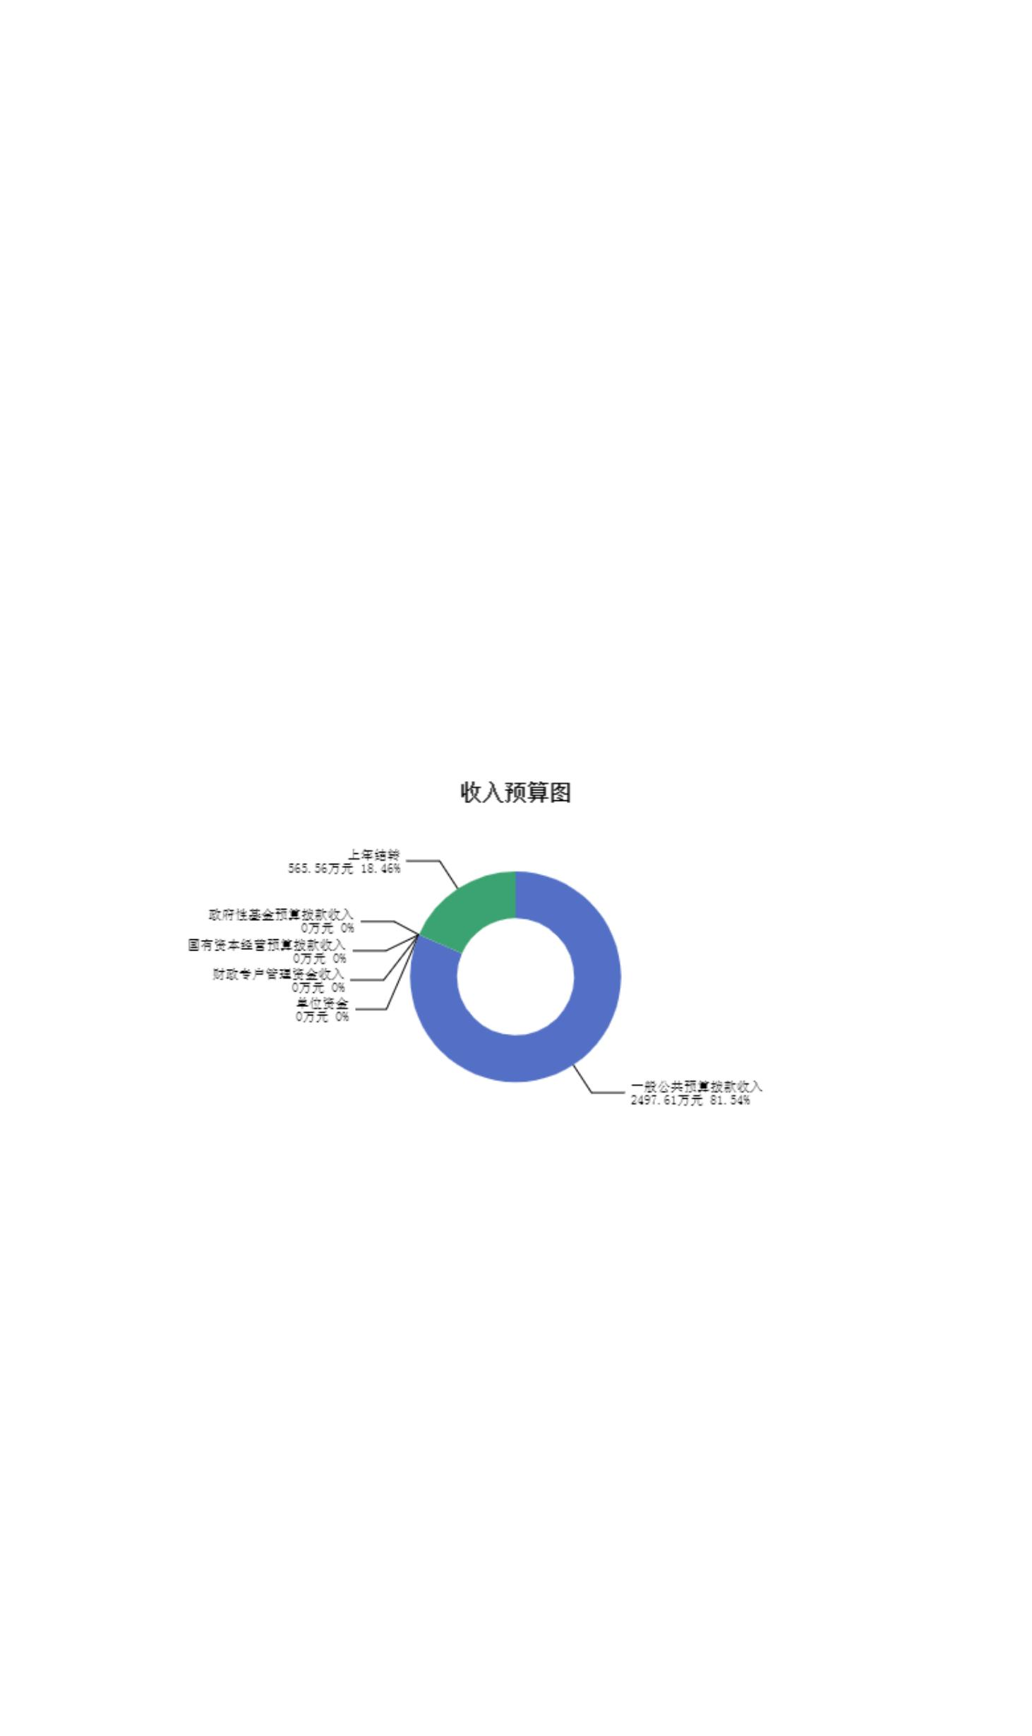兴县魏家滩镇人民政府2024年部门预算公开报告
第三部分 2024年度部门预算情况说明
一、部门预算收支数据变动情况及原因
2024年度兴县魏家滩镇人民政府预算收入总计3,063.18万元，其中：本年收入
2,497.61万元，上年结转565.56万元，比上年增加1589.07万元 ，增长107.80%，主
要原因是在职人员增加以致基本支出增加、项目支出安排较上年增加较大，如魏家
滩镇九元坪现代农业设施蔬菜示范园建设等。；本年部门预算支出总计3,063.18万
元，其中：本年预算安排2,497.61万元，上年结转565.56万元，比上年增加1589.07
万元，增长107.80%，主要原因是在职人员增加以致基本支出增加、项目支出安排较
上年增加较大，如魏家滩镇九元坪现代农业设施蔬菜示范园建设等。
二、收入预算情况说明
2024年度兴县魏家滩镇人民政府预算收入3,063.18万元，主要包括一般公共预
算拨款收入2,497.61万元，占81.54%；政府性基金预算拨款收入0万元，占0%；国有
资本经营预算拨款收入0万元，占0%；财政专户管理资金收入0万元，占0%；单位资
金0万元，占0%；上年结转565.56万元，占18.46%。
三、支出预算情况说明
2024年度兴县魏家滩镇人民政府支出预算3063.18万元，其中：基本支出
1163.12万元，占37.97%；项目支出1900.06万元，占62.03%。
四、财政拨款收支预算总体情况说明
2024年度兴县魏家滩镇人民政府财政拨款收支总预算3,063.18万元。其中：一
般公共预算拨款3,063.18万元，政府性基金预算拨款0万元，国有资本经营预算拨款
0万元。 其中：当年拨款收入2,497.61万元，上年结转收入565.56万元。支出包
括：一般公共服务支出1,136.59万元、国防支出3.00万元、文化旅游体育与传媒支
出5.00万元、社会保障和就业支出174.10万元、卫生健康支出39.86万元、城乡社区
-23-

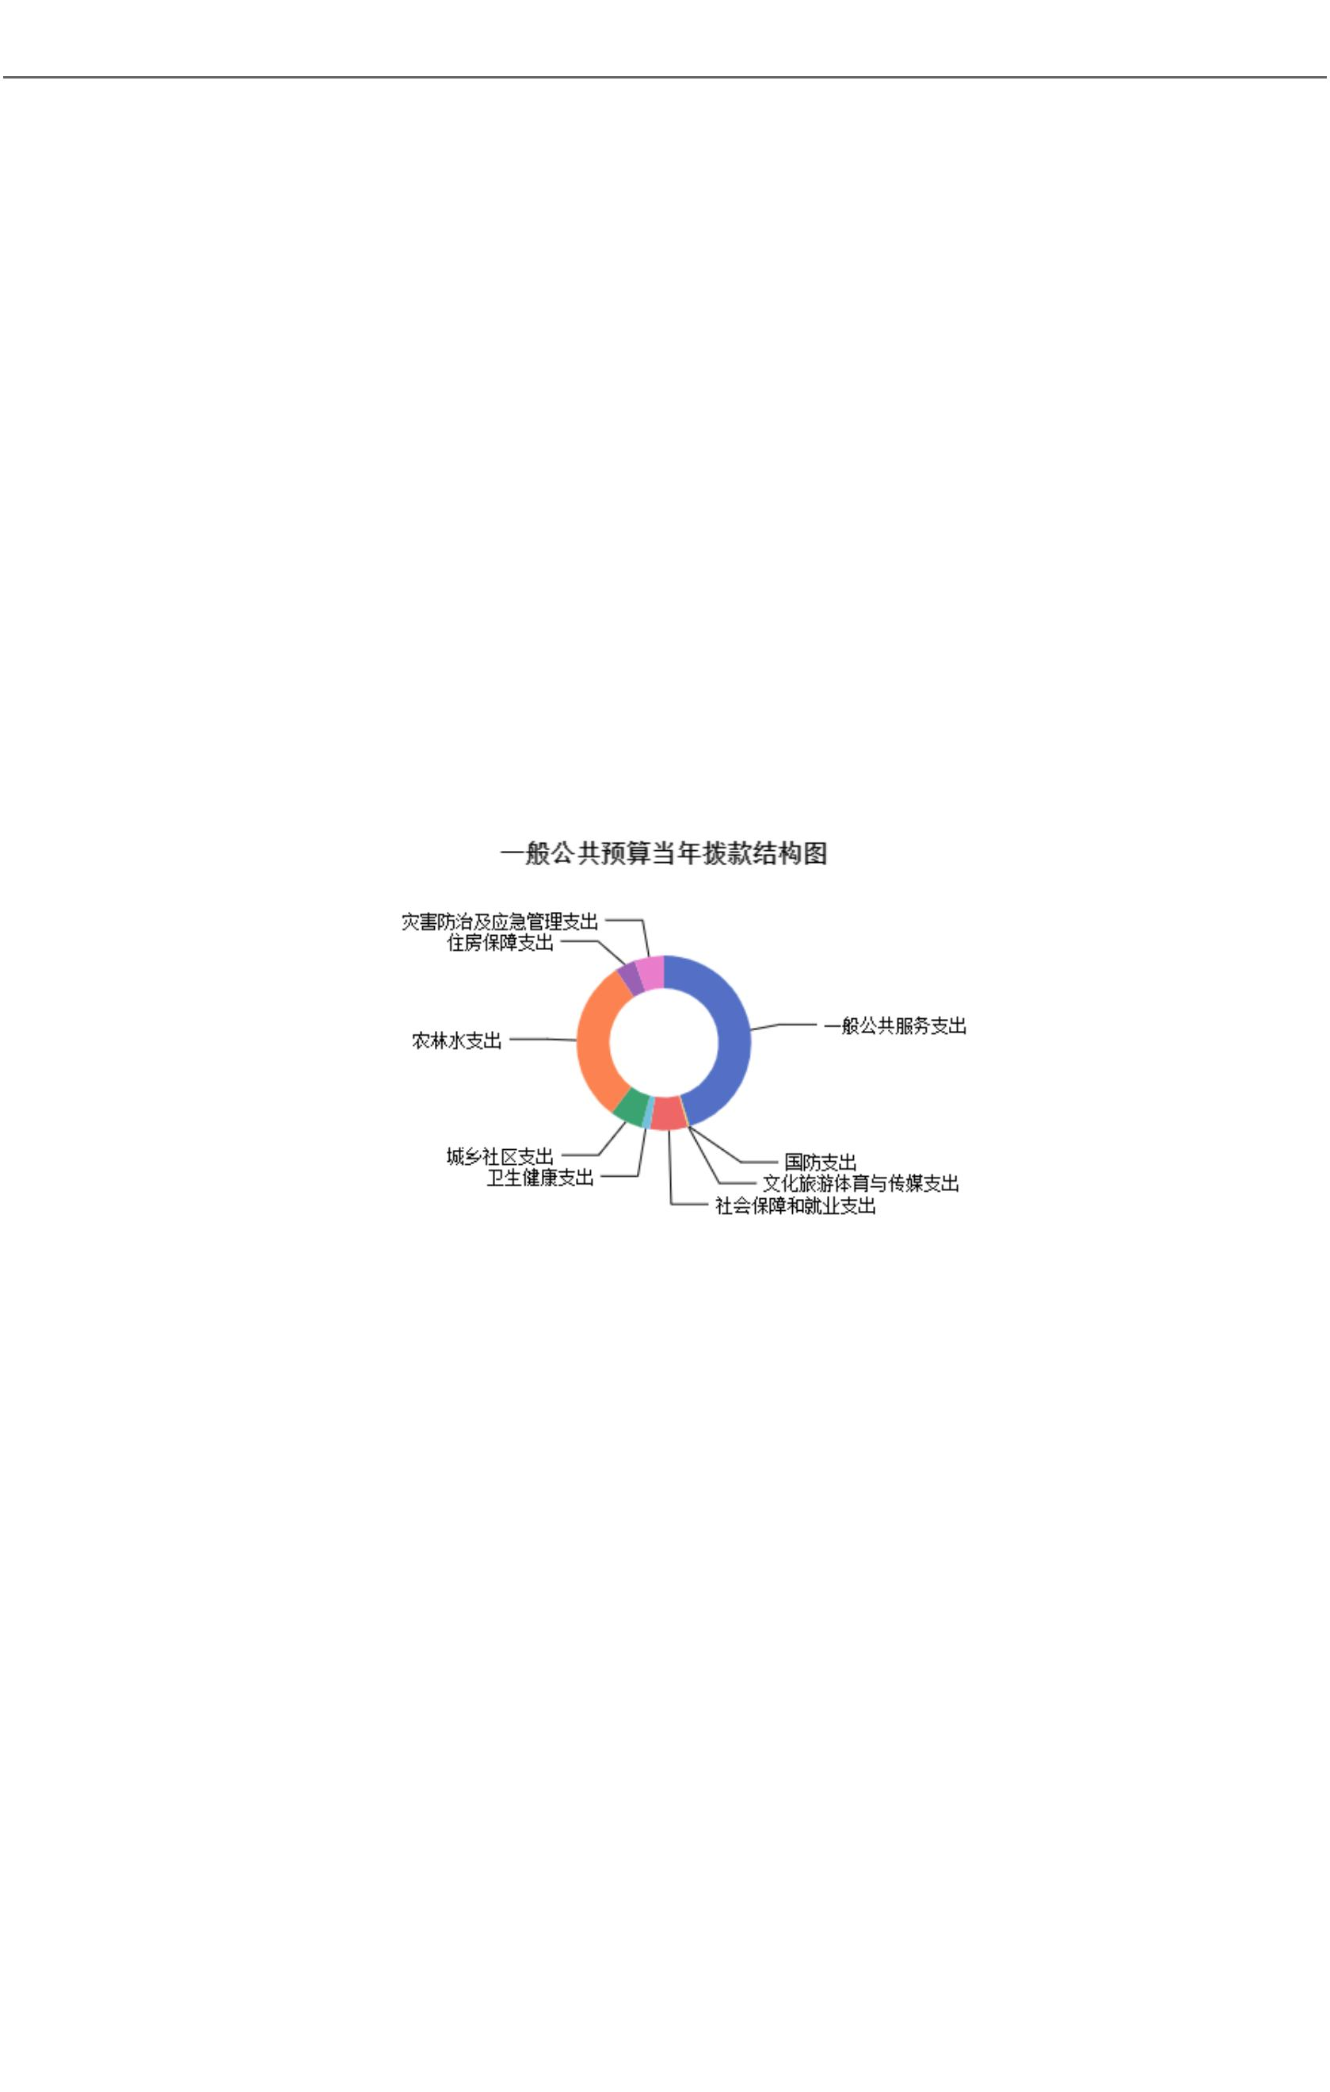兴县魏家滩镇人民政府2024年部门预算公开报告
支出151.28万元、农林水支出1,266.03万元、住房保障支出93.77万元、灾害防治及
应急管理支出193.55万元等。
五、一般公共预算支出情况说明
（一）一般公共预算当年支出规模变化情况
2024年度兴县魏家滩镇人民政府一般公共预算当年支出2,497.61万元,比上年增
加1076.60万元 ，增长75.76%。
（二）一般公共预算当年支出结构情况
2024年度兴县魏家滩镇人民政府一般公共预算当年支出2,497.61万元,主要用于
以下方面：一般公共服务支出1,130.59万元，占45.27%；国防支出3.00万元，占
0.12%；文化旅游体育与传媒支出5.00万元，占0.20%；社会保障和就业支出174.10
万元，占6.97%；卫生健康支出39.86万元，占1.60%；城乡社区支出151.28万元，占
6.06%；农林水支出762.97万元，占30.55%；住房保障支出93.77万元，占3.75%；灾
害防治及应急管理支出137.05万元，占5.49%等。
六、一般公共预算基本支出情况说明
2024年度兴县魏家滩镇人民政府一般公共预算安排基本支出1,163.12万元，其
中：
人员经费1,049.06万元，主要包括：其他对个人和家庭的补助、其他工资福利
支出、公务员医疗补助缴费、其他社会保障缴费、绩效工资、基本工资、退休
费、住房公积金、机关事业单位基本养老保险缴费、奖金、津贴补贴、职工基本医
疗保险缴费、职业年金缴费等；
公用经费114.06万元，主要包括：办公费、公务用车运行维护费、福利费、其
他交通费用、工会经费、取暖费等。
七、“三公”经费增减变动原因说明
2024年兴县魏家滩镇人民政府财政拨款安排的“三公”经费预算2.50万元与
2023年预算数相同。其中：因公出国（境）费0万元，与上年预算数相同；公务接待
费0万元，与上年预算数相同；公务用车运行维护费2.50万元，与上年预算数相
-24-

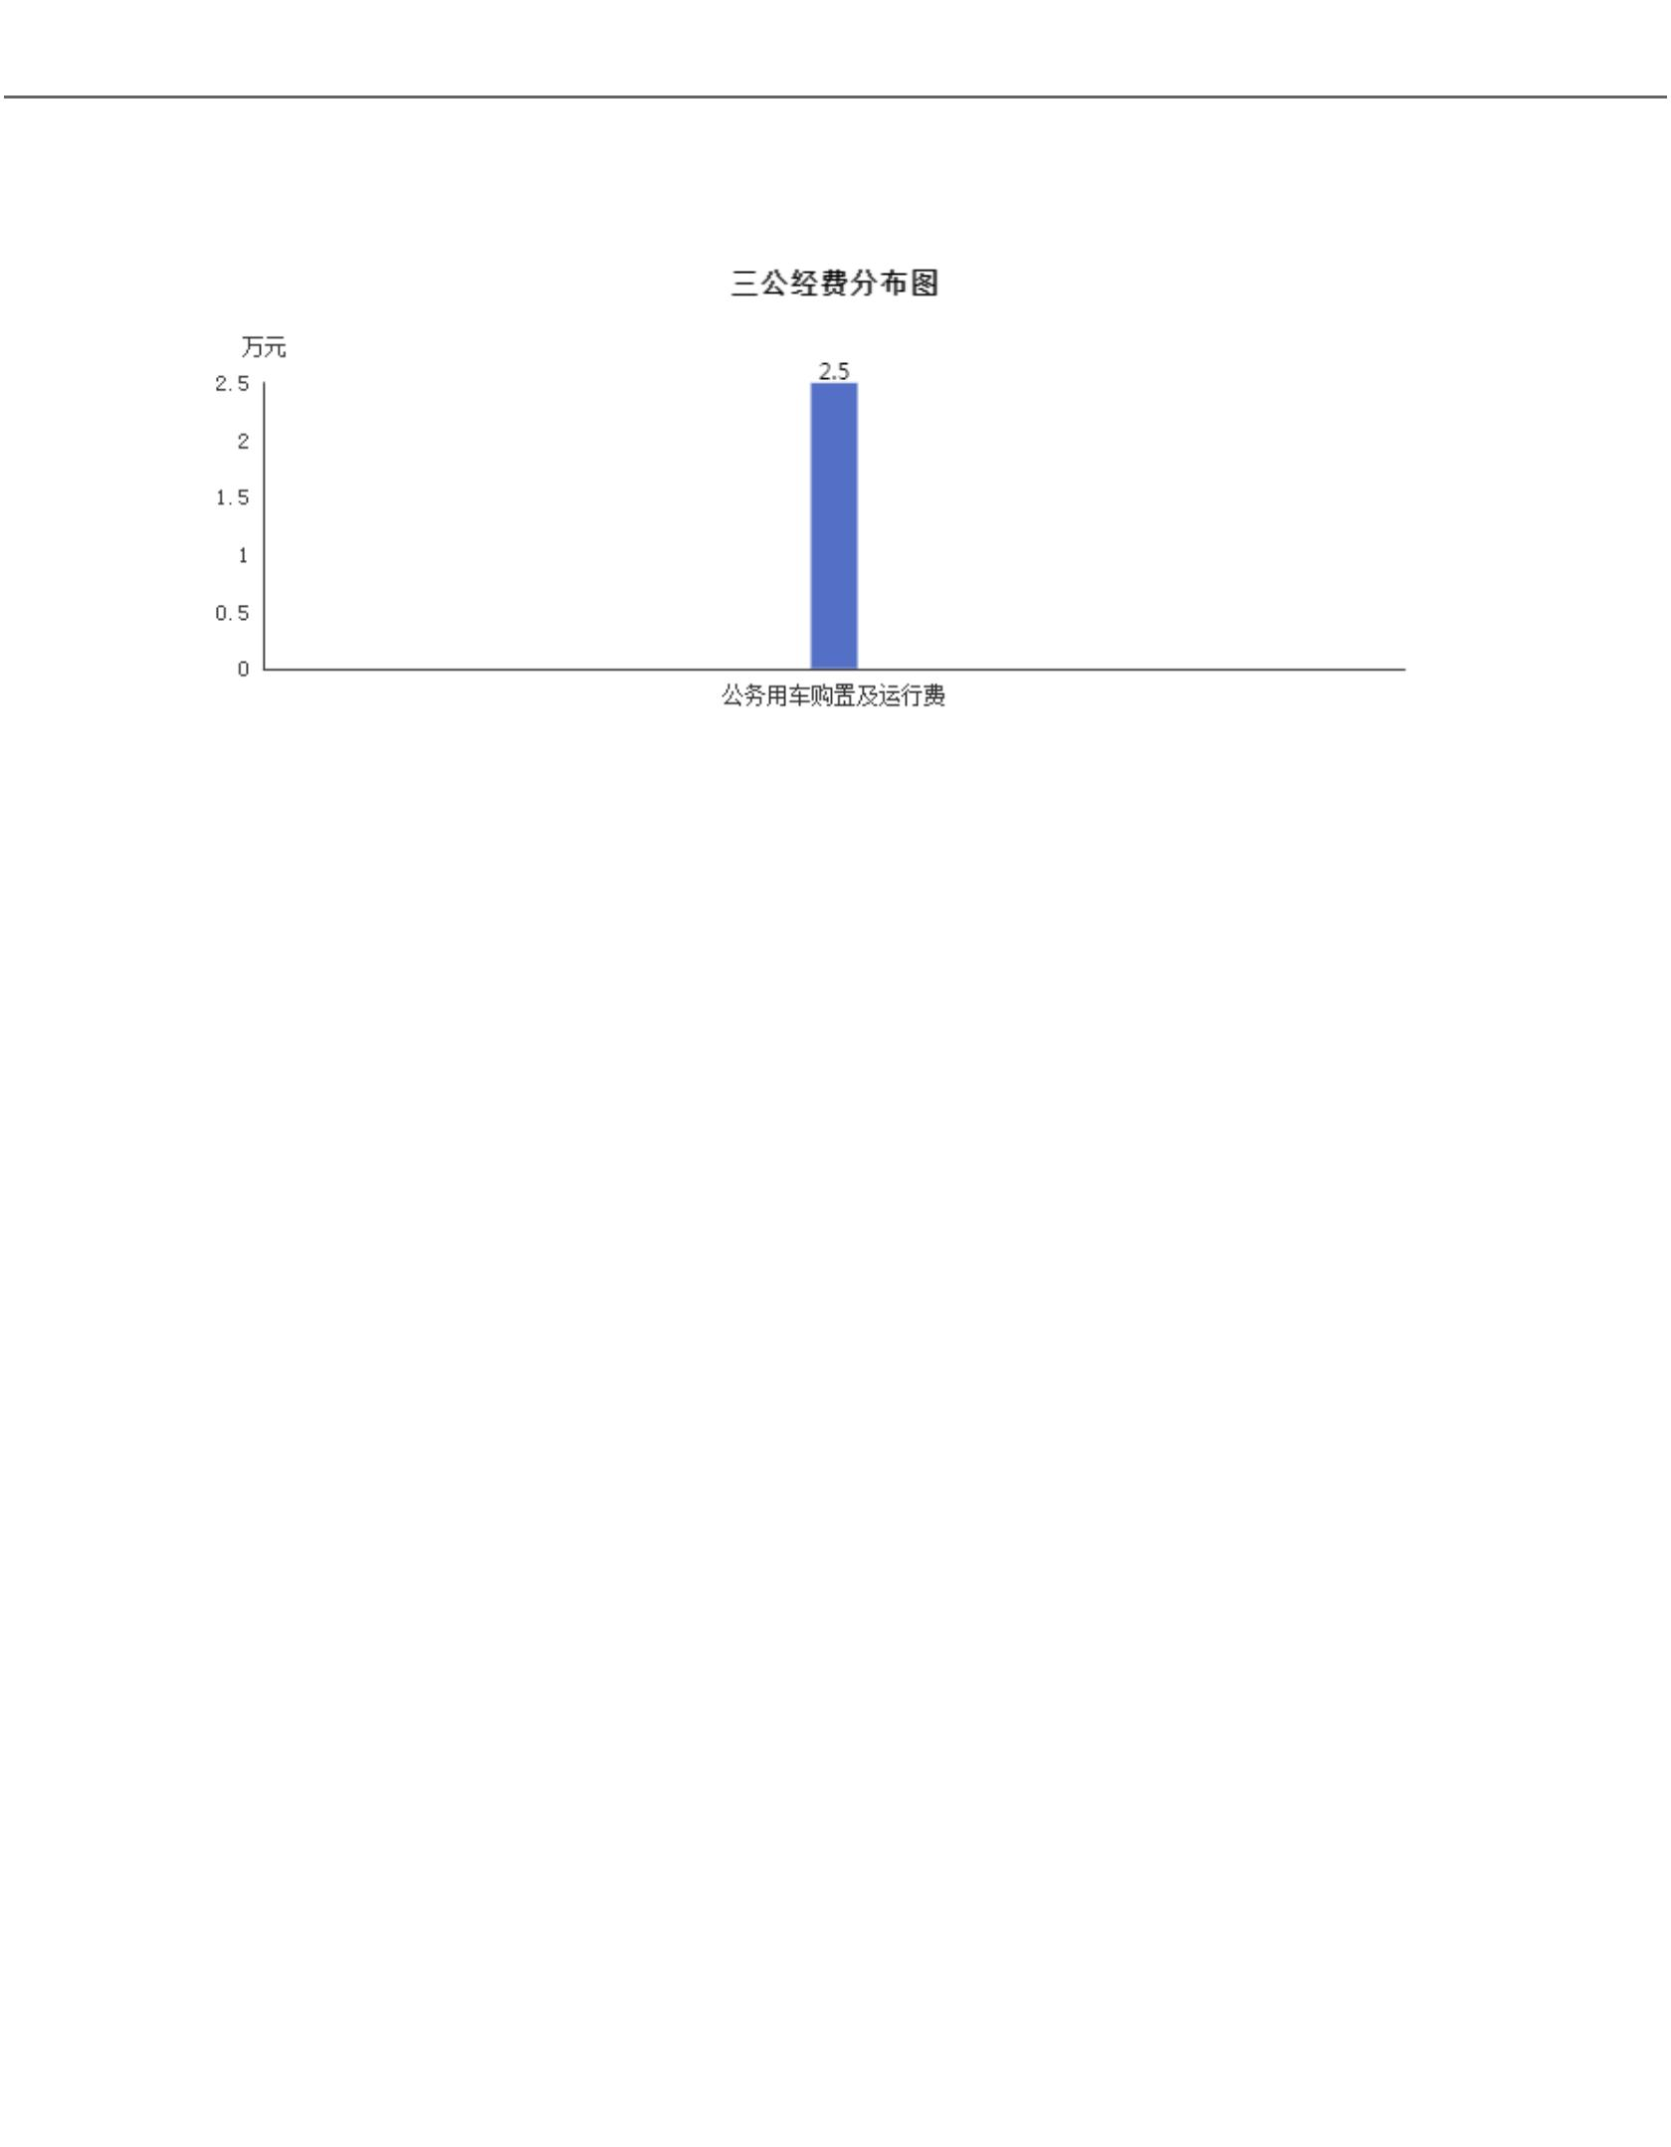兴县魏家滩镇人民政府2024年部门预算公开报告
同；公务用车购置费0万元，与上年预算数相同。
八、机关运行经费增减变动原因说明
机关运行经费财政拨款预算114.06万元，比2023年预算增加18.49万元，增长
19.35%，原因是本年度较上年度增加在职人员，以致人员支出增加较大，机关运行
经费测算基数也相应增大。
九、政府采购情况
2024年兴县魏家滩镇人民政府政府采购预算总额0万元。其中：政府采购货物预
算0万元、政府采购工程预算0万元、政府采购服务预算0万元。
十、绩效管理情况
1、整体绩效目标
2024年编报单位整体绩效目标，涉及资金3063.18万元。
（部门（单位）整体目标表公开情况见附件）
2、项目绩效目标
2024年兴县魏家滩镇人民政府纳入绩效目标管理的二级项目37个，共计金
额1,900.06万元。其中：其他运转类项目16个，涉及金额118.88万元；特定目标类
项目21个，涉及金额1,215.61万元。公开项目绩效目标37个，涉及项目金
额1,900.06万元，占部门（单位）项目支出总额的100%。其中：其他运转类项
目16个，涉及项目金额118.88万元；特定目标类项目21个，涉及项目金
额1,215.61万元。
（项目绩效目标表公开情况见附件）
-25-

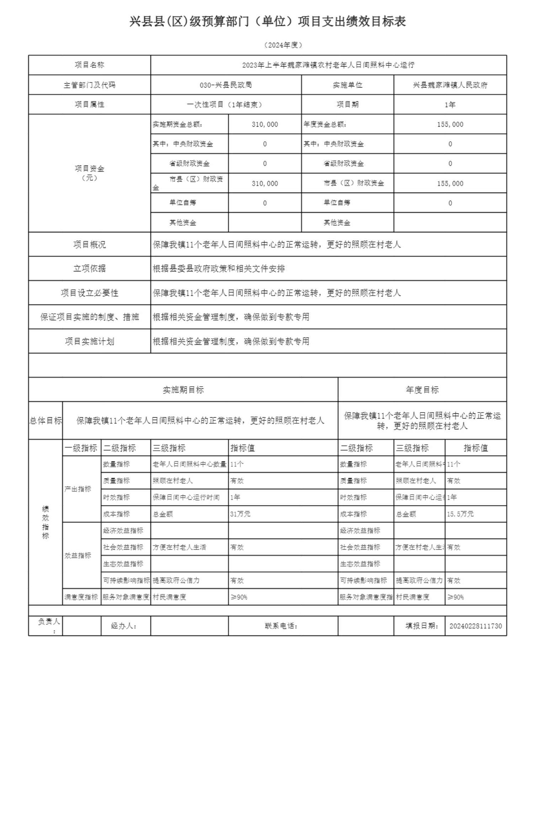兴县魏家滩镇人民政府2024年部门预算公开报告
兴县县(区)级预算部门（单位）项目支出绩效目标表
（2024年度）
项目名称 2023年上半年魏家滩镇农村老年人日间照料中心运行
主管部门及代码 030-兴县民政局 实施单位 兴县魏家滩镇人民政府
项目属性 一次性项目（1年结束） 项目期 1年
实施期资金总额： 年度资金总额：
310,000 155,000
其中：中央财政资金 其中：中央财政资金
0 0
省级财政资金 0 省级财政资金 0
项目资金
（元）
市县（区）财政资
310,000 市县（区）财政资金 155,000
金
单位自筹 0 单位自筹 0
其他资金 其他资金
项目概况 保障我镇11个老年人日间照料中心的正常运转，更好的照顾在村老人
立项依据 根据县委县政府政策和相关文件安排
项目设立必要性 保障我镇11个老年人日间照料中心的正常运转，更好的照顾在村老人
保证项目实施的制度、措施 根据相关资金管理制度，确保做到专款专用
项目实施计划 根据相关资金管理制度，确保做到专款专用
实施期目标 年度目标
保障我镇11个老年人日间照料中心的正常运
总体目标 保障我镇11个老年人日间照料中心的正常运转，更好的照顾在村老人
转，更好的照顾在村老人
一级指标 二级指标 三级指标 指标值 二级指标 三级指标 指标值
数量指标 老年人日间照料中心数量 11个 数量指标 老年人日间照料中1心1个数量
质量指标 照顾在村老人 有效 质量指标 照顾在村老人 有效
产出指标
时效指标 保障日间中心运行时间 1年 时效指标 保障日间中心运行1时年间
绩
成本指标 总金额 31万元 成本指标 总金额 15.5万元
效
指
经济效益指标 经济效益指标
标
社会效益指标 方便在村老人生活 有效 社会效益指标 方便在村老人生活有效
效益指标
生态效益指标 生态效益指标
可持续影响指标 提高政府公信力 有效 可持续影响指标 提高政府公信力 有效
满意度指标 服务对 象满意度指村标民满意度 ≥90% 服务对象满意度指标村民满意度 ≥90%
负责人
经办人： 联系电话： 填报日期： 20240228111730
：
-26-

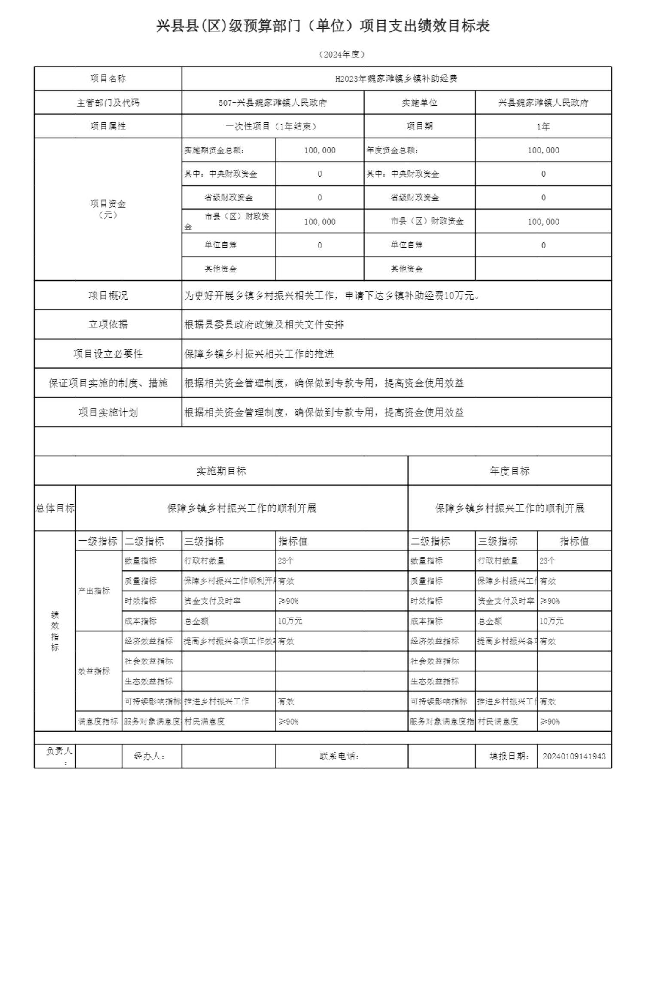兴县魏家滩镇人民政府2024年部门预算公开报告
兴县县(区)级预算部门（单位）项目支出绩效目标表
（2024年度）
项目名称 H2023年魏家滩镇乡镇补助经费
主管部门及代码 507-兴县魏家滩镇人民政府 实施单位 兴县魏家滩镇人民政府
项目属性 一次性项目（1年结束） 项目期 1年
实施期资金总额： 年度资金总额：
100,000 100,000
其中：中央财政资金 其中：中央财政资金
0 0
省级财政资金 0 省级财政资金 0
项目资金
（元）
市县（区）财政资
100,000 市县（区）财政资金 100,000
金
单位自筹 0 单位自筹 0
其他资金 其他资金
项目概况 为更好开展乡镇乡村振兴相关工作，申请下达乡镇补助经费10万元。
立项依据 根据县委县政府政策及相关文件安排
项目设立必要性 保障乡镇乡村振兴相关工作的推进
保证项目实施的制度、措施 根据相关资金管理制度，确保做到专款专用，提高资金使用效益
项目实施计划 根据相关资金管理制度，确保做到专款专用，提高资金使用效益
实施期目标 年度目标
总体目标 保障乡镇乡村振兴工作的顺利开展 保障乡镇乡村振兴工作的顺利开展
一级指标 二级指标 三级指标 指标值 二级指标 三级指标 指标值
数量指标 行政村数量 23个 数量指标 行政村数量 23个
质量指标 保障乡村振 兴工作顺利开 展有效 质量指标 保障乡村振兴工作有顺效利开展
产出指标
时效指标 资金支付及时率 ≥90% 时效指标 资金支付及时率 ≥90%
绩
成本指标 总金额 10万元 成本指标 总金额 10万元
效
指
经济效益指标 提高乡村振 兴各项工作效 率有效 经济效益指标 提高乡村振兴各项有工效作效率
标
社会效益指标 社会效益指标
效益指标
生态效益指标 生态效益指标
可持续影响指标 推进乡村振兴工作 有效 可持续影响指标 推进乡村振兴工作有效
满意度指标 服务对 象满意度指村标民满意度 ≥90% 服务对象满意度指标村民满意度 ≥90%
负责人
经办人： 联系电话： 填报日期： 20240109141943
：
-27-

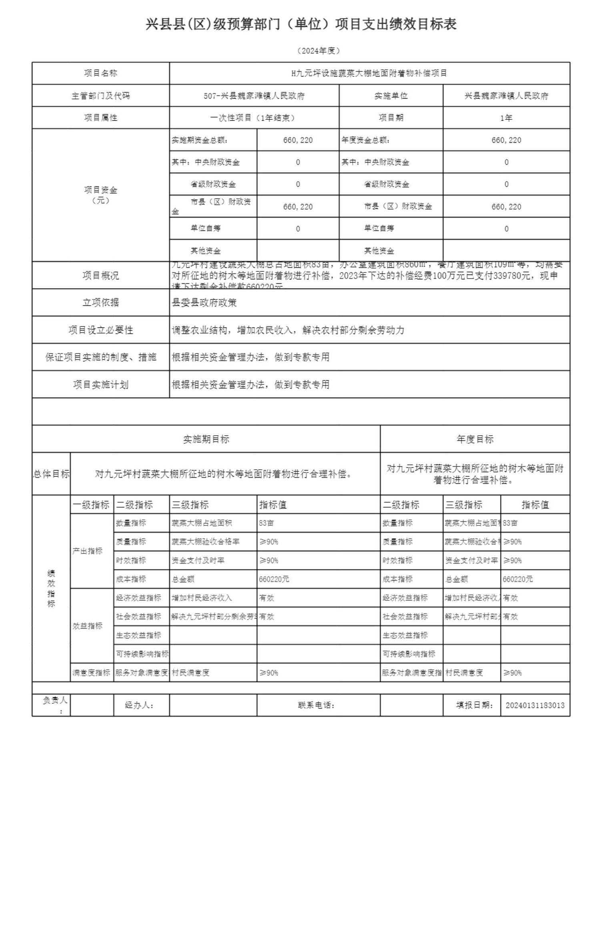兴县魏家滩镇人民政府2024年部门预算公开报告
兴县县(区)级预算部门（单位）项目支出绩效目标表
（2024年度）
项目名称 H九元坪设施蔬菜大棚地面附着物补偿项目
主管部门及代码 507-兴县魏家滩镇人民政府 实施单位 兴县魏家滩镇人民政府
项目属性 一次性项目（1年结束） 项目期 1年
实施期资金总额： 年度资金总额：
660,220 660,220
其中：中央财政资金 其中：中央财政资金
0 0
省级财政资金 0 省级财政资金 0
项目资金
（元）
市县（区）财政资
660,220 市县（区）财政资金 660,220
金
单位自筹 0 单位自筹 0
其他资金 其他资金
九元坪村建设蔬菜大棚总占地面积83亩，办公室建筑面积860㎡，餐厅建筑面积109㎡等，均需要
项目概况 对所征地的树木等地面附着物进行补偿，2023年下达的补偿经费100万元已支付339780元，现申
请下达剩余补偿款660220元。
立项依据 县委县政府政策
项目设立必要性 调整农业结构，增加农民收入，解决农村部分剩余劳动力
保证项目实施的制度、措施 根据相关资金管理办法，做到专款专用
项目实施计划 根据相关资金管理办法，做到专款专用
实施期目标 年度目标
对九元坪村蔬菜大棚所征地的树木等地面附
总体目标 对九元坪村蔬菜大棚所征地的树木等地面附着物进行合理补偿。
着物进行合理补偿。
一级指标 二级指标 三级指标 指标值 二级指标 三级指标 指标值
数量指标 蔬菜大棚占地面积 83亩 数量指标 蔬菜大棚占地面积83亩
质量指标 蔬菜大棚验收合格率 ≥90% 质量指标 蔬菜大棚验收合格≥率90%
产出指标
时效指标 资金支付及时率 ≥90% 时效指标 资金支付及时率 ≥90%
绩
成本指标 总金额 660220元 成本指标 总金额 660220元
效
指
经济效益指标 增加村民经济收入 有效 经济效益指标 增加村民经济收入有效
标
社会效益指标 解决九元坪村部分剩余劳动有力效 社会效益指标 解决九元坪村部分有剩效余劳动力
效益指标
生态效益指标 生态效益指标
可持续影响指标 可持续影响指标
满意度指标 服务对 象满意度指村标民满意度 ≥90% 服务对象满意度指标村民满意度 ≥90%
负责人
经办人： 联系电话： 填报日期： 20240131183013
：
-28-

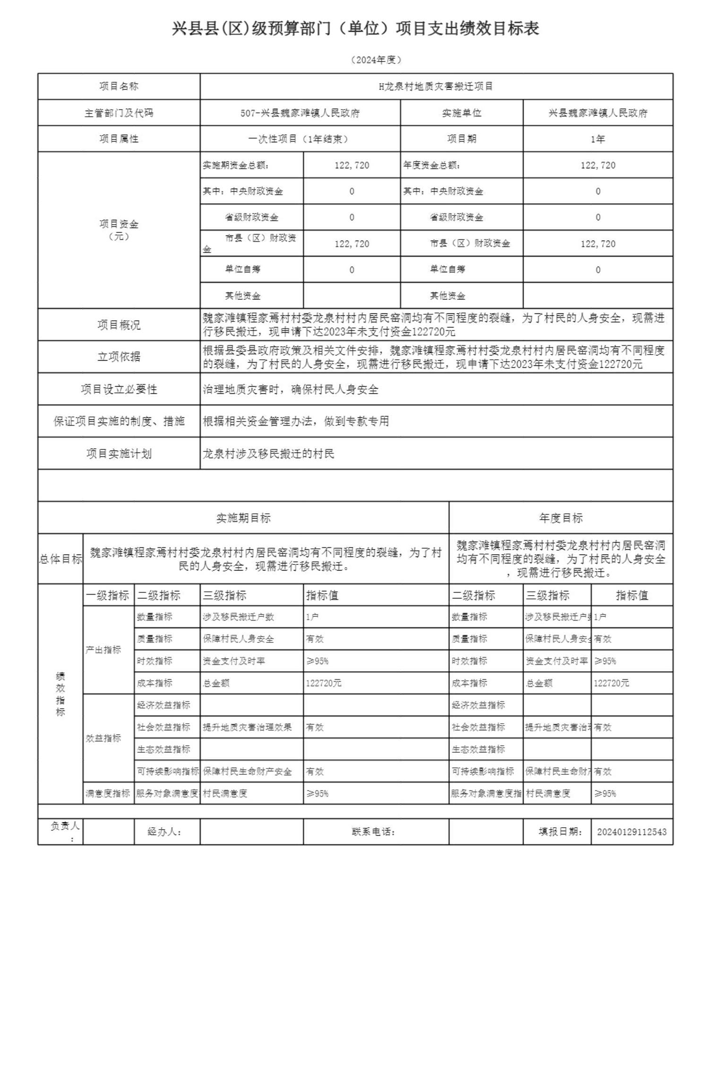兴县魏家滩镇人民政府2024年部门预算公开报告
兴县县(区)级预算部门（单位）项目支出绩效目标表
（2024年度）
项目名称 H龙泉村地质灾害搬迁项目
主管部门及代码 507-兴县魏家滩镇人民政府 实施单位 兴县魏家滩镇人民政府
项目属性 一次性项目（1年结束） 项目期 1年
实施期资金总额： 年度资金总额：
122,720 122,720
其中：中央财政资金 其中：中央财政资金
0 0
省级财政资金 0 省级财政资金 0
项目资金
（元）
市县（区）财政资
122,720 市县（区）财政资金 122,720
金
单位自筹 0 单位自筹 0
其他资金 其他资金
魏家滩镇程家焉村村委龙泉村村内居民窑洞均有不同程度的裂缝，为了村民的人身安全，现需进
项目概况
行移民搬迁，现申请下达2023年未支付资金122720元
根据县委县政府政策及相关文件安排，魏家滩镇程家焉村村委龙泉村村内居民窑洞均有不同程度
立项依据
的裂缝，为了村民的人身安全，现需进行移民搬迁，现申请下达2023年未支付资金122720元
项目设立必要性 治理地质灾害时，确保村民人身安全
保证项目实施的制度、措施 根据相关资金管理办法，做到专款专用
项目实施计划 龙泉村涉及移民搬迁的村民
实施期目标 年度目标
魏家滩镇程家焉村村委龙泉村村内居民窑洞
魏家滩镇程家焉村村委龙泉村村内居民窑洞均有不同程度的裂缝，为了村
总体目标 均有不同程度的裂缝，为了村民的人身安全
民的人身安全，现需进行移民搬迁。
，现需进行移民搬迁。
一级指标 二级指标 三级指标 指标值 二级指标 三级指标 指标值
数量指标 涉及移民搬迁户数 1户 数量指标 涉及移民搬迁户数1户
质量指标 保障村民人身安全 有效 质量指标 保障村民人身安全有效
产出指标
时效指标 资金支付及时率 ≥95% 时效指标 资金支付及时率 ≥95%
绩
成本指标 总金额 122720元 成本指标 总金额 122720元
效
指
经济效益指标 经济效益指标
标
社会效益指标 提升地质灾害治理效果 有效 社会效益指标 提升地 质灾害治理有效效果
效益指标
生态效益指标 生态效益指标
可持续影响指标 保障村民生命财产安全 有效 可持续影响指标 保障村 民生命财产有安效全
满意度指标 服务对 象满意度指村标民满意度 ≥95% 服务对象满意度指标村民满意度 ≥95%
负责人
经办人： 联系电话： 填报日期： 20240129112543
：
-29-

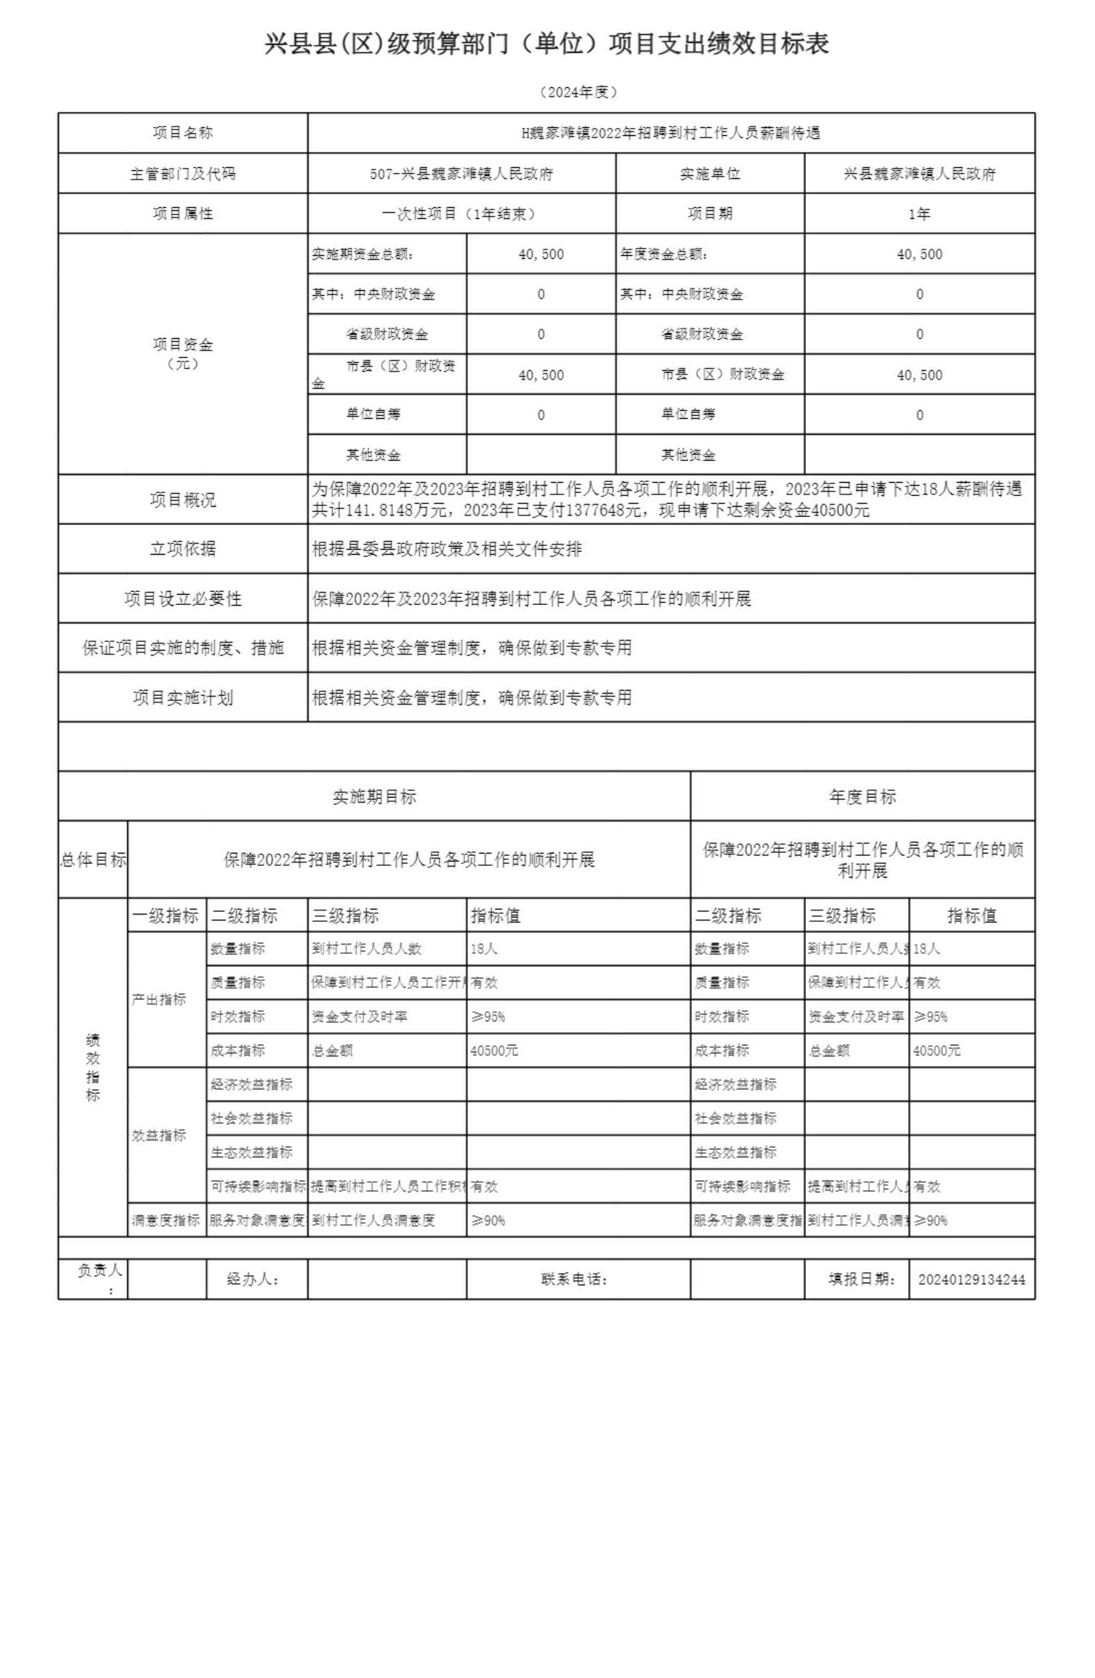兴县魏家滩镇人民政府2024年部门预算公开报告
兴县县(区)级预算部门（单位）项目支出绩效目标表
（2024年度）
项目名称 H魏家滩镇2022年招聘到村工作人员薪酬待遇
主管部门及代码 507-兴县魏家滩镇人民政府 实施单位 兴县魏家滩镇人民政府
项目属性 一次性项目（1年结束） 项目期 1年
实施期资金总额： 年度资金总额：
40,500 40,500
其中：中央财政资金 其中：中央财政资金
0 0
省级财政资金 0 省级财政资金 0
项目资金
（元）
市县（区）财政资
40,500 市县（区）财政资金 40,500
金
单位自筹 0 单位自筹 0
其他资金 其他资金
为保障2022年及2023年招聘到村工作人员各项工作的顺利开展，2023年已申请下达18人薪酬待遇
项目概况
共计141.8148万元，2023年已支付1377648元，现申请下达剩余资金40500元
立项依据 根据县委县政府政策及相关文件安排
项目设立必要性 保障2022年及2023年招聘到村工作人员各项工作的顺利开展
保证项目实施的制度、措施 根据相关资金管理制度，确保做到专款专用
项目实施计划 根据相关资金管理制度，确保做到专款专用
实施期目标 年度目标
保障2022年招聘到村工作人员各项工作的顺
总体目标 保障2022年招聘到村工作人员各项工作的顺利开展
利开展
一级指标 二级指标 三级指标 指标值 二级指标 三级指标 指标值
数量指标 到村工作人员人数 18人 数量指标 到村工作人员人数18人
质量指标 保障到村工 作人员工作开 展有效 质量指标 保障到村工作人员有工效作开展
产出指标
时效指标 资金支付及时率 ≥95% 时效指标 资金支付及时率 ≥95%
绩
成本指标 总金额 40500元 成本指标 总金额 40500元
效
指
经济效益指标 经济效益指标
标
社会效益指标 社会效益指标
效益指标
生态效益指标 生态效益指标
可持续影响指标 提高到村工作人员工作积极有性效 可持续影响指标 提高到村工作人员有工效作积极性
满意度指标 服务对象满意度指到标村工作人员满意度 ≥90% 服务对象满意度指标到村工作人员满意≥度90%
负责人
经办人： 联系电话： 填报日期： 20240129134244
：
-30-

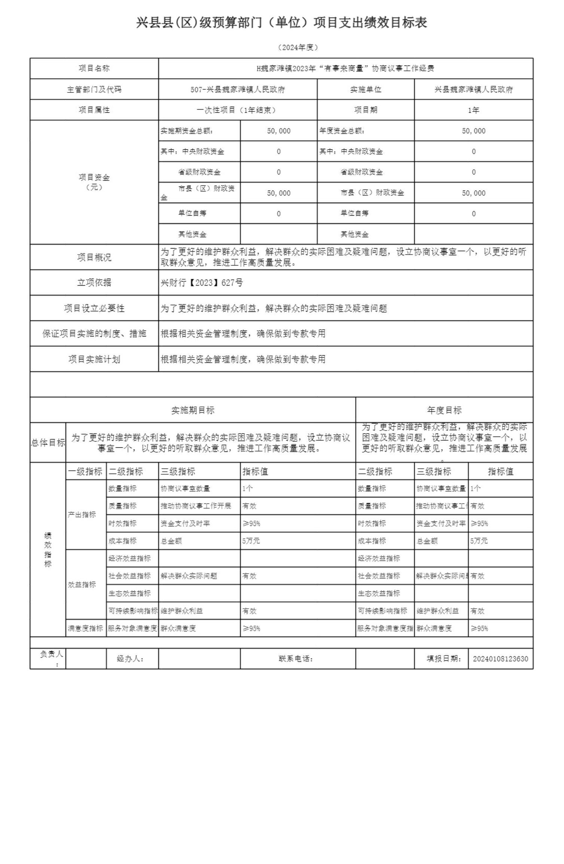兴县魏家滩镇人民政府2024年部门预算公开报告
兴县县(区)级预算部门（单位）项目支出绩效目标表
（2024年度）
项目名称 H魏家滩镇2023年“有事来商量”协商议事工作经费
主管部门及代码 507-兴县魏家滩镇人民政府 实施单位 兴县魏家滩镇人民政府
项目属性 一次性项目（1年结束） 项目期 1年
实施期资金总额： 年度资金总额：
50,000 50,000
其中：中央财政资金 其中：中央财政资金
0 0
省级财政资金 0 省级财政资金 0
项目资金
（元）
市县（区）财政资
50,000 市县（区）财政资金 50,000
金
单位自筹 0 单位自筹 0
其他资金 其他资金
为了更好的维护群众利益，解决群众的实际困难及疑难问题，设立协商议事室一个，以更好的听
项目概况
取群众意见，推进工作高质量发展。
立项依据 兴财行【2023】627号
项目设立必要性 为了更好的维护群众利益，解决群众的实际困难及疑难问题
保证项目实施的制度、措施 根据相关资金管理制度，确保做到专款专用
项目实施计划 根据相关资金管理制度，确保做到专款专用
实施期目标 年度目标
为了更好的维护群众利益，解决群众的实际
为了更好的维护群众利益，解决群众的实际困难及疑难问题，设立协商议 困难及疑难问题，设立协商议事室一个，以
总体目标
事室一个，以更好的听取群众意见，推进工作高质量发展。 更好的听取群众意见，推进工作高质量发展
。
一级指标 二级指标 三级指标 指标值 二级指标 三级指标 指标值
数量指标 协商议事室数量 1个 数量指标 协商议事室数量 1个
质量指标 推动协商议事工作开展 有效 质量指标 推动协 商议事工作有开效展
产出指标
时效指标 资金支付及时率 ≥95% 时效指标 资金支付及时率 ≥95%
绩
成本指标 总金额 5万元 成本指标 总金额 5万元
效
指
经济效益指标 经济效益指标
标
社会效益指标 解决群众实际问题 有效 社会效益指标 解决群众实际问题有效
效益指标
生态效益指标 生态效益指标
可持续影响指标 维护群众利益 有效 可持续影响指标 维护群众利益 有效
满意度指标 服务对 象满意度指群标众满意度 ≥95% 服务对象满意度指标群众满意度 ≥95%
负责人
经办人： 联系电话： 填报日期： 20240108123630
：
-31-

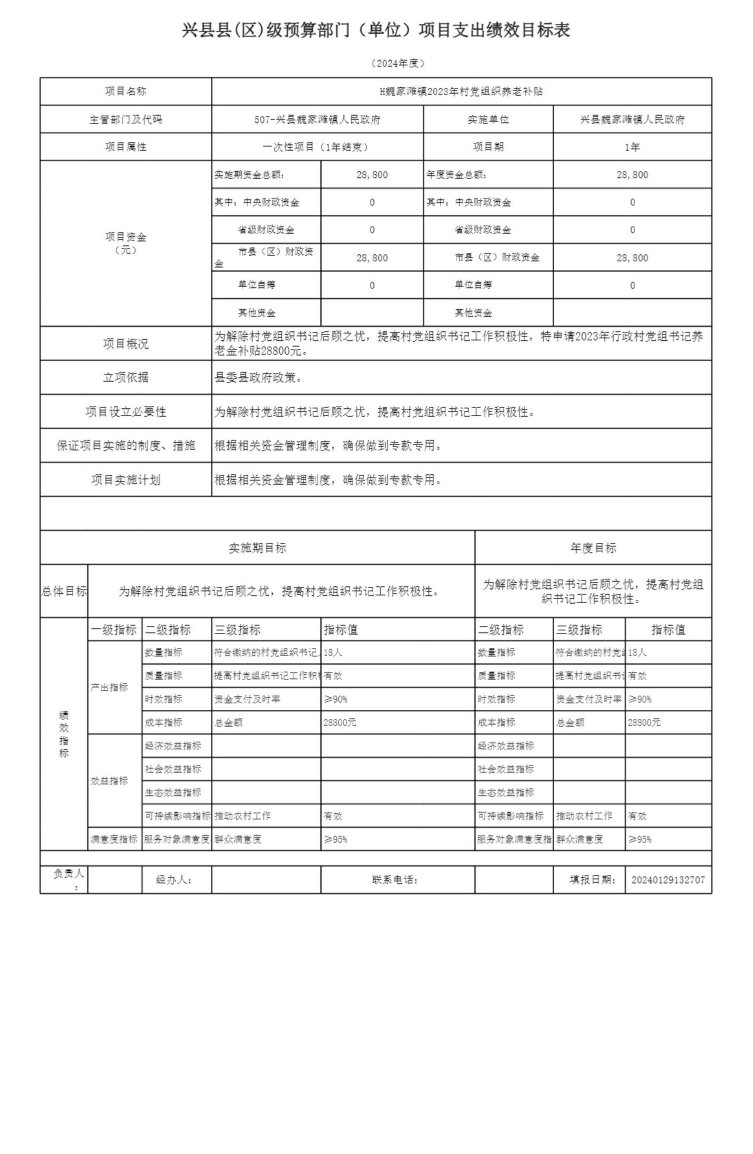兴县魏家滩镇人民政府2024年部门预算公开报告
兴县县(区)级预算部门（单位）项目支出绩效目标表
（2024年度）
项目名称 H魏家滩镇2023年村党组织养老补贴
主管部门及代码 507-兴县魏家滩镇人民政府 实施单位 兴县魏家滩镇人民政府
项目属性 一次性项目（1年结束） 项目期 1年
实施期资金总额： 年度资金总额：
28,800 28,800
其中：中央财政资金 其中：中央财政资金
0 0
省级财政资金 0 省级财政资金 0
项目资金
（元）
市县（区）财政资
28,800 市县（区）财政资金 28,800
金
单位自筹 0 单位自筹 0
其他资金 其他资金
为解除村党组织书记后顾之忧，提高村党组织书记工作积极性，特申请2023年行政村党组书记养
项目概况
老金补贴28800元。
立项依据 县委县政府政策。
项目设立必要性 为解除村党组织书记后顾之忧，提高村党组织书记工作积极性。
保证项目实施的制度、措施 根据相关资金管理制度，确保做到专款专用。
项目实施计划 根据相关资金管理制度，确保做到专款专用。
实施期目标 年度目标
为解除村党组织书记后顾之忧，提高村党组
总体目标 为解除村党组织书记后顾之忧，提高村党组织书记工作积极性。
织书记工作积极性。
一级指标 二级指标 三级指标 指标值 二级指标 三级指标 指标值
数量指标 符合缴纳的村党组织书记人1数8人 数量指标 符合缴纳的村党组1织8人书记人数
质量指标 提高村党组织书记工作积极有性效 质量指标 提高村党组织书记有工效作积极性
产出指标
时效指标 资金支付及时率 ≥90% 时效指标 资金支付及时率 ≥90%
绩
成本指标 总金额 28800元 成本指标 总金额 28800元
效
指
经济效益指标 经济效益指标
标
社会效益指标 社会效益指标
效益指标
生态效益指标 生态效益指标
可持续影响指标 推动农村工作 有效 可持续影响指标 推动农村工作 有效
满意度指标 服务对 象满意度指群标众满意度 ≥95% 服务对象满意度指标群众满意度 ≥95%
负责人
经办人： 联系电话： 填报日期： 20240129132707
：
-32-

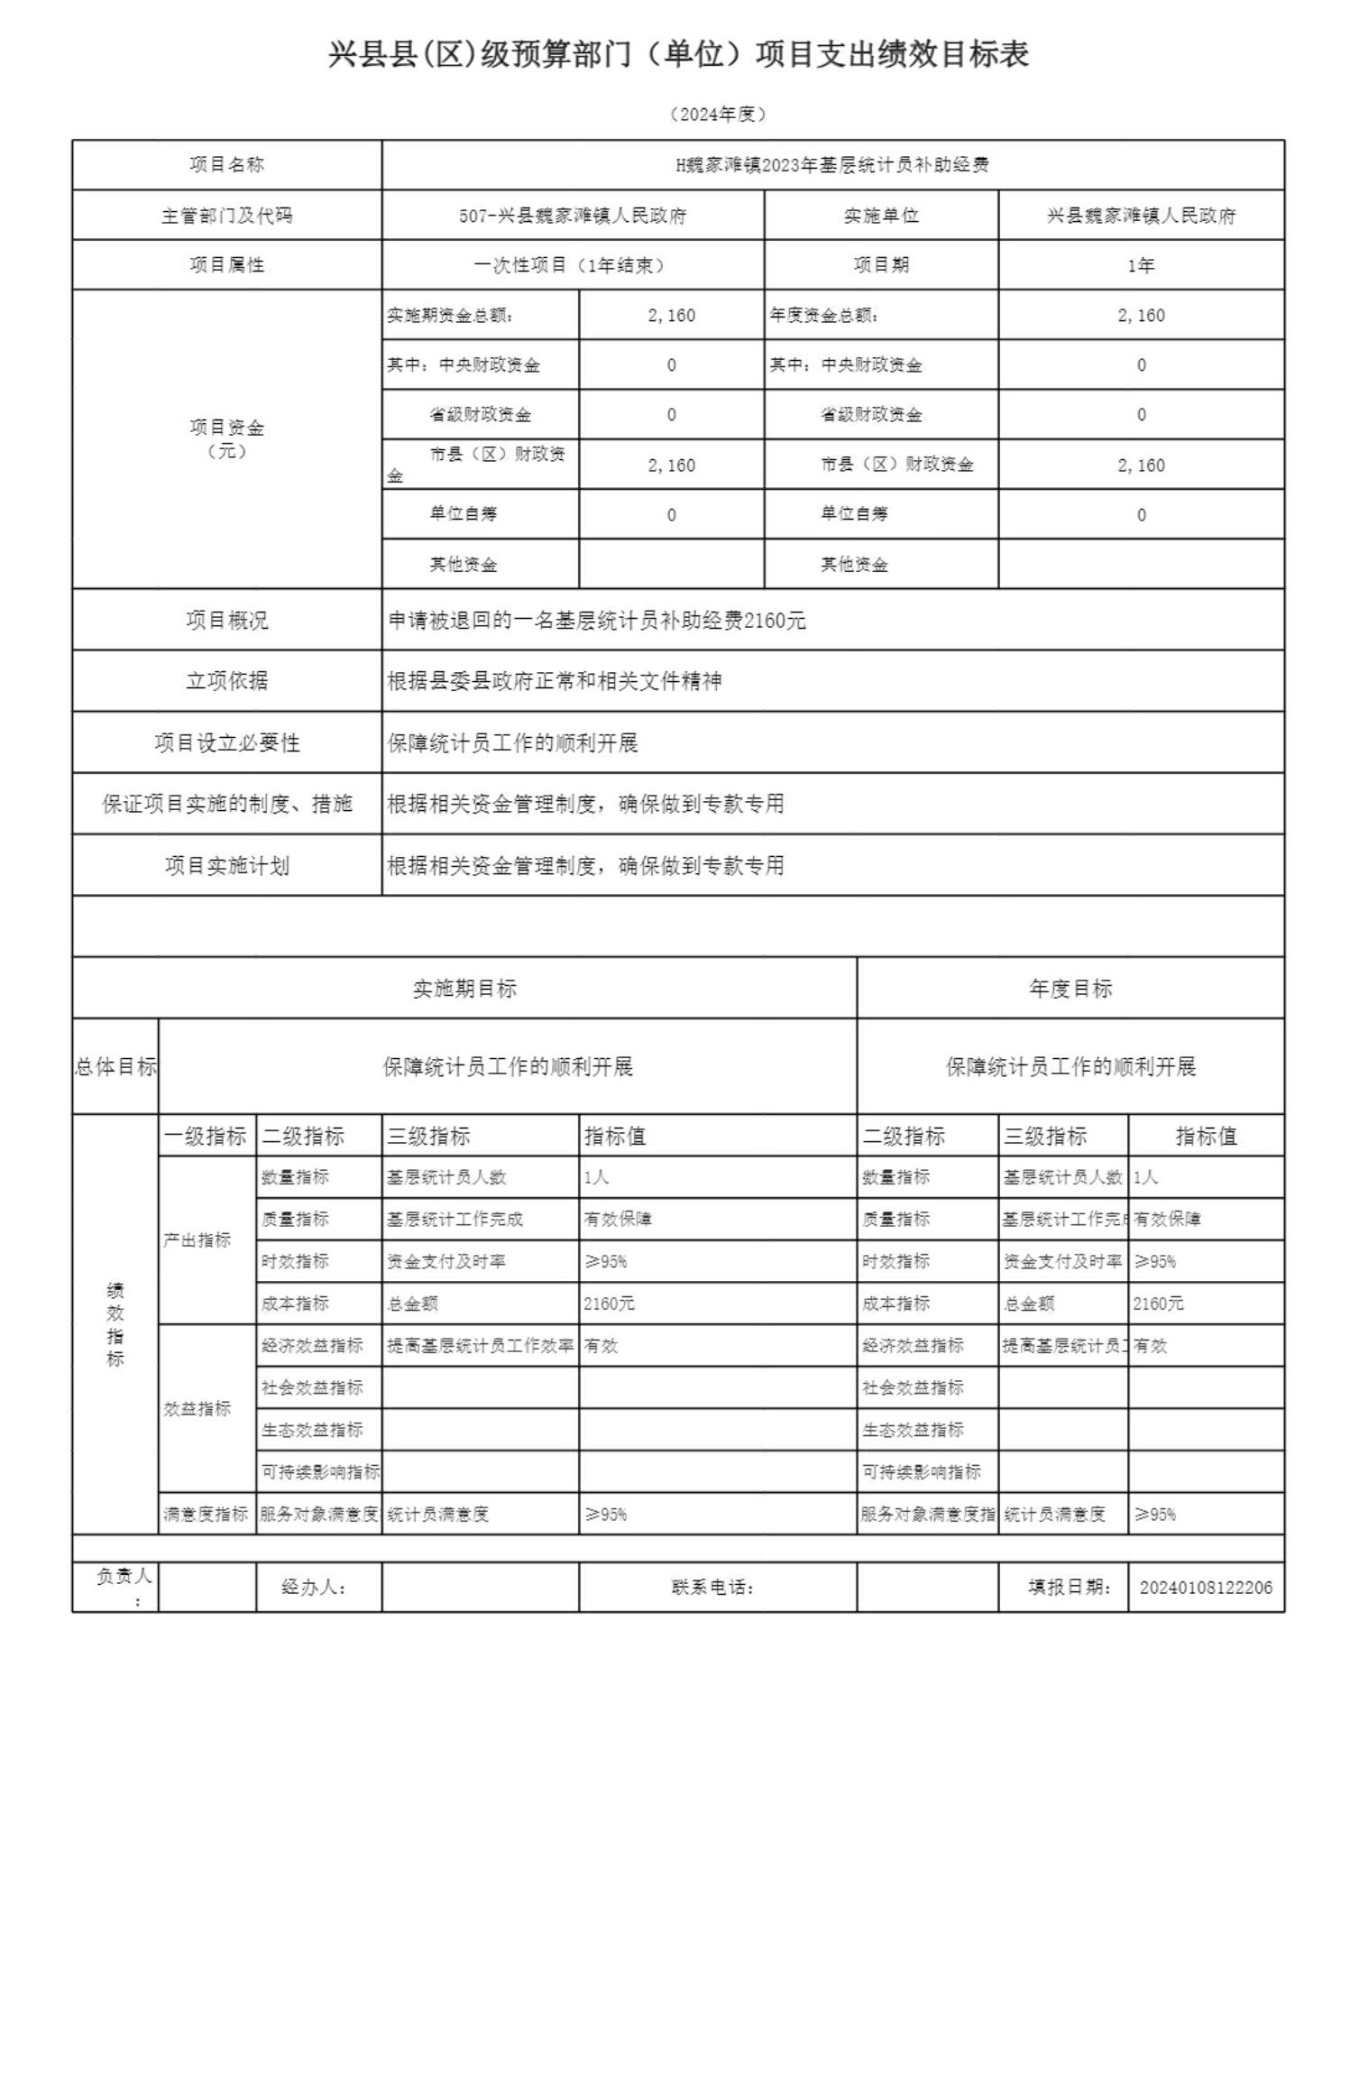兴县魏家滩镇人民政府2024年部门预算公开报告
兴县县(区)级预算部门（单位）项目支出绩效目标表
（2024年度）
项目名称 H魏家滩镇2023年基层统计员补助经费
主管部门及代码 507-兴县魏家滩镇人民政府 实施单位 兴县魏家滩镇人民政府
项目属性 一次性项目（1年结束） 项目期 1年
实施期资金总额： 年度资金总额：
2,160 2,160
其中：中央财政资金 其中：中央财政资金
0 0
省级财政资金 0 省级财政资金 0
项目资金
（元）
市县（区）财政资
2,160 市县（区）财政资金 2,160
金
单位自筹 0 单位自筹 0
其他资金 其他资金
项目概况 申请被退回的一名基层统计员补助经费2160元
立项依据 根据县委县政府正常和相关文件精神
项目设立必要性 保障统计员工作的顺利开展
保证项目实施的制度、措施 根据相关资金管理制度，确保做到专款专用
项目实施计划 根据相关资金管理制度，确保做到专款专用
实施期目标 年度目标
总体目标 保障统计员工作的顺利开展 保障统计员工作的顺利开展
一级指标 二级指标 三级指标 指标值 二级指标 三级指标 指标值
数量指标 基层统计员人数 1人 数量指标 基层统计员人数 1人
质量指标 基层统计工作完成 有效保障 质量指标 基层统计工作完成有效保障
产出指标
时效指标 资金支付及时率 ≥95% 时效指标 资金支付及时率 ≥95%
绩
成本指标 总金额 2160元 成本指标 总金额 2160元
效
指
经济效益指标 提高基层统计员工作效率 有效 经济效益指标 提高基 层统计员工有作效效率
标
社会效益指标 社会效益指标
效益指标
生态效益指标 生态效益指标
可持续影响指标 可持续影响指标
满意度指标 服务对 象满意度指统标计员满意度 ≥95% 服务对象满意度指标统计员满意度 ≥95%
负责人
经办人： 联系电话： 填报日期： 20240108122206
：
-33-

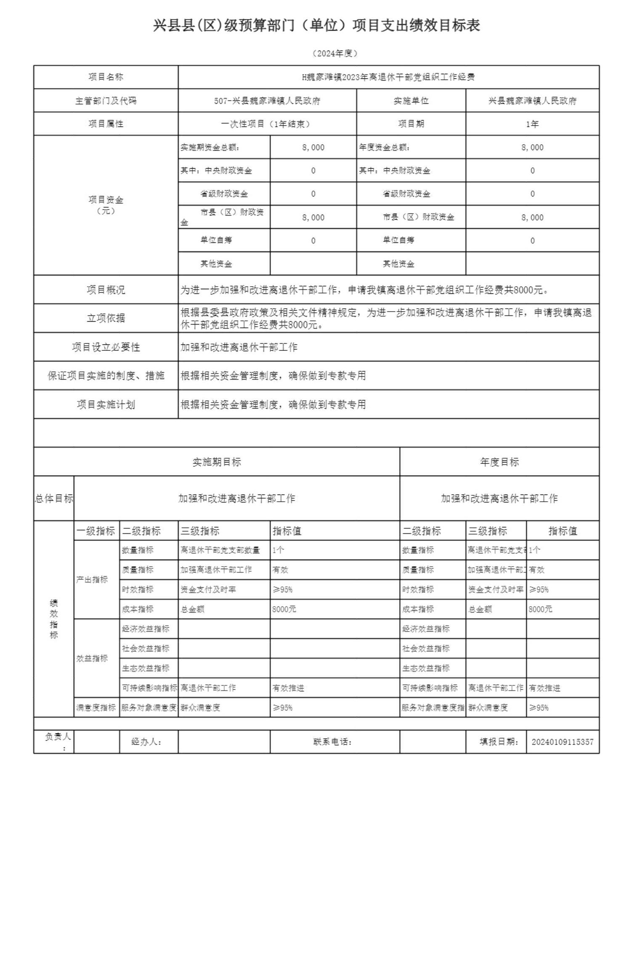兴县魏家滩镇人民政府2024年部门预算公开报告
兴县县(区)级预算部门（单位）项目支出绩效目标表
（2024年度）
项目名称 H魏家滩镇2023年离退休干部党组织工作经费
主管部门及代码 507-兴县魏家滩镇人民政府 实施单位 兴县魏家滩镇人民政府
项目属性 一次性项目（1年结束） 项目期 1年
实施期资金总额： 年度资金总额：
8,000 8,000
其中：中央财政资金 其中：中央财政资金
0 0
省级财政资金 0 省级财政资金 0
项目资金
（元）
市县（区）财政资
8,000 市县（区）财政资金 8,000
金
单位自筹 0 单位自筹 0
其他资金 其他资金
项目概况 为进一步加强和改进离退休干部工作，申请我镇离退休干部党组织工作经费共8000元。
根据县委县政府政策及相关文件精神规定，为进一步加强和改进离退休干部工作，申请我镇离退
立项依据
休干部党组织工作经费共8000元。
项目设立必要性 加强和改进离退休干部工作
保证项目实施的制度、措施 根据相关资金管理制度，确保做到专款专用
项目实施计划 根据相关资金管理制度，确保做到专款专用
实施期目标 年度目标
总体目标 加强和改进离退休干部工作 加强和改进离退休干部工作
一级指标 二级指标 三级指标 指标值 二级指标 三级指标 指标值
数量指标 离退休干部党支部数量 1个 数量指标 离退休干部党支部1数个量
质量指标 加强离退休干部工作 有效 质量指标 加强离退休干部工有作效
产出指标
时效指标 资金支付及时率 ≥95% 时效指标 资金支付及时率 ≥95%
绩
成本指标 总金额 8000元 成本指标 总金额 8000元
效
指
经济效益指标 经济效益指标
标
社会效益指标 社会效益指标
效益指标
生态效益指标 生态效益指标
可持续影响指标 离退休干部工作 有效推进 可持续影响指标 离退休干部工作 有效推进
满意度指标 服务对 象满意度指群标众满意度 ≥95% 服务对象满意度指标群众满意度 ≥95%
负责人
经办人： 联系电话： 填报日期： 20240109115357
：
-34-

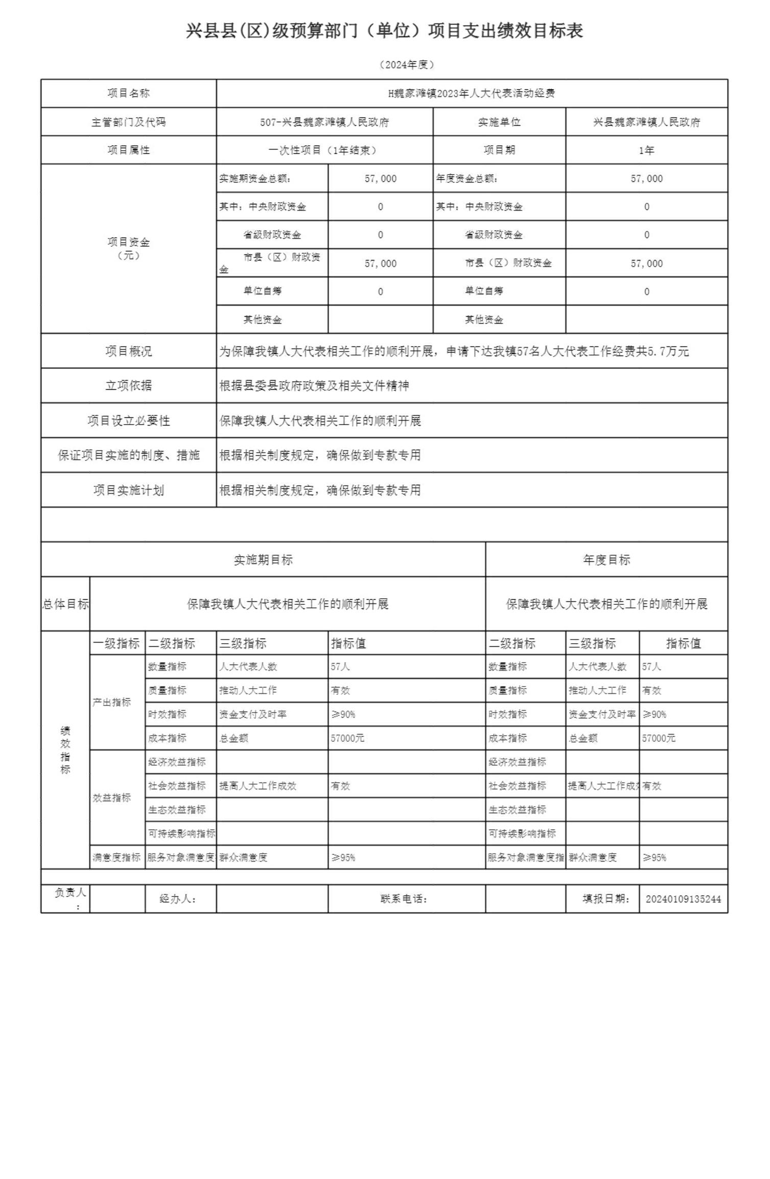兴县魏家滩镇人民政府2024年部门预算公开报告
兴县县(区)级预算部门（单位）项目支出绩效目标表
（2024年度）
项目名称 H魏家滩镇2023年人大代表活动经费
主管部门及代码 507-兴县魏家滩镇人民政府 实施单位 兴县魏家滩镇人民政府
项目属性 一次性项目（1年结束） 项目期 1年
实施期资金总额： 年度资金总额：
57,000 57,000
其中：中央财政资金 其中：中央财政资金
0 0
省级财政资金 0 省级财政资金 0
项目资金
（元）
市县（区）财政资
57,000 市县（区）财政资金 57,000
金
单位自筹 0 单位自筹 0
其他资金 其他资金
项目概况 为保障我镇人大代表相关工作的顺利开展，申请下达我镇57名人大代表工作经费共5.7万元
立项依据 根据县委县政府政策及相关文件精神
项目设立必要性 保障我镇人大代表相关工作的顺利开展
保证项目实施的制度、措施 根据相关制度规定，确保做到专款专用
项目实施计划 根据相关制度规定，确保做到专款专用
实施期目标 年度目标
总体目标 保障我镇人大代表相关工作的顺利开展 保障我镇人大代表相关工作的顺利开展
一级指标 二级指标 三级指标 指标值 二级指标 三级指标 指标值
数量指标 人大代表人数 57人 数量指标 人大代表人数 57人
质量指标 推动人大工作 有效 质量指标 推动人大工作 有效
产出指标
时效指标 资金支付及时率 ≥90% 时效指标 资金支付及时率 ≥90%
绩
成本指标 总金额 57000元 成本指标 总金额 57000元
效
指
经济效益指标 经济效益指标
标
社会效益指标 提高人大工作成效 有效 社会效益指标 提高人大工作成效有效
效益指标
生态效益指标 生态效益指标
可持续影响指标 可持续影响指标
满意度指标 服务对 象满意度指群标众满意度 ≥95% 服务对象满意度指标群众满意度 ≥95%
负责人
经办人： 联系电话： 填报日期： 20240109135244
：
-35-

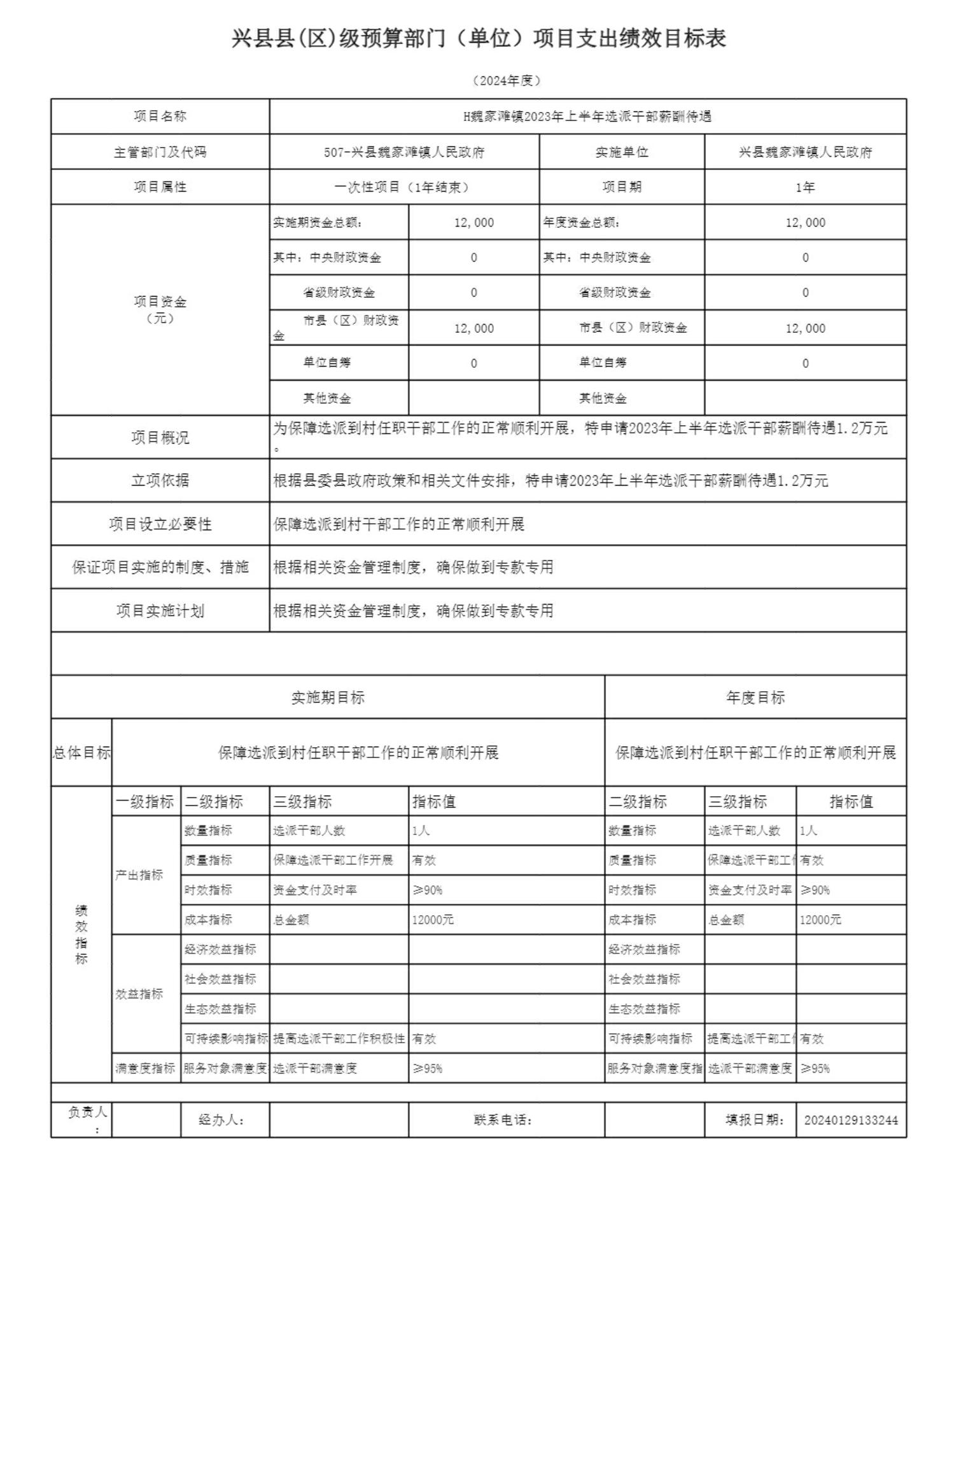兴县魏家滩镇人民政府2024年部门预算公开报告
兴县县(区)级预算部门（单位）项目支出绩效目标表
（2024年度）
项目名称 H魏家滩镇2023年上半年选派干部薪酬待遇
主管部门及代码 507-兴县魏家滩镇人民政府 实施单位 兴县魏家滩镇人民政府
项目属性 一次性项目（1年结束） 项目期 1年
实施期资金总额： 年度资金总额：
12,000 12,000
其中：中央财政资金 其中：中央财政资金
0 0
省级财政资金 0 省级财政资金 0
项目资金
（元）
市县（区）财政资
12,000 市县（区）财政资金 12,000
金
单位自筹 0 单位自筹 0
其他资金 其他资金
为保障选派到村任职干部工作的正常顺利开展，特申请2023年上半年选派干部薪酬待遇1.2万元
项目概况
。
立项依据 根据县委县政府政策和相关文件安排，特申请2023年上半年选派干部薪酬待遇1.2万元
项目设立必要性 保障选派到村干部工作的正常顺利开展
保证项目实施的制度、措施 根据相关资金管理制度，确保做到专款专用
项目实施计划 根据相关资金管理制度，确保做到专款专用
实施期目标 年度目标
总体目标 保障选派到村任职干部工作的正常顺利开展 保障选派到村任职干部工作的正常顺利开展
一级指标 二级指标 三级指标 指标值 二级指标 三级指标 指标值
数量指标 选派干部人数 1人 数量指标 选派干部人数 1人
质量指标 保障选派干部工作开展 有效 质量指标 保障选 派干部工作有开效展
产出指标
时效指标 资金支付及时率 ≥90% 时效指标 资金支付及时率 ≥90%
绩
成本指标 总金额 12000元 成本指标 总金额 12000元
效
指
经济效益指标 经济效益指标
标
社会效益指标 社会效益指标
效益指标
生态效益指标 生态效益指标
可持续影响指标 提高选派干部工作积极性 有效 可持续影响指标 提高选 派干部工作有积效极性
满意度指标 服务对象满意度指选标派干部满意度 ≥95% 服务对象满意度指标选派干部满意度 ≥95%
负责人
经办人： 联系电话： 填报日期： 20240129133244
：
-36-

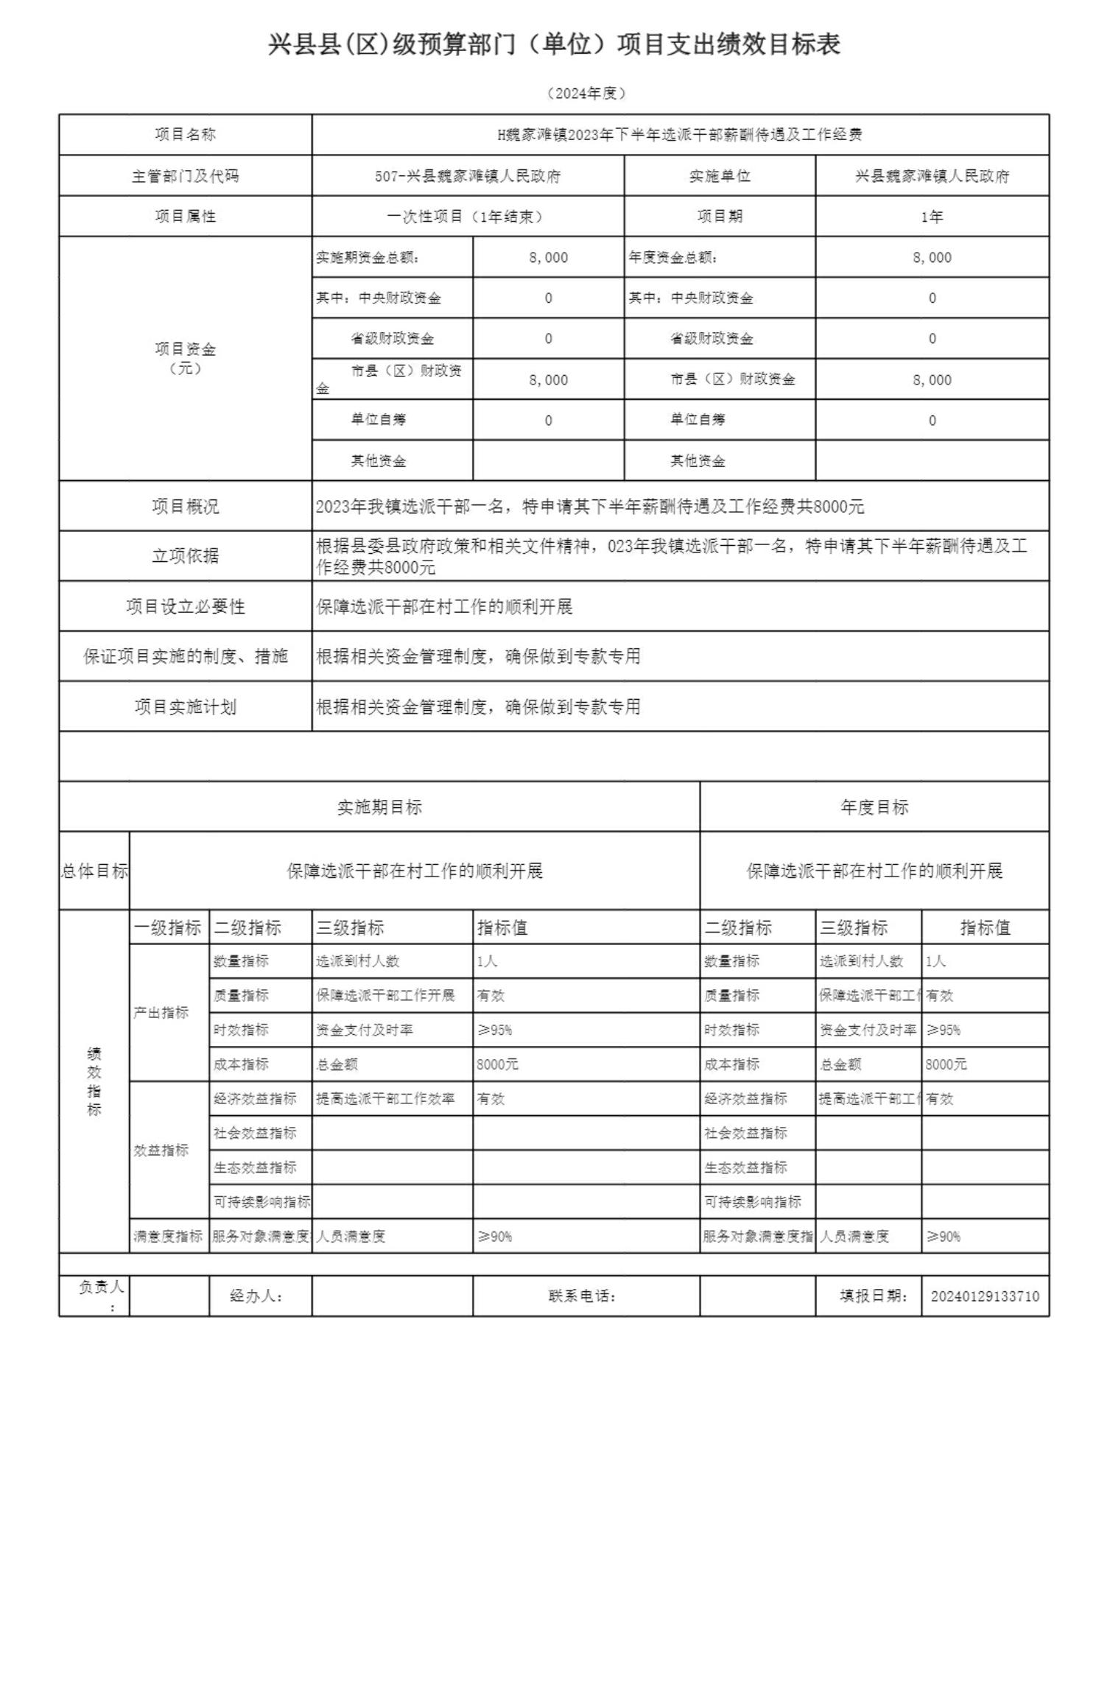兴县魏家滩镇人民政府2024年部门预算公开报告
兴县县(区)级预算部门（单位）项目支出绩效目标表
（2024年度）
项目名称 H魏家滩镇2023年下半年选派干部薪酬待遇及工作经费
主管部门及代码 507-兴县魏家滩镇人民政府 实施单位 兴县魏家滩镇人民政府
项目属性 一次性项目（1年结束） 项目期 1年
实施期资金总额： 年度资金总额：
8,000 8,000
其中：中央财政资金 其中：中央财政资金
0 0
省级财政资金 0 省级财政资金 0
项目资金
（元）
市县（区）财政资
8,000 市县（区）财政资金 8,000
金
单位自筹 0 单位自筹 0
其他资金 其他资金
项目概况 2023年我镇选派干部一名，特申请其下半年薪酬待遇及工作经费共8000元
根据县委县政府政策和相关文件精神，023年我镇选派干部一名，特申请其下半年薪酬待遇及工
立项依据
作经费共8000元
项目设立必要性 保障选派干部在村工作的顺利开展
保证项目实施的制度、措施 根据相关资金管理制度，确保做到专款专用
项目实施计划 根据相关资金管理制度，确保做到专款专用
实施期目标 年度目标
总体目标 保障选派干部在村工作的顺利开展 保障选派干部在村工作的顺利开展
一级指标 二级指标 三级指标 指标值 二级指标 三级指标 指标值
数量指标 选派到村人数 1人 数量指标 选派到村人数 1人
质量指标 保障选派干部工作开展 有效 质量指标 保障选 派干部工作有开效展
产出指标
时效指标 资金支付及时率 ≥95% 时效指标 资金支付及时率 ≥95%
绩
成本指标 总金额 8000元 成本指标 总金额 8000元
效
指
经济效益指标 提高选派干部工作效率 有效 经济效益指标 提高选 派干部工作有效效率
标
社会效益指标 社会效益指标
效益指标
生态效益指标 生态效益指标
可持续影响指标 可持续影响指标
满意度指标 服务对 象满意度指人标员满意度 ≥90% 服务对象满意度指标人员满意度 ≥90%
负责人
经办人： 联系电话： 填报日期： 20240129133710
：
-37-

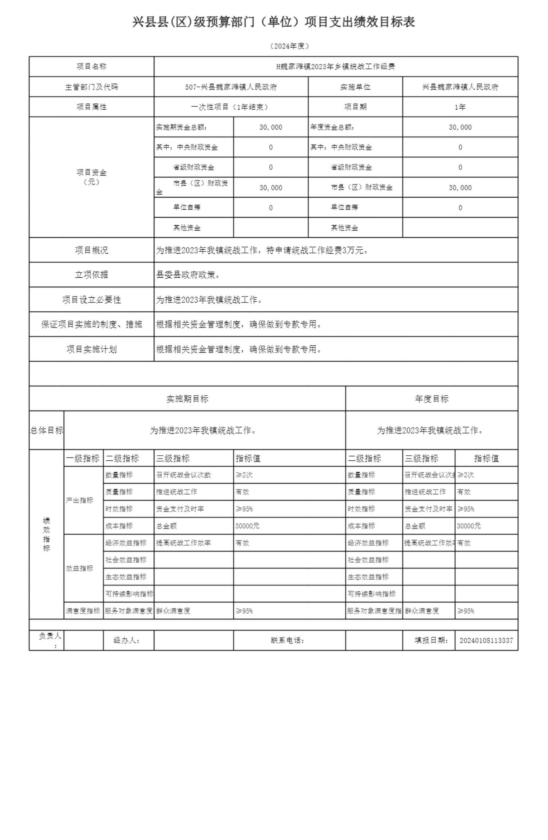兴县魏家滩镇人民政府2024年部门预算公开报告
兴县县(区)级预算部门（单位）项目支出绩效目标表
（2024年度）
项目名称 H魏家滩镇2023年乡镇统战工作经费
主管部门及代码 507-兴县魏家滩镇人民政府 实施单位 兴县魏家滩镇人民政府
项目属性 一次性项目（1年结束） 项目期 1年
实施期资金总额： 年度资金总额：
30,000 30,000
其中：中央财政资金 其中：中央财政资金
0 0
省级财政资金 0 省级财政资金 0
项目资金
（元）
市县（区）财政资
30,000 市县（区）财政资金 30,000
金
单位自筹 0 单位自筹 0
其他资金 其他资金
项目概况 为推进2023年我镇统战工作，特申请统战工作经费3万元。
立项依据 县委县政府政策。
项目设立必要性 为推进2023年我镇统战工作。
保证项目实施的制度、措施 根据相关资金管理制度，确保做到专款专用。
项目实施计划 根据相关资金管理制度，确保做到专款专用。
实施期目标 年度目标
总体目标 为推进2023年我镇统战工作。 为推进2023年我镇统战工作。
一级指标 二级指标 三级指标 指标值 二级指标 三级指标 指标值
数量指标 召开统战会议次数 ≥2次 数量指标 召开统战会议次数≥2次
质量指标 推进统战工作 有效 质量指标 推进统战工作 有效
产出指标
时效指标 资金支付及时率 ≥95% 时效指标 资金支付及时率 ≥95%
绩
成本指标 总金额 30000元 成本指标 总金额 30000元
效
指
经济效益指标 提高统战工作效率 有效 经济效益指标 提高统战工作效率有效
标
社会效益指标 社会效益指标
效益指标
生态效益指标 生态效益指标
可持续影响指标 可持续影响指标
满意度指标 服务对 象满意度指群标众满意度 ≥95% 服务对象满意度指标群众满意度 ≥95%
负责人
经办人： 联系电话： 填报日期： 20240108113337
：
-38-

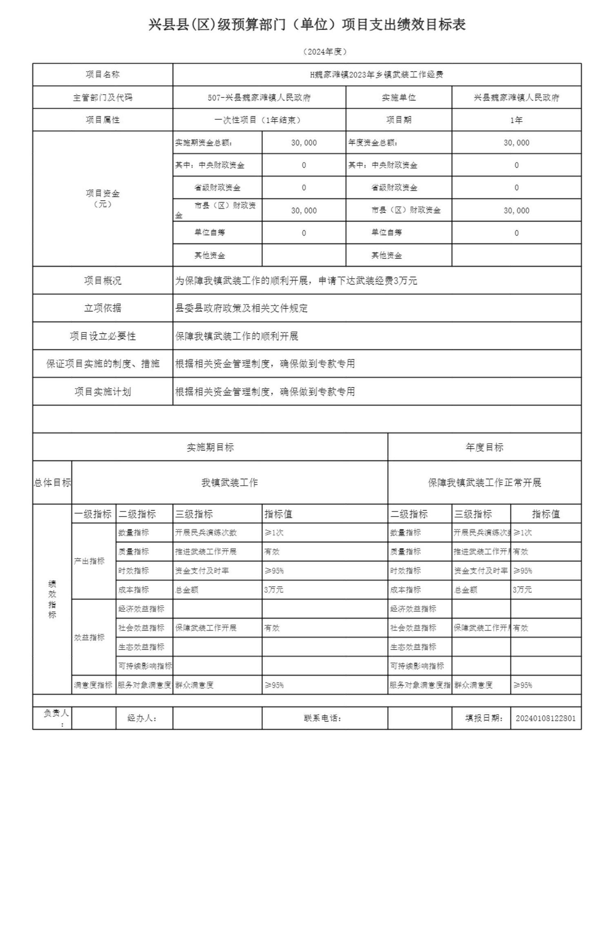兴县魏家滩镇人民政府2024年部门预算公开报告
兴县县(区)级预算部门（单位）项目支出绩效目标表
（2024年度）
项目名称 H魏家滩镇2023年乡镇武装工作经费
主管部门及代码 507-兴县魏家滩镇人民政府 实施单位 兴县魏家滩镇人民政府
项目属性 一次性项目（1年结束） 项目期 1年
实施期资金总额： 年度资金总额：
30,000 30,000
其中：中央财政资金 其中：中央财政资金
0 0
省级财政资金 0 省级财政资金 0
项目资金
（元）
市县（区）财政资
30,000 市县（区）财政资金 30,000
金
单位自筹 0 单位自筹 0
其他资金 其他资金
项目概况 为保障我镇武装工作的顺利开展，申请下达武装经费3万元
立项依据 县委县政府政策及相关文件规定
项目设立必要性 保障我镇武装工作的顺利开展
保证项目实施的制度、措施 根据相关资金管理制度，确保做到专款专用
项目实施计划 根据相关资金管理制度，确保做到专款专用
实施期目标 年度目标
总体目标 我镇武装工作 保障我镇武装工作正常开展
一级指标 二级指标 三级指标 指标值 二级指标 三级指标 指标值
数量指标 开展民兵演练次数 ≥1次 数量指标 开展民兵演练次数≥1次
质量指标 推进武装工作开展 有效 质量指标 推进武装工作开展有效
产出指标
时效指标 资金支付及时率 ≥95% 时效指标 资金支付及时率 ≥95%
绩
成本指标 总金额 3万元 成本指标 总金额 3万元
效
指
经济效益指标 经济效益指标
标
社会效益指标 保障武装工作开展 有效 社会效益指标 保障武装工作开展有效
效益指标
生态效益指标 生态效益指标
可持续影响指标 可持续影响指标
满意度指标 服务对 象满意度指群标众满意度 ≥95% 服务对象满意度指标群众满意度 ≥95%
负责人
经办人： 联系电话： 填报日期： 20240108122801
：
-39-

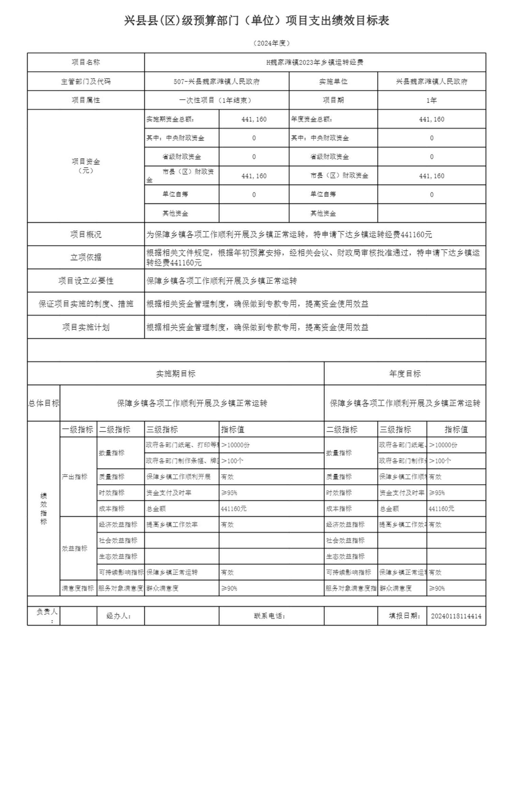兴县魏家滩镇人民政府2024年部门预算公开报告
兴县县(区)级预算部门（单位）项目支出绩效目标表
（2024年度）
项目名称 H魏家滩镇2023年乡镇运转经费
主管部门及代码 507-兴县魏家滩镇人民政府 实施单位 兴县魏家滩镇人民政府
项目属性 一次性项目（1年结束） 项目期 1年
实施期资金总额： 年度资金总额：
441,160 441,160
其中：中央财政资金 其中：中央财政资金
0 0
省级财政资金 0 省级财政资金 0
项目资金
（元）
市县（区）财政资
441,160 市县（区）财政资金 441,160
金
单位自筹 0 单位自筹 0
其他资金 其他资金
项目概况 为保障乡镇各项工作顺利开展及乡镇正常运转，特申请下达乡镇运转经费441160元
根据相关文件规定，根据年初预算安排，经相关会议、财政局审核批准通过，特申请下达乡镇运
立项依据
转经费441160元
项目设立必要性 保障乡镇各项工作顺利开展及乡镇正常运转
保证项目实施的制度、措施 根据相关资金管理制度，确保做到专款专用，提高资金使用效益
项目实施计划 根据相关资金管理制度，确保做到专款专用，提高资金使用效益
实施期目标 年度目标
总体目标 保障乡镇各项工作顺利开展及乡镇正常运转 保障乡镇各项工作顺利开展及乡镇正常运转
一级指标 二级指标 三级指标 指标值 二级指标 三级指标 指标值
政府各部门纸笔、打印等耗＞费1量0000份 政府各 部门纸笔、＞打1印00等00耗份费量
数量指标 数量指标
政府各部门制作条幅、牌匾＞等100个 政府各 部门制作条＞幅1、00牌个匾等
产出指标 质量指标 保障乡镇工作顺利开展 有效 质量指标 保障乡 镇工作顺利有开效展
时效指标 资金支付及时率 ≥95% 时效指标 资金支付及时率 ≥95%
绩
效
成本指标 总金额 441160元 成本指标 总金额 441160元
指
标
经济效益指标 提高乡镇工作效率 有效 经济效益指标 提高乡镇工作效率有效
社会效益指标 社会效益指标
效益指标
生态效益指标 生态效益指标
可持续影响指标 保障乡镇正常运转 有效 可持续影响指标 保障乡镇正常运转有效
满意度指标 服务对 象满意度指群标众满意度 ≥90% 服务对象满意度指标群众满意度 ≥90%
负责人
经办人： 联系电话： 填报日期： 20240118114414
：
-40-

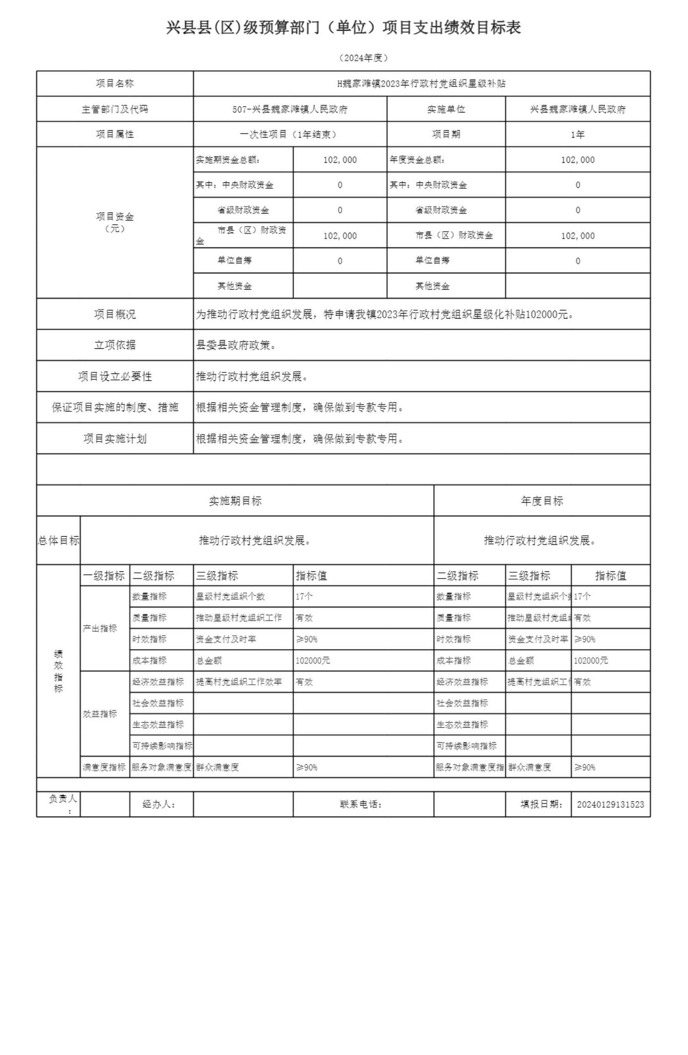兴县魏家滩镇人民政府2024年部门预算公开报告
兴县县(区)级预算部门（单位）项目支出绩效目标表
（2024年度）
项目名称 H魏家滩镇2023年行政村党组织星级补贴
主管部门及代码 507-兴县魏家滩镇人民政府 实施单位 兴县魏家滩镇人民政府
项目属性 一次性项目（1年结束） 项目期 1年
实施期资金总额： 年度资金总额：
102,000 102,000
其中：中央财政资金 其中：中央财政资金
0 0
省级财政资金 0 省级财政资金 0
项目资金
（元）
市县（区）财政资
102,000 市县（区）财政资金 102,000
金
单位自筹 0 单位自筹 0
其他资金 其他资金
项目概况 为推动行政村党组织发展，特申请我镇2023年行政村党组织星级化补贴102000元。
立项依据 县委县政府政策。
项目设立必要性 推动行政村党组织发展。
保证项目实施的制度、措施 根据相关资金管理制度，确保做到专款专用。
项目实施计划 根据相关资金管理制度，确保做到专款专用。
实施期目标 年度目标
总体目标 推动行政村党组织发展。 推动行政村党组织发展。
一级指标 二级指标 三级指标 指标值 二级指标 三级指标 指标值
数量指标 星级村党组织个数 17个 数量指标 星级村党组织个数17个
质量指标 推动星级村党组织工作 有效 质量指标 推动星 级村党组织有工效作
产出指标
时效指标 资金支付及时率 ≥90% 时效指标 资金支付及时率 ≥90%
绩
成本指标 总金额 102000元 成本指标 总金额 102000元
效
指
经济效益指标 提高村党组织工作效率 有效 经济效益指标 提高村 党组织工作有效效率
标
社会效益指标 社会效益指标
效益指标
生态效益指标 生态效益指标
可持续影响指标 可持续影响指标
满意度指标 服务对 象满意度指群标众满意度 ≥90% 服务对象满意度指标群众满意度 ≥90%
负责人
经办人： 联系电话： 填报日期： 20240129131523
：
-41-

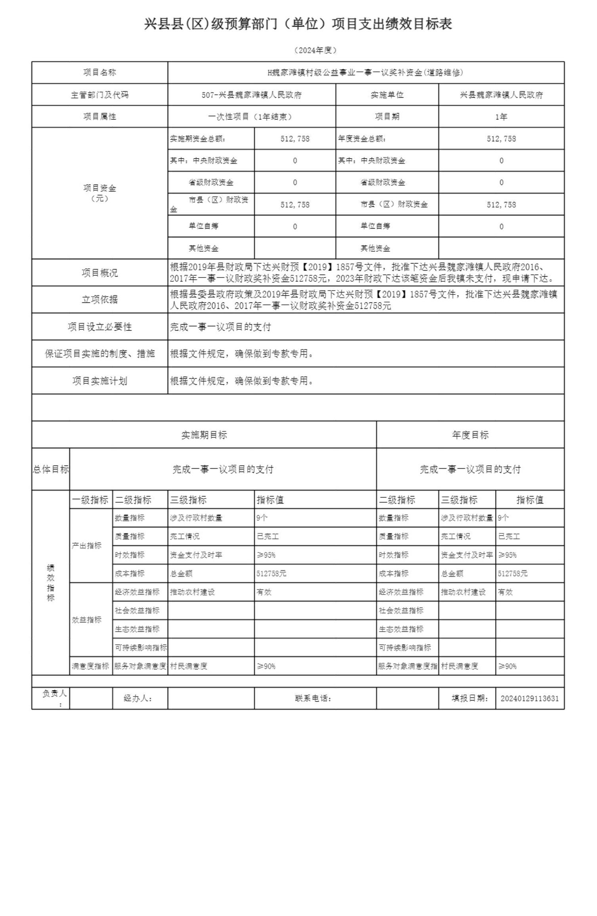兴县魏家滩镇人民政府2024年部门预算公开报告
兴县县(区)级预算部门（单位）项目支出绩效目标表
（2024年度）
项目名称 H魏家滩镇村级公益事业一事一议奖补资金(道路维修)
主管部门及代码 507-兴县魏家滩镇人民政府 实施单位 兴县魏家滩镇人民政府
项目属性 一次性项目（1年结束） 项目期 1年
实施期资金总额： 年度资金总额：
512,758 512,758
其中：中央财政资金 其中：中央财政资金
0 0
省级财政资金 0 省级财政资金 0
项目资金
（元）
市县（区）财政资
512,758 市县（区）财政资金 512,758
金
单位自筹 0 单位自筹 0
其他资金 其他资金
根据2019年县财政局下达兴财预【2019】1857号文件，批准下达兴县魏家滩镇人民政府2016、
项目概况
2017年一事一议财政奖补资金512758元，2023年财政下达该笔资金后我镇未支付，现申请下达。
根据县委县政府政策及2019年县财政局下达兴财预【2019】1857号文件，批准下达兴县魏家滩镇
立项依据
人民政府2016、2017年一事一议财政奖补资金512758元
项目设立必要性 完成一事一议项目的支付
保证项目实施的制度、措施 根据文件规定，确保做到专款专用。
项目实施计划 根据文件规定，确保做到专款专用。
实施期目标 年度目标
总体目标 完成一事一议项目的支付 完成一事一议项目的支付
一级指标 二级指标 三级指标 指标值 二级指标 三级指标 指标值
数量指标 涉及行政村数量 9个 数量指标 涉及行政村数量 9个
质量指标 完工情况 已完工 质量指标 完工情况 已完工
产出指标
时效指标 资金支付及时率 ≥95% 时效指标 资金支付及时率 ≥95%
绩
成本指标 总金额 512758元 成本指标 总金额 512758元
效
指
经济效益指标 推动农村建设 有效 经济效益指标 推动农村建设 有效
标
社会效益指标 社会效益指标
效益指标
生态效益指标 生态效益指标
可持续影响指标 可持续影响指标
满意度指标 服务对 象满意度指村标民满意度 ≥90% 服务对象满意度指标村民满意度 ≥90%
负责人
经办人： 联系电话： 填报日期： 20240129113631
：
-42-

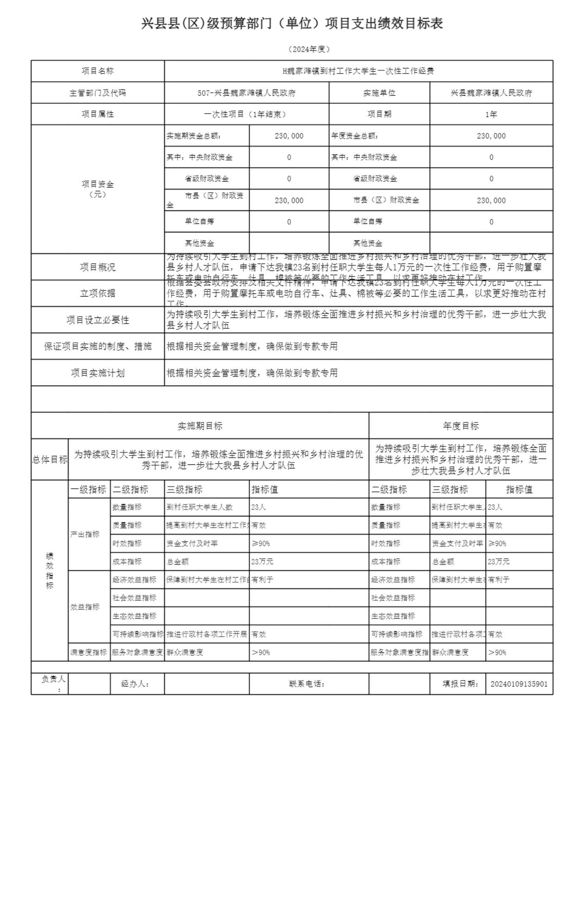兴县魏家滩镇人民政府2024年部门预算公开报告
兴县县(区)级预算部门（单位）项目支出绩效目标表
（2024年度）
项目名称 H魏家滩镇到村工作大学生一次性工作经费
主管部门及代码 507-兴县魏家滩镇人民政府 实施单位 兴县魏家滩镇人民政府
项目属性 一次性项目（1年结束） 项目期 1年
实施期资金总额： 年度资金总额：
230,000 230,000
其中：中央财政资金 其中：中央财政资金
0 0
省级财政资金 0 省级财政资金 0
项目资金
（元）
市县（区）财政资
230,000 市县（区）财政资金 230,000
金
单位自筹 0 单位自筹 0
其他资金 其他资金
为持续吸引大学生到村工作，培养锻炼全面推进乡村振兴和乡村治理的优秀干部，进一步壮大我
项目概况 县乡村人才队伍，申请下达我镇23名到村任职大学生每人1万元的一次性工作经费，用于购置摩
托车或电动自行车、灶具、棉被等必要的工作生活工具，以求更好推动在村工作。
根据县委县政府安排及相关文件精神，申请下达我镇23名到村任职大学生每人1万元的一次性工
立项依据 作经费，用于购置摩托车或电动自行车、灶具、棉被等必要的工作生活工具，以求更好推动在村
工作。
为持续吸引大学生到村工作，培养锻炼全面推进乡村振兴和乡村治理的优秀干部，进一步壮大我
项目设立必要性
县乡村人才队伍
保证项目实施的制度、措施 根据相关资金管理制度，确保做到专款专用
项目实施计划 根据相关资金管理制度，确保做到专款专用
实施期目标 年度目标
为持续吸引大学生到村工作，培养锻炼全面
为持续吸引大学生到村工作，培养锻炼全面推进乡村振兴和乡村治理的优
总体目标 推进乡村振兴和乡村治理的优秀干部，进一
秀干部，进一步壮大我县乡村人才队伍
步壮大我县乡村人才队伍
一级指标 二级指标 三级指标 指标值 二级指标 三级指标 指标值
数量指标 到村任职大学生人数 23人 数量指标 到村任职大学生人2数3人
质量指标 提高到村大学生在村工作效有率效 质量指标 提高到村大学生在有村效工作效率
产出指标
时效指标 资金支付及时率 ≥90% 时效指标 资金支付及时率 ≥90%
绩
成本指标 总金额 23万元 成本指标 总金额 23万元
效
指
经济效益指标 保障到村大 学生在村工作 的有顺利利于开展 经济效益指标 保障到村大学生在有村利工于作的顺利开展
标
社会效益指标 社会效益指标
效益指标
生态效益指标 生态效益指标
可持续影响指标 推进行政村各项工作开展 有效 可持续影响指标 推进行 政村各项工有作效开展
满意度指标 服务对 象满意度指群标众满意度 ＞90% 服务对象满意度指标群众满意度 ＞90%
负责人
经办人： 联系电话： 填报日期： 20240109135901
：
-43-

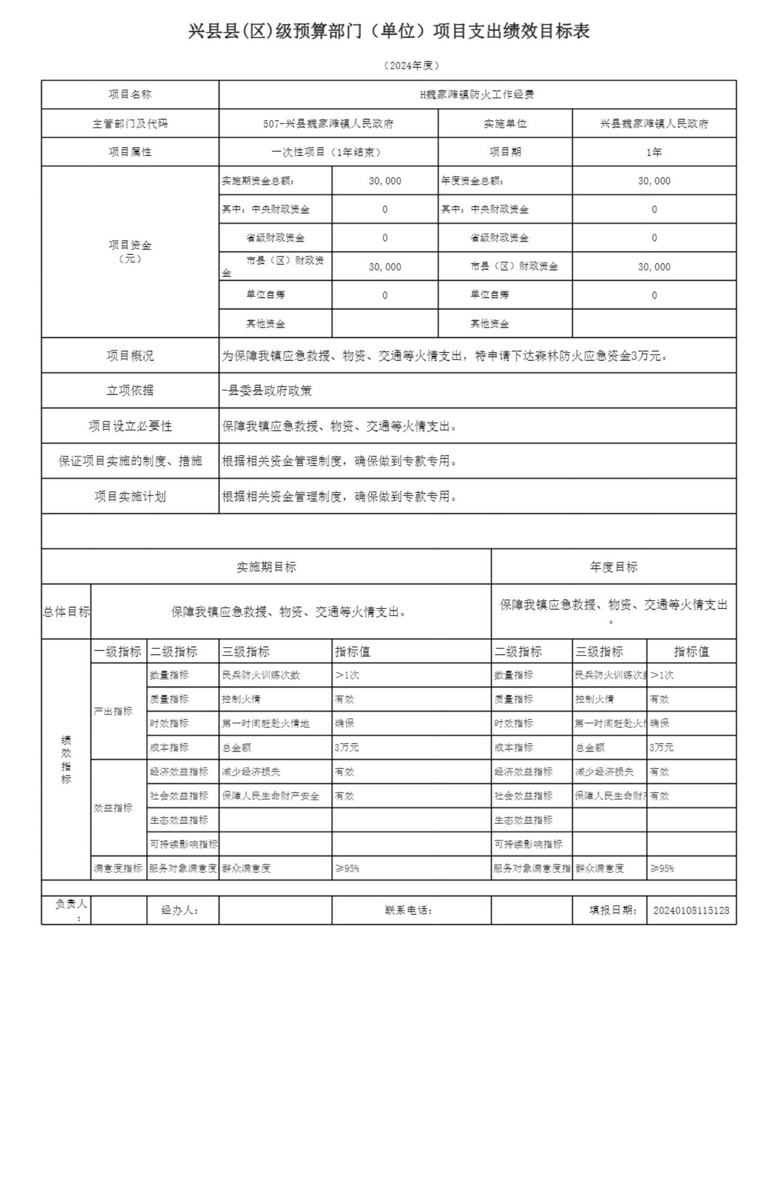兴县魏家滩镇人民政府2024年部门预算公开报告
兴县县(区)级预算部门（单位）项目支出绩效目标表
（2024年度）
项目名称 H魏家滩镇防火工作经费
主管部门及代码 507-兴县魏家滩镇人民政府 实施单位 兴县魏家滩镇人民政府
项目属性 一次性项目（1年结束） 项目期 1年
实施期资金总额： 年度资金总额：
30,000 30,000
其中：中央财政资金 其中：中央财政资金
0 0
省级财政资金 0 省级财政资金 0
项目资金
（元）
市县（区）财政资
30,000 市县（区）财政资金 30,000
金
单位自筹 0 单位自筹 0
其他资金 其他资金
项目概况 为保障我镇应急救援、物资、交通等火情支出，特申请下达森林防火应急资金3万元。
立项依据 -县委县政府政策
项目设立必要性 保障我镇应急救援、物资、交通等火情支出。
保证项目实施的制度、措施 根据相关资金管理制度，确保做到专款专用。
项目实施计划 根据相关资金管理制度，确保做到专款专用。
实施期目标 年度目标
保障我镇应急救援、物资、交通等火情支出
总体目标 保障我镇应急救援、物资、交通等火情支出。
。
一级指标 二级指标 三级指标 指标值 二级指标 三级指标 指标值
数量指标 民兵防火训练次数 ＞1次 数量指标 民兵防火训练次数＞1次
质量指标 控制火情 有效 质量指标 控制火情 有效
产出指标
时效指标 第一时间赶赴火情地 确保 时效指标 第一时间赶赴火情确地保
绩
成本指标 总金额 3万元 成本指标 总金额 3万元
效
指
经济效益指标 减少经济损失 有效 经济效益指标 减少经济损失 有效
标
社会效益指标 保障人民生命财产安全 有效 社会效益指标 保障人 民生命财产有安效全
效益指标
生态效益指标 生态效益指标
可持续影响指标 可持续影响指标
满意度指标 服务对 象满意度指群标众满意度 ≥95% 服务对象满意度指标群众满意度 ≥95%
负责人
经办人： 联系电话： 填报日期： 20240108115128
：
-44-

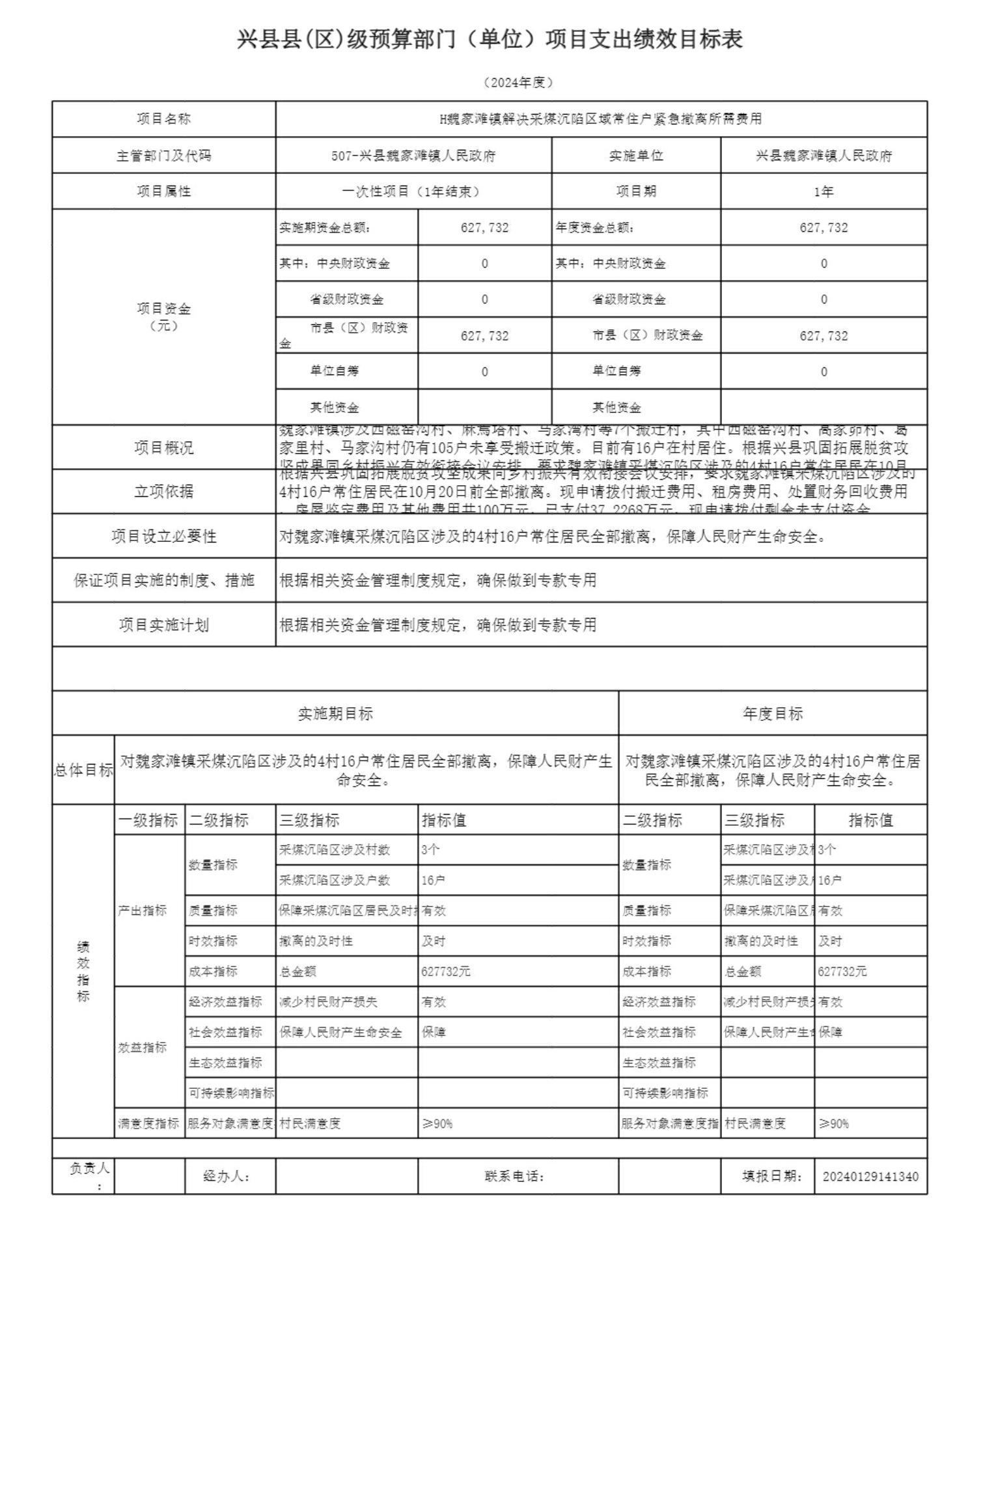兴县魏家滩镇人民政府2024年部门预算公开报告
兴县县(区)级预算部门（单位）项目支出绩效目标表
（2024年度）
项目名称 H魏家滩镇解决采煤沉陷区域常住户紧急撤离所需费用
主管部门及代码 507-兴县魏家滩镇人民政府 实施单位 兴县魏家滩镇人民政府
项目属性 一次性项目（1年结束） 项目期 1年
实施期资金总额： 年度资金总额：
627,732 627,732
其中：中央财政资金 其中：中央财政资金
0 0
省级财政资金 0 省级财政资金 0
项目资金
（元）
市县（区）财政资
627,732 市县（区）财政资金 627,732
金
单位自筹 0 单位自筹 0
其他资金 其他资金
魏家滩镇涉及西磁窑沟村、麻焉塔村、马家湾村等7个搬迁村，其中西磁窑沟村、高家峁村、葛
项目概况 家里村、马家沟村仍有105户未享受搬迁政策。目前有16户在村居住。根据兴县巩固拓展脱贫攻
坚成果同乡村振兴有效衔接会议安排，要求魏家滩镇采煤沉陷区涉及的4村16户常住居民在10月
根据兴县巩固拓展脱贫攻坚成果同乡村振兴有效衔接会议安排，要求魏家滩镇采煤沉陷区涉及的
20日前全部撤离2023年拨付搬迁费用、租房费用、处置财务回收费用、房屋鉴定费用及其他费用
立项依据 4村16户常住居民在10月20日前全部撤离。现申请拨付搬迁费用、租房费用、处置财务回收费用
共100万元，已支付37.2268万元，现申请拨付剩余未支付资金62.7732万元。
、房屋鉴定费用及其他费用共100万元，已支付37.2268万元，现申请拨付剩余未支付资金
62.7732万元。
项目设立必要性 对魏家滩镇采煤沉陷区涉及的4村16户常住居民全部撤离，保障人民财产生命安全。
保证项目实施的制度、措施 根据相关资金管理制度规定，确保做到专款专用
项目实施计划 根据相关资金管理制度规定，确保做到专款专用
实施期目标 年度目标
对魏家滩镇采煤沉陷区涉及的4村16户常住居民全部撤离，保障人民财产生 对魏家滩镇采煤沉陷区涉及的4村16户常住居
总体目标
命安全。 民全部撤离，保障人民财产生命安全。
一级指标 二级指标 三级指标 指标值 二级指标 三级指标 指标值
采煤沉陷区涉及村数 3个 采煤沉陷区涉及村3数个
数量指标 数量指标
采煤沉陷区涉及户数 16户 采煤沉陷区涉及户1数6户
产出指标 质量指标 保障采煤沉陷区居民及时撤有离效 质量指标 保障采煤沉陷区居有民效及时撤离
时效指标 撤离的及时性 及时 时效指标 撤离的及时性 及时
绩
效
成本指标 总金额 627732元 成本指标 总金额 627732元
指
标
经济效益指标 减少村民财产损失 有效 经济效益指标 减少村民财产损失有效
社会效益指标 保障人民财产生命安全 保障 社会效益指标 保障人 民财产生命保安障全
效益指标
生态效益指标 生态效益指标
可持续影响指标 可持续影响指标
满意度指标 服务对 象满意度指村标民满意度 ≥90% 服务对象满意度指标村民满意度 ≥90%
负责人
经办人： 联系电话： 填报日期： 20240129141340
：
-45-

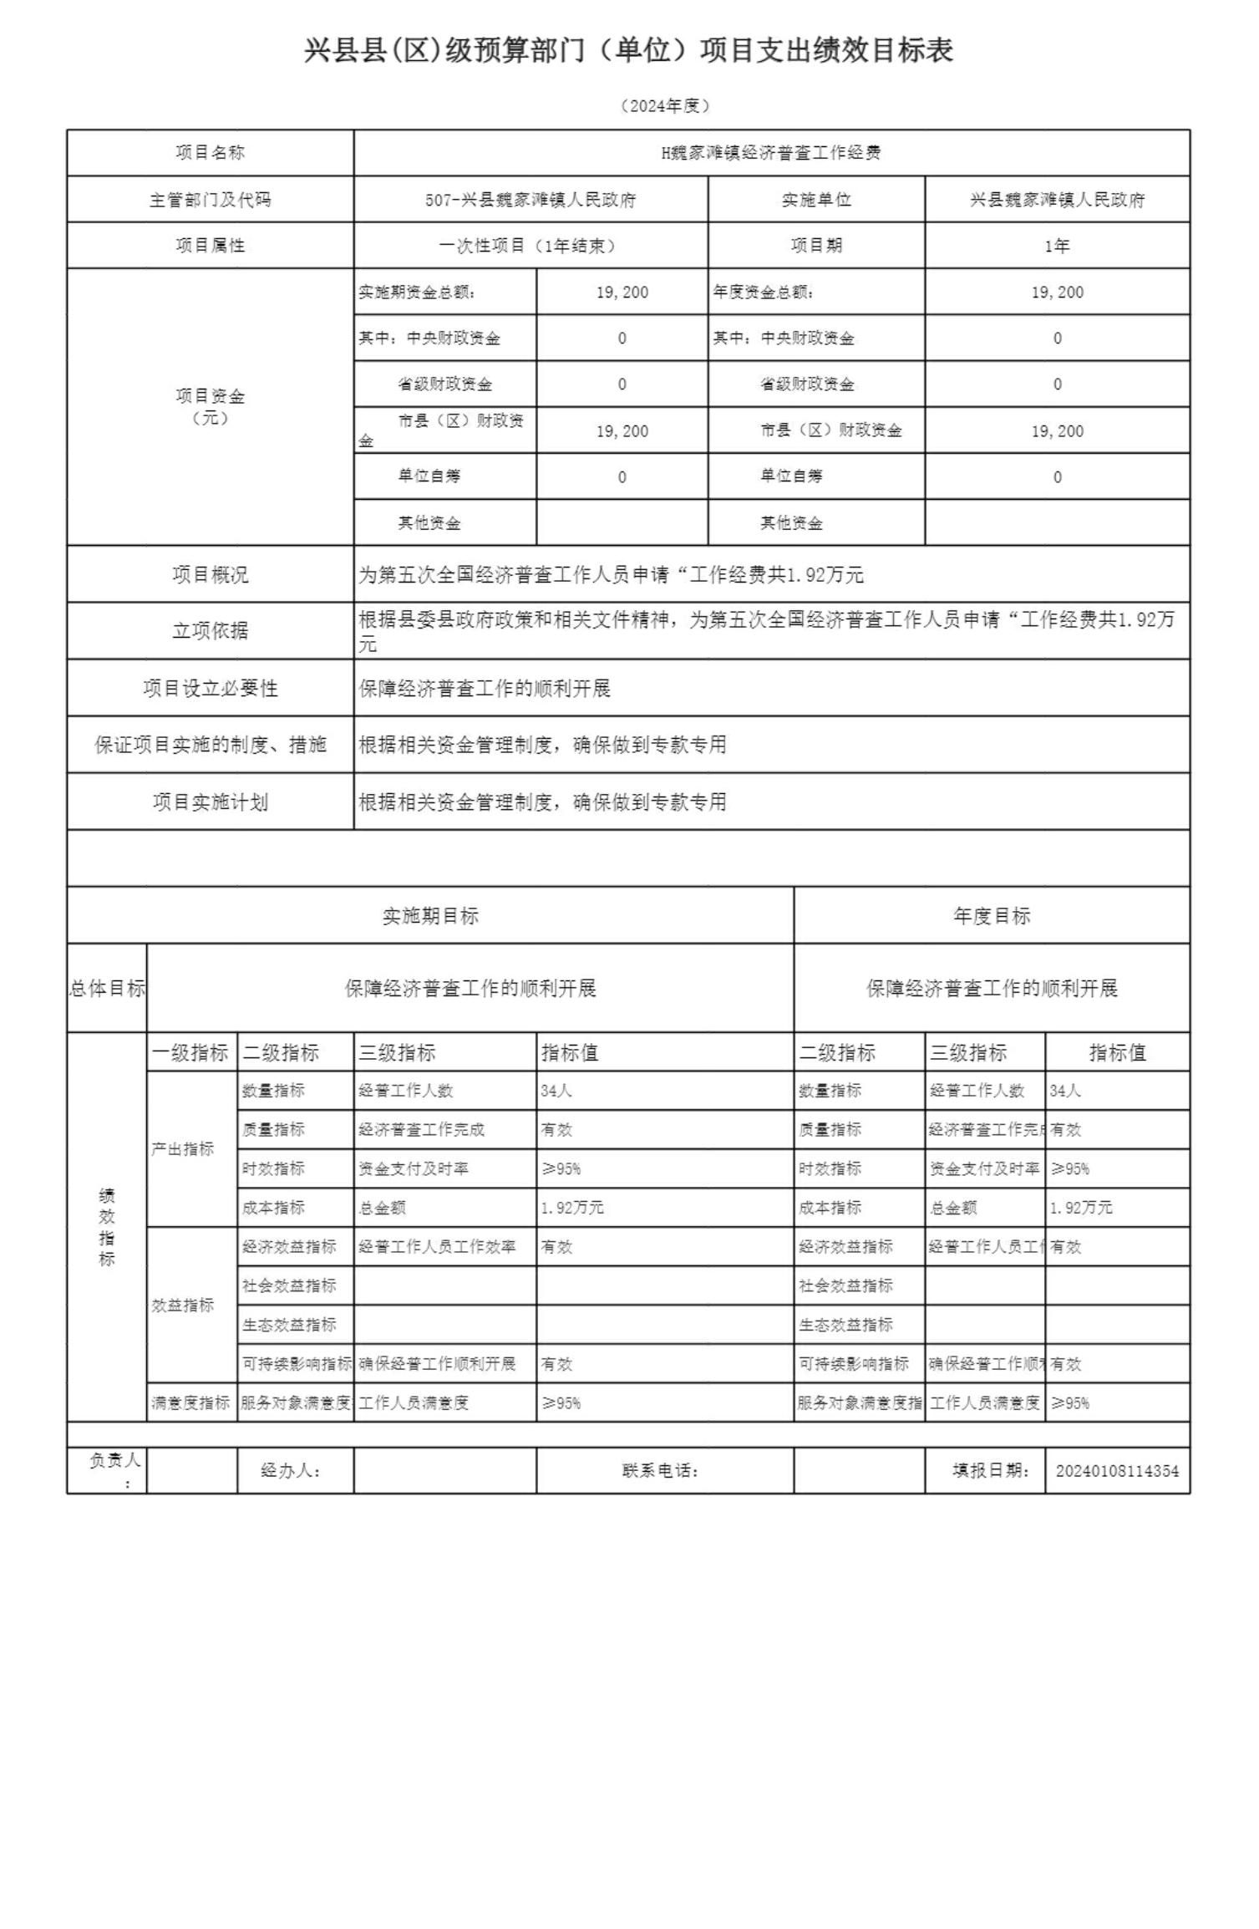兴县魏家滩镇人民政府2024年部门预算公开报告
兴县县(区)级预算部门（单位）项目支出绩效目标表
（2024年度）
项目名称 H魏家滩镇经济普查工作经费
主管部门及代码 507-兴县魏家滩镇人民政府 实施单位 兴县魏家滩镇人民政府
项目属性 一次性项目（1年结束） 项目期 1年
实施期资金总额： 年度资金总额：
19,200 19,200
其中：中央财政资金 其中：中央财政资金
0 0
省级财政资金 0 省级财政资金 0
项目资金
（元）
市县（区）财政资
19,200 市县（区）财政资金 19,200
金
单位自筹 0 单位自筹 0
其他资金 其他资金
项目概况 为第五次全国经济普查工作人员申请“工作经费共1.92万元
根据县委县政府政策和相关文件精神，为第五次全国经济普查工作人员申请“工作经费共1.92万
立项依据
元
项目设立必要性 保障经济普查工作的顺利开展
保证项目实施的制度、措施 根据相关资金管理制度，确保做到专款专用
项目实施计划 根据相关资金管理制度，确保做到专款专用
实施期目标 年度目标
总体目标 保障经济普查工作的顺利开展 保障经济普查工作的顺利开展
一级指标 二级指标 三级指标 指标值 二级指标 三级指标 指标值
数量指标 经普工作人数 34人 数量指标 经普工作人数 34人
质量指标 经济普查工作完成 有效 质量指标 经济普查工作完成有效
产出指标
时效指标 资金支付及时率 ≥95% 时效指标 资金支付及时率 ≥95%
绩
成本指标 总金额 1.92万元 成本指标 总金额 1.92万元
效
指
经济效益指标 经普工作人员工作效率 有效 经济效益指标 经普工 作人员工作有效效率
标
社会效益指标 社会效益指标
效益指标
生态效益指标 生态效益指标
可持续影响指标 确保经普工作顺利开展 有效 可持续影响指标 确保经 普工作顺利有开效展
满意度指标 服务对象满意度指工标作人员满意度 ≥95% 服务对象满意度指标工作人员满意度 ≥95%
负责人
经办人： 联系电话： 填报日期： 20240108114354
：
-46-

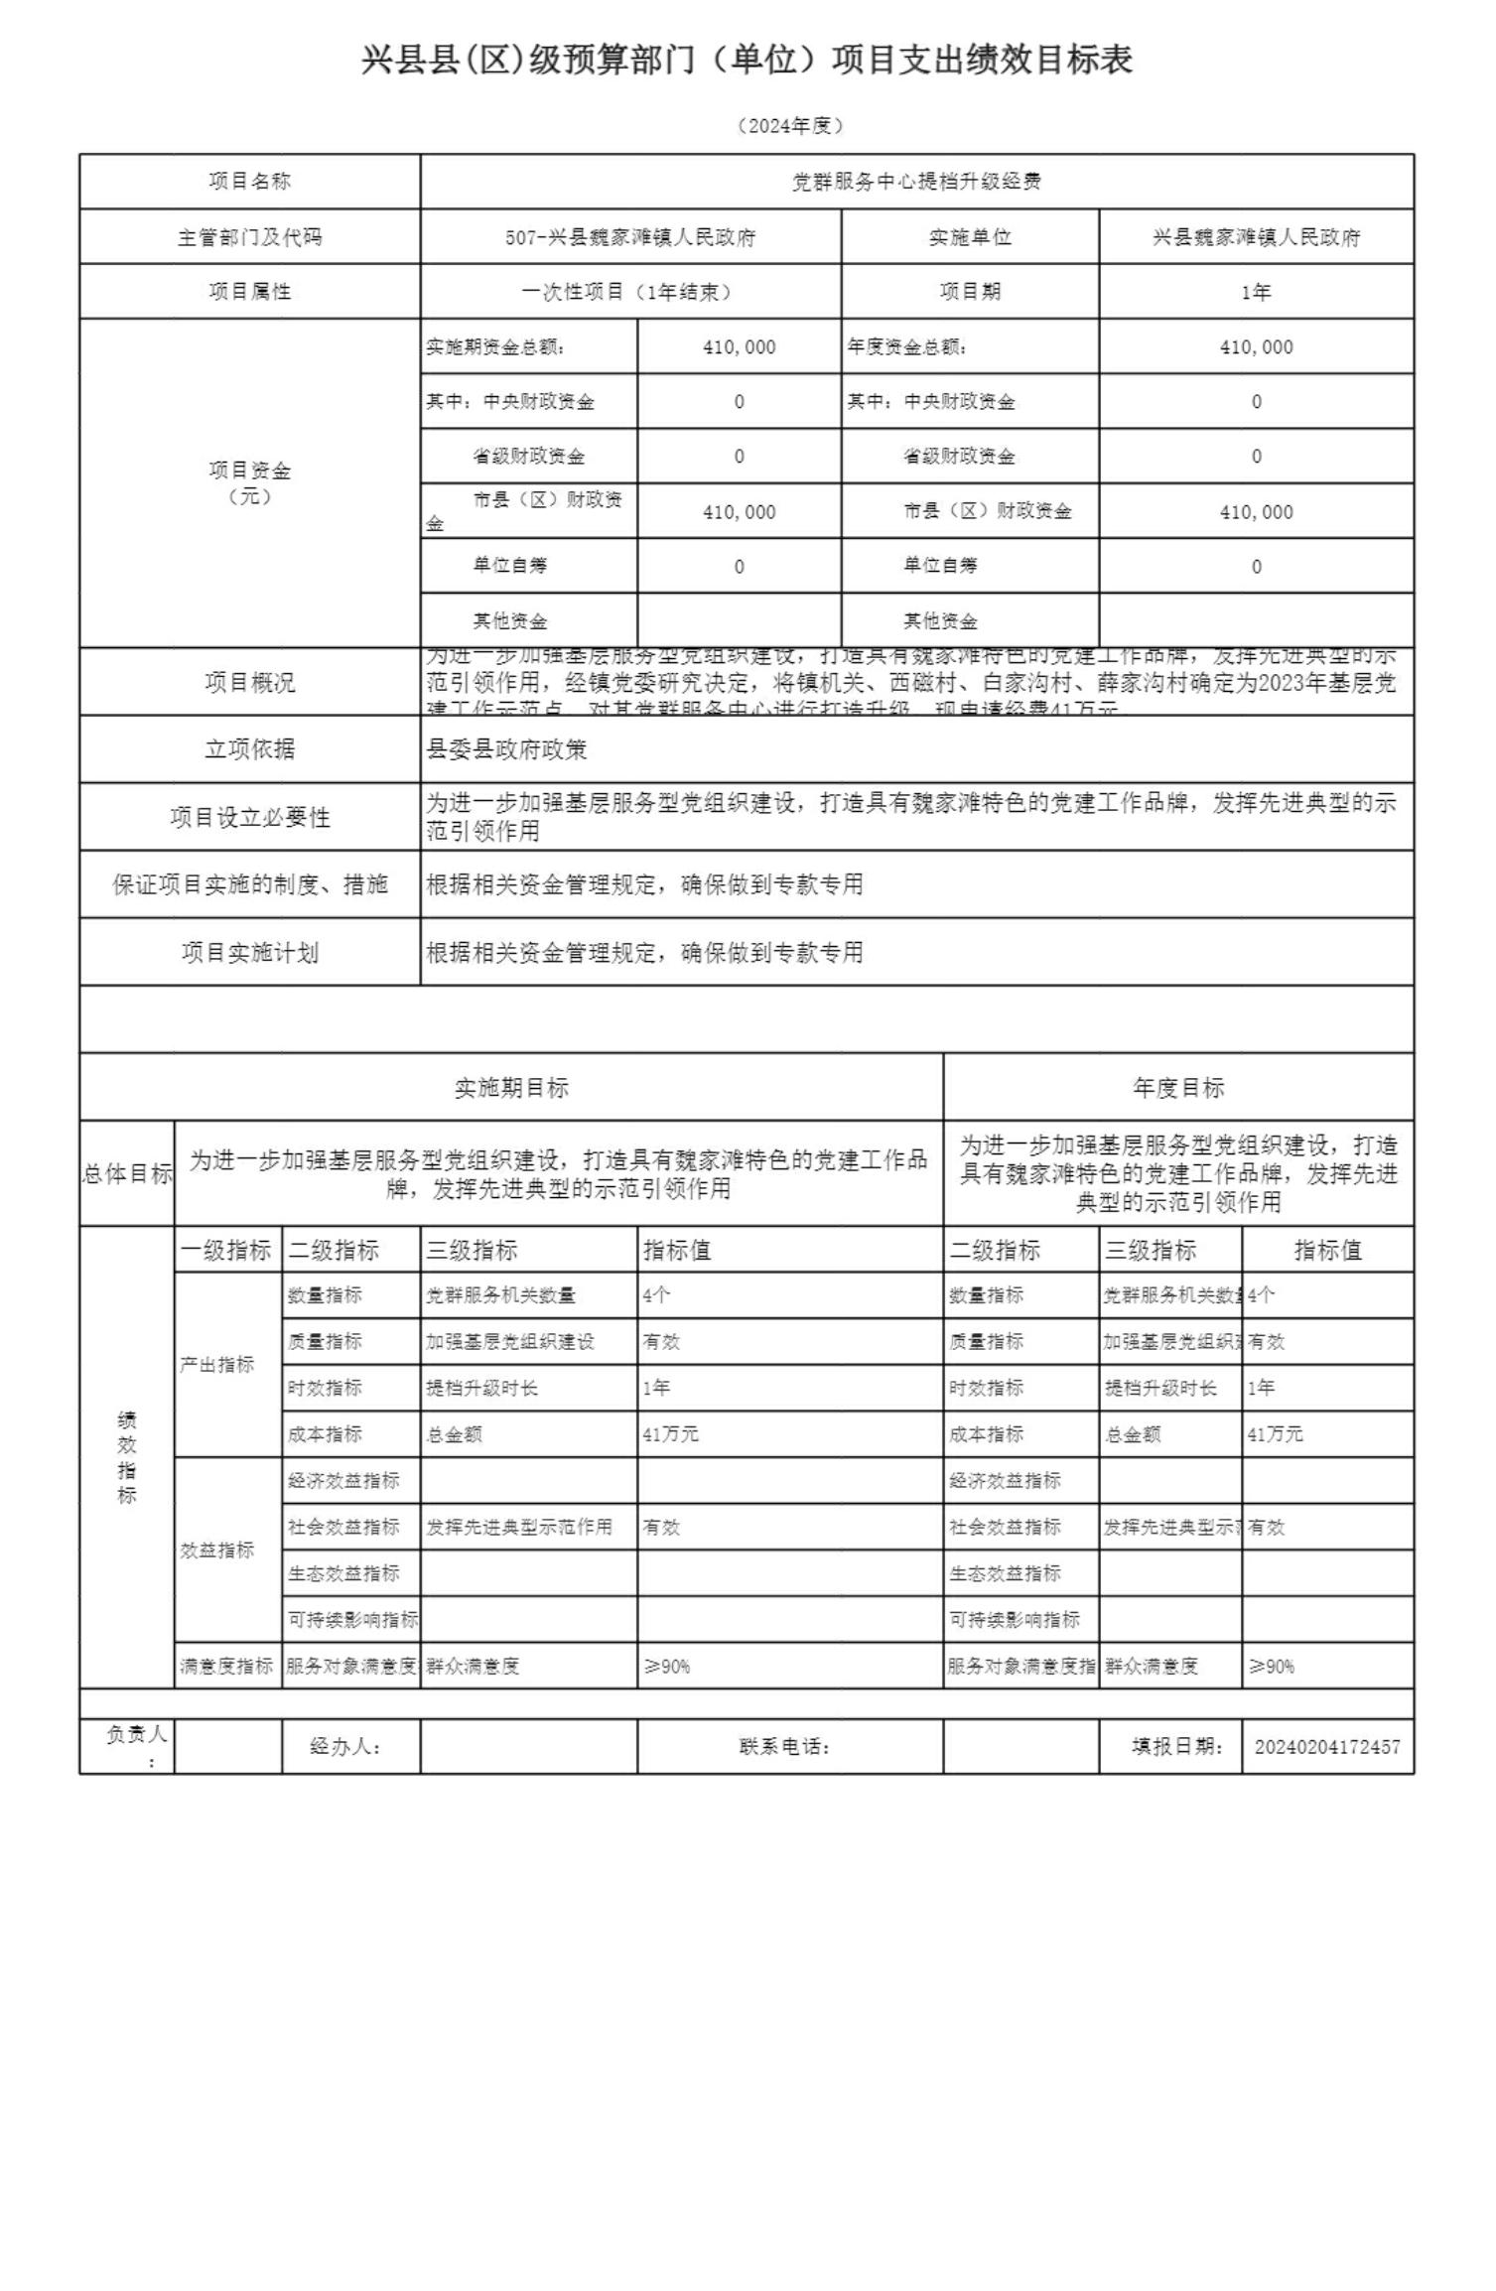兴县魏家滩镇人民政府2024年部门预算公开报告
兴县县(区)级预算部门（单位）项目支出绩效目标表
（2024年度）
项目名称 党群服务中心提档升级经费
主管部门及代码 507-兴县魏家滩镇人民政府 实施单位 兴县魏家滩镇人民政府
项目属性 一次性项目（1年结束） 项目期 1年
实施期资金总额： 年度资金总额：
410,000 410,000
其中：中央财政资金 其中：中央财政资金
0 0
省级财政资金 0 省级财政资金 0
项目资金
（元）
市县（区）财政资
410,000 市县（区）财政资金 410,000
金
单位自筹 0 单位自筹 0
其他资金 其他资金
为进一步加强基层服务型党组织建设，打造具有魏家滩特色的党建工作品牌，发挥先进典型的示
项目概况 范引领作用，经镇党委研究决定，将镇机关、西磁村、白家沟村、薛家沟村确定为2023年基层党
建工作示范点，对其党群服务中心进行打造升级，现申请经费41万元。
立项依据 县委县政府政策
为进一步加强基层服务型党组织建设，打造具有魏家滩特色的党建工作品牌，发挥先进典型的示
项目设立必要性
范引领作用
保证项目实施的制度、措施 根据相关资金管理规定，确保做到专款专用
项目实施计划 根据相关资金管理规定，确保做到专款专用
实施期目标 年度目标
为进一步加强基层服务型党组织建设，打造
为进一步加强基层服务型党组织建设，打造具有魏家滩特色的党建工作品
总体目标 具有魏家滩特色的党建工作品牌，发挥先进
牌，发挥先进典型的示范引领作用
典型的示范引领作用
一级指标 二级指标 三级指标 指标值 二级指标 三级指标 指标值
数量指标 党群服务机关数量 4个 数量指标 党群服务机关数量4个
质量指标 加强基层党组织建设 有效 质量指标 加强基层党组织建有设效
产出指标
时效指标 提档升级时长 1年 时效指标 提档升级时长 1年
绩
成本指标 总金额 41万元 成本指标 总金额 41万元
效
指
经济效益指标 经济效益指标
标
社会效益指标 发挥先进典型示范作用 有效 社会效益指标 发挥先 进典型示范有作效用
效益指标
生态效益指标 生态效益指标
可持续影响指标 可持续影响指标
满意度指标 服务对 象满意度指群标众满意度 ≥90% 服务对象满意度指标群众满意度 ≥90%
负责人
经办人： 联系电话： 填报日期： 20240204172457
：
-47-

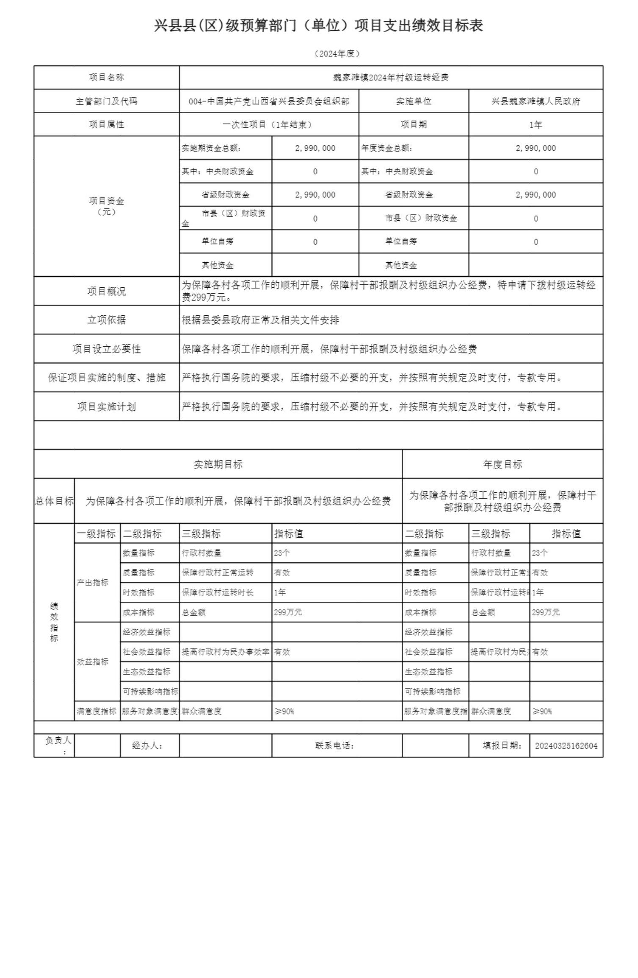兴县魏家滩镇人民政府2024年部门预算公开报告
兴县县(区)级预算部门（单位）项目支出绩效目标表
（2024年度）
项目名称 魏家滩镇2024年村级运转经费
主管部门及代码 004-中国共产党山西省兴县委员会组织部 实施单位 兴县魏家滩镇人民政府
项目属性 一次性项目（1年结束） 项目期 1年
实施期资金总额： 年度资金总额：
2,990,000 2,990,000
其中：中央财政资金 其中：中央财政资金
0 0
省级财政资金 2,990,000 省级财政资金 2,990,000
项目资金
（元）
市县（区）财政资
0 市县（区）财政资金 0
金
单位自筹 0 单位自筹 0
其他资金 其他资金
为保障各村各项工作的顺利开展，保障村干部报酬及村级组织办公经费，特申请下拨村级运转经
项目概况
费299万元。
立项依据 根据县委县政府正常及相关文件安排
项目设立必要性 保障各村各项工作的顺利开展，保障村干部报酬及村级组织办公经费
保证项目实施的制度、措施 严格执行国务院的要求，压缩村级不必要的开支，并按照有关规定及时支付，专款专用。
项目实施计划 严格执行国务院的要求，压缩村级不必要的开支，并按照有关规定及时支付，专款专用。
实施期目标 年度目标
为保障各村各项工作的顺利开展，保障村干
总体目标 为保障各村各项工作的顺利开展，保障村干部报酬及村级组织办公经费
部报酬及村级组织办公经费
一级指标 二级指标 三级指标 指标值 二级指标 三级指标 指标值
数量指标 行政村数量 23个 数量指标 行政村数量 23个
质量指标 保障行政村正常运转 有效 质量指标 保障行政村正常运有转效
产出指标
时效指标 保障行政村运转时长 1年 时效指标 保障行政村运转时1长年
绩
成本指标 总金额 299万元 成本指标 总金额 299万元
效
指
经济效益指标 经济效益指标
标
社会效益指标 提高行政村为民办事效率 有效 社会效益指标 提高行 政村为民办有事效效率
效益指标
生态效益指标 生态效益指标
可持续影响指标 可持续影响指标
满意度指标 服务对 象满意度指群标众满意度 ≥90% 服务对象满意度指标群众满意度 ≥90%
负责人
经办人： 联系电话： 填报日期： 20240325162604
：
-48-

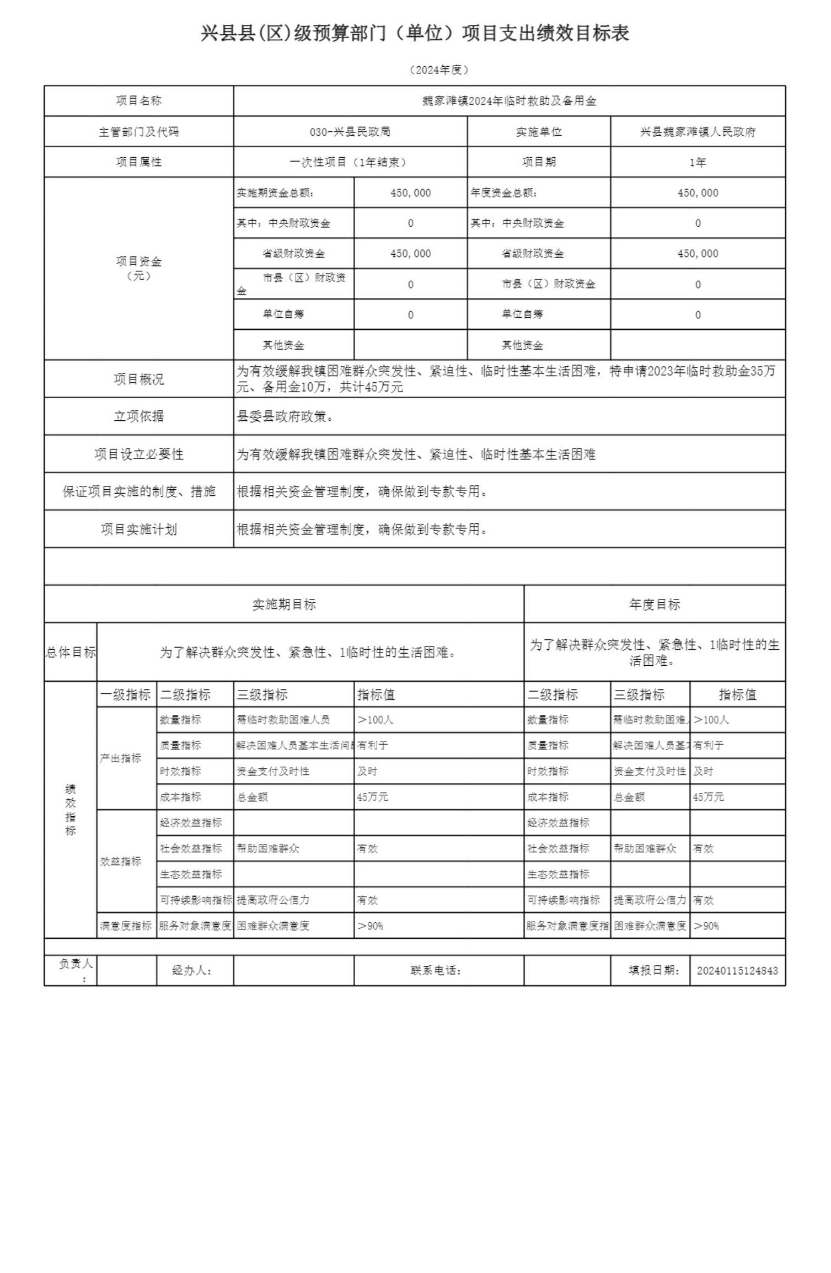兴县魏家滩镇人民政府2024年部门预算公开报告
兴县县(区)级预算部门（单位）项目支出绩效目标表
（2024年度）
项目名称 魏家滩镇2024年临时救助及备用金
主管部门及代码 030-兴县民政局 实施单位 兴县魏家滩镇人民政府
项目属性 一次性项目（1年结束） 项目期 1年
实施期资金总额： 年度资金总额：
450,000 450,000
其中：中央财政资金 其中：中央财政资金
0 0
省级财政资金 450,000 省级财政资金 450,000
项目资金
（元）
市县（区）财政资
0 市县（区）财政资金 0
金
单位自筹 0 单位自筹 0
其他资金 其他资金
为有效缓解我镇困难群众突发性、紧迫性、临时性基本生活困难，特申请2023年临时救助金35万
项目概况
元、备用金10万，共计45万元
立项依据 县委县政府政策。
项目设立必要性 为有效缓解我镇困难群众突发性、紧迫性、临时性基本生活困难
保证项目实施的制度、措施 根据相关资金管理制度，确保做到专款专用。
项目实施计划 根据相关资金管理制度，确保做到专款专用。
实施期目标 年度目标
为了解决群众突发性、紧急性、l临时性的生
总体目标 为了解决群众突发性、紧急性、l临时性的生活困难。
活困难。
一级指标 二级指标 三级指标 指标值 二级指标 三级指标 指标值
数量指标 需临时救助困难人员 ＞100人 数量指标 需临时救助困难人＞员100人
质量指标 解决困难人 员基本生活问 题有利于 质量指标 解决困 难人员基本有生利活于问题
产出指标
时效指标 资金支付及时性 及时 时效指标 资金支付及时性 及时
绩
成本指标 总金额 45万元 成本指标 总金额 45万元
效
指
经济效益指标 经济效益指标
标
社会效益指标 帮助困难群众 有效 社会效益指标 帮助困难群众 有效
效益指标
生态效益指标 生态效益指标
可持续影响指标 提高政府公信力 有效 可持续影响指标 提高政府公信力 有效
满意度指标 服务对象满意度指困标难群众满意度 ＞90% 服务对象满意度指标困难群众满意度 ＞90%
负责人
经办人： 联系电话： 填报日期： 20240115124843
：
-49-

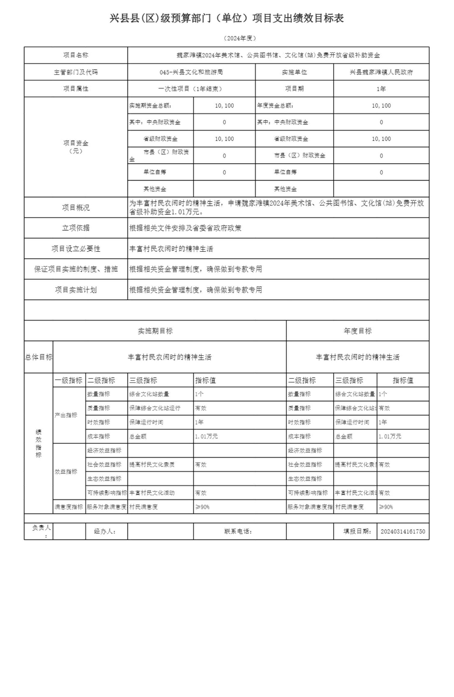兴县魏家滩镇人民政府2024年部门预算公开报告
兴县县(区)级预算部门（单位）项目支出绩效目标表
（2024年度）
项目名称 魏家滩镇2024年美术馆、公共图书馆、文化馆(站)免费开放省级补助资金
主管部门及代码 045-兴县文化和旅游局 实施单位 兴县魏家滩镇人民政府
项目属性 一次性项目（1年结束） 项目期 1年
实施期资金总额： 年度资金总额：
10,100 10,100
其中：中央财政资金 其中：中央财政资金
0 0
省级财政资金 10,100 省级财政资金 10,100
项目资金
（元）
市县（区）财政资
0 市县（区）财政资金 0
金
单位自筹 0 单位自筹 0
其他资金 其他资金
为丰富村民农闲时的精神生活，申请魏家滩镇2024年美术馆、公共图书馆、文化馆(站)免费开放
项目概况
省级补助资金1.01万元。
立项依据 根据相关文件安排及省委省政府政策
项目设立必要性 丰富村民农闲时的精神生活
保证项目实施的制度、措施 根据相关资金管理制度，确保做到专款专用
项目实施计划 根据相关资金管理制度，确保做到专款专用
实施期目标 年度目标
总体目标 丰富村民农闲时的精神生活 丰富村民农闲时的精神生活
一级指标 二级指标 三级指标 指标值 二级指标 三级指标 指标值
数量指标 综合文化站数量 1个 数量指标 综合文化站数量 1个
质量指标 保障综合文化站运行 有效 质量指标 保障综合文化站运有行效
产出指标
时效指标 保障运行时间 1年 时效指标 保障运行时间 1年
绩
成本指标 总金额 1.01万元 成本指标 总金额 1.01万元
效
指
经济效益指标 经济效益指标
标
社会效益指标 提高村民文化素质 有效 社会效益指标 提高村民文化素质有效
效益指标
生态效益指标 生态效益指标
可持续影响指标 丰富村民文化活动 有效 可持续影响指标 丰富村民文化活动有效
满意度指标 服务对 象满意度指村标民满意度 ≥90% 服务对象满意度指标村民满意度 ≥90%
负责人
经办人： 联系电话： 填报日期： 20240314161750
：
-50-

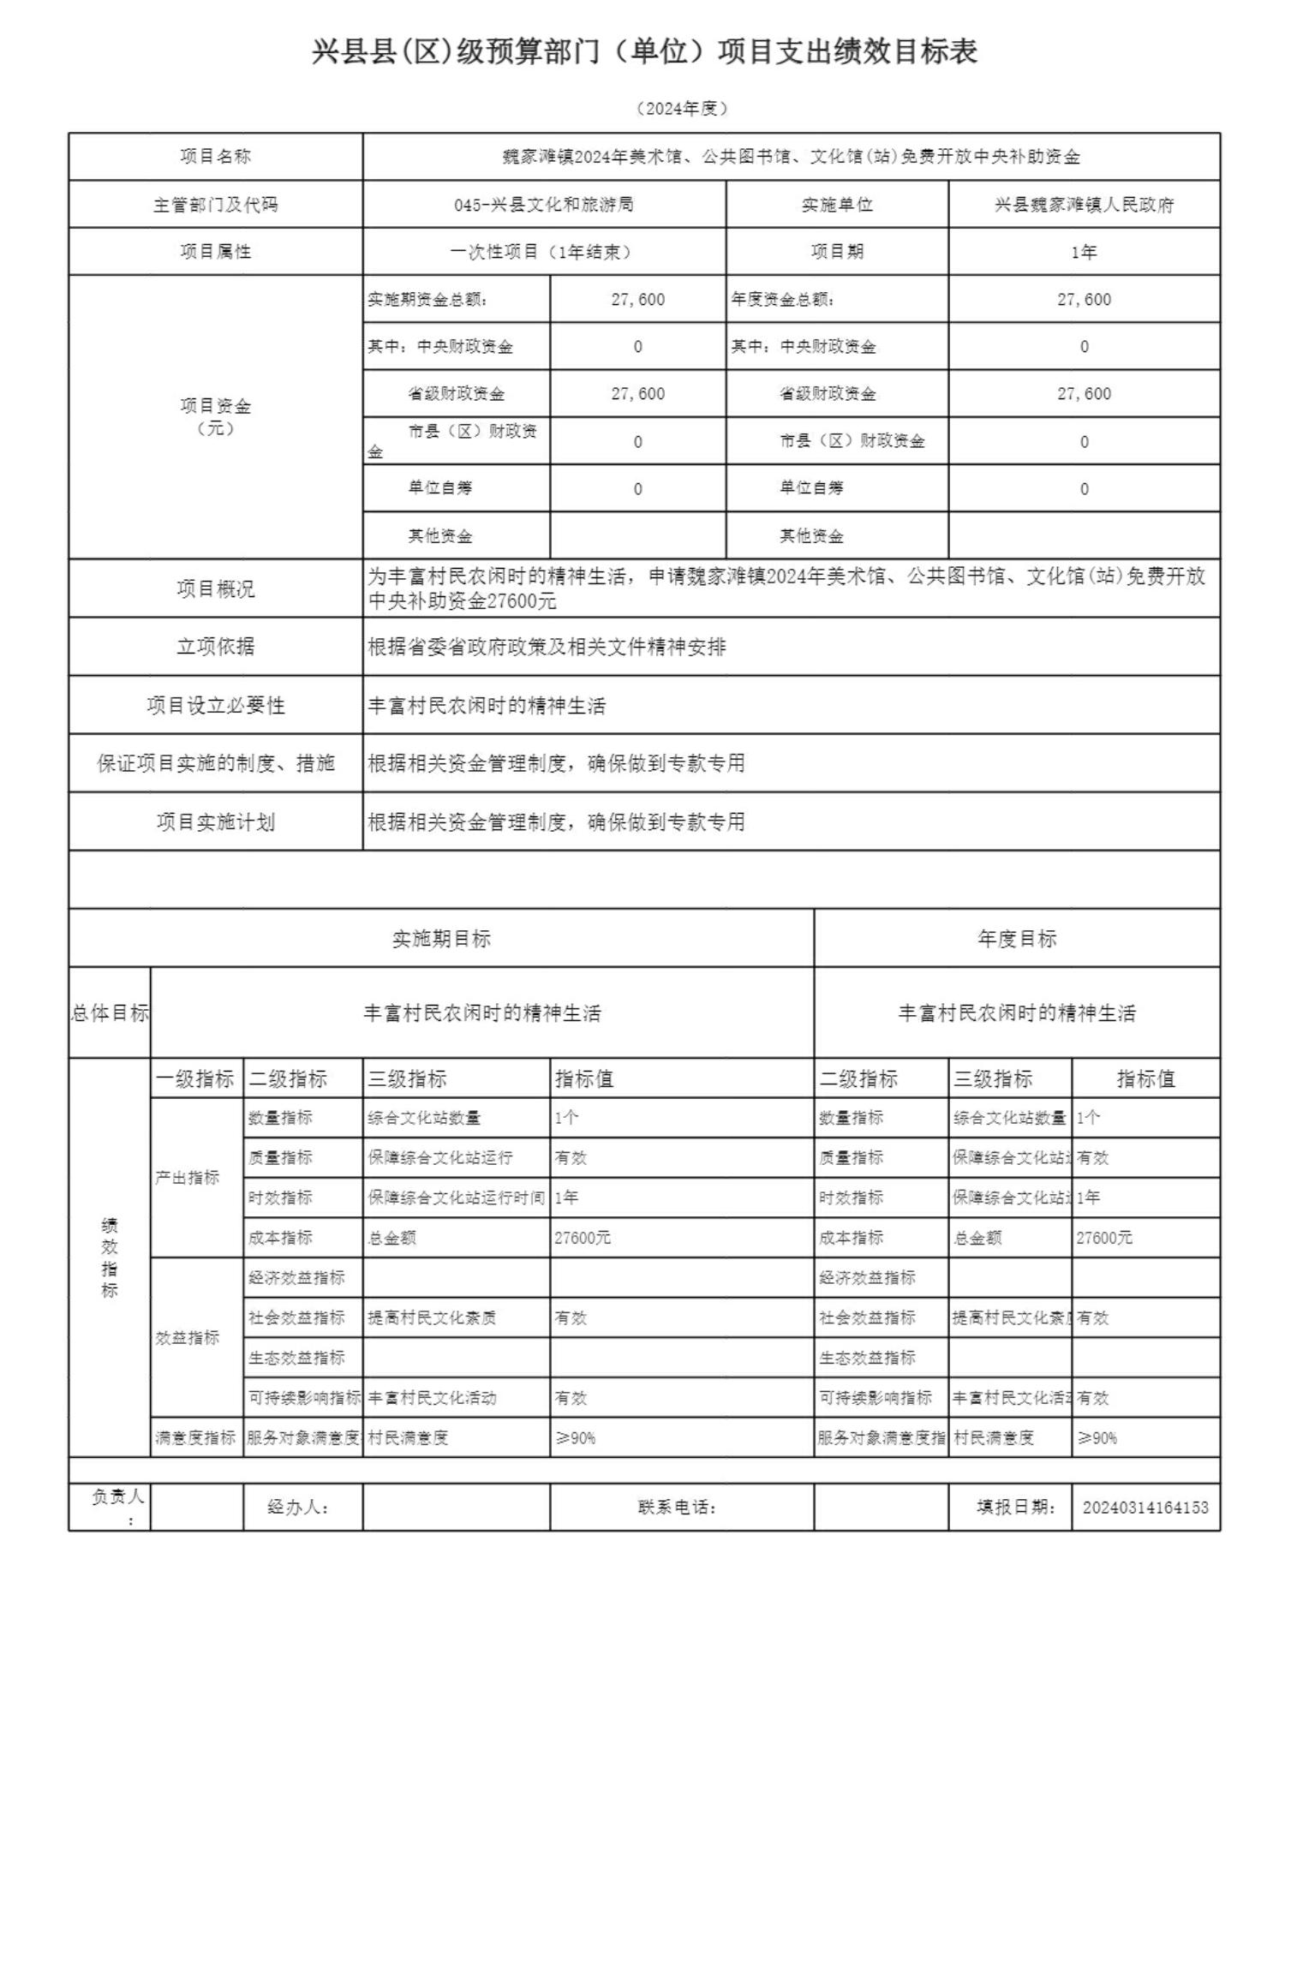兴县魏家滩镇人民政府2024年部门预算公开报告
兴县县(区)级预算部门（单位）项目支出绩效目标表
（2024年度）
项目名称 魏家滩镇2024年美术馆、公共图书馆、文化馆(站)免费开放中央补助资金
主管部门及代码 045-兴县文化和旅游局 实施单位 兴县魏家滩镇人民政府
项目属性 一次性项目（1年结束） 项目期 1年
实施期资金总额： 年度资金总额：
27,600 27,600
其中：中央财政资金 其中：中央财政资金
0 0
省级财政资金 27,600 省级财政资金 27,600
项目资金
（元）
市县（区）财政资
0 市县（区）财政资金 0
金
单位自筹 0 单位自筹 0
其他资金 其他资金
为丰富村民农闲时的精神生活，申请魏家滩镇2024年美术馆、公共图书馆、文化馆(站)免费开放
项目概况
中央补助资金27600元
立项依据 根据省委省政府政策及相关文件精神安排
项目设立必要性 丰富村民农闲时的精神生活
保证项目实施的制度、措施 根据相关资金管理制度，确保做到专款专用
项目实施计划 根据相关资金管理制度，确保做到专款专用
实施期目标 年度目标
总体目标 丰富村民农闲时的精神生活 丰富村民农闲时的精神生活
一级指标 二级指标 三级指标 指标值 二级指标 三级指标 指标值
数量指标 综合文化站数量 1个 数量指标 综合文化站数量 1个
质量指标 保障综合文化站运行 有效 质量指标 保障综合文化站运有行效
产出指标
时效指标 保障综合文化站运行时间 1年 时效指标 保障综合文化站运1行年时间
绩
成本指标 总金额 27600元 成本指标 总金额 27600元
效
指
经济效益指标 经济效益指标
标
社会效益指标 提高村民文化素质 有效 社会效益指标 提高村民文化素质有效
效益指标
生态效益指标 生态效益指标
可持续影响指标 丰富村民文化活动 有效 可持续影响指标 丰富村民文化活动有效
满意度指标 服务对 象满意度指村标民满意度 ≥90% 服务对象满意度指标村民满意度 ≥90%
负责人
经办人： 联系电话： 填报日期： 20240314164153
：
-51-

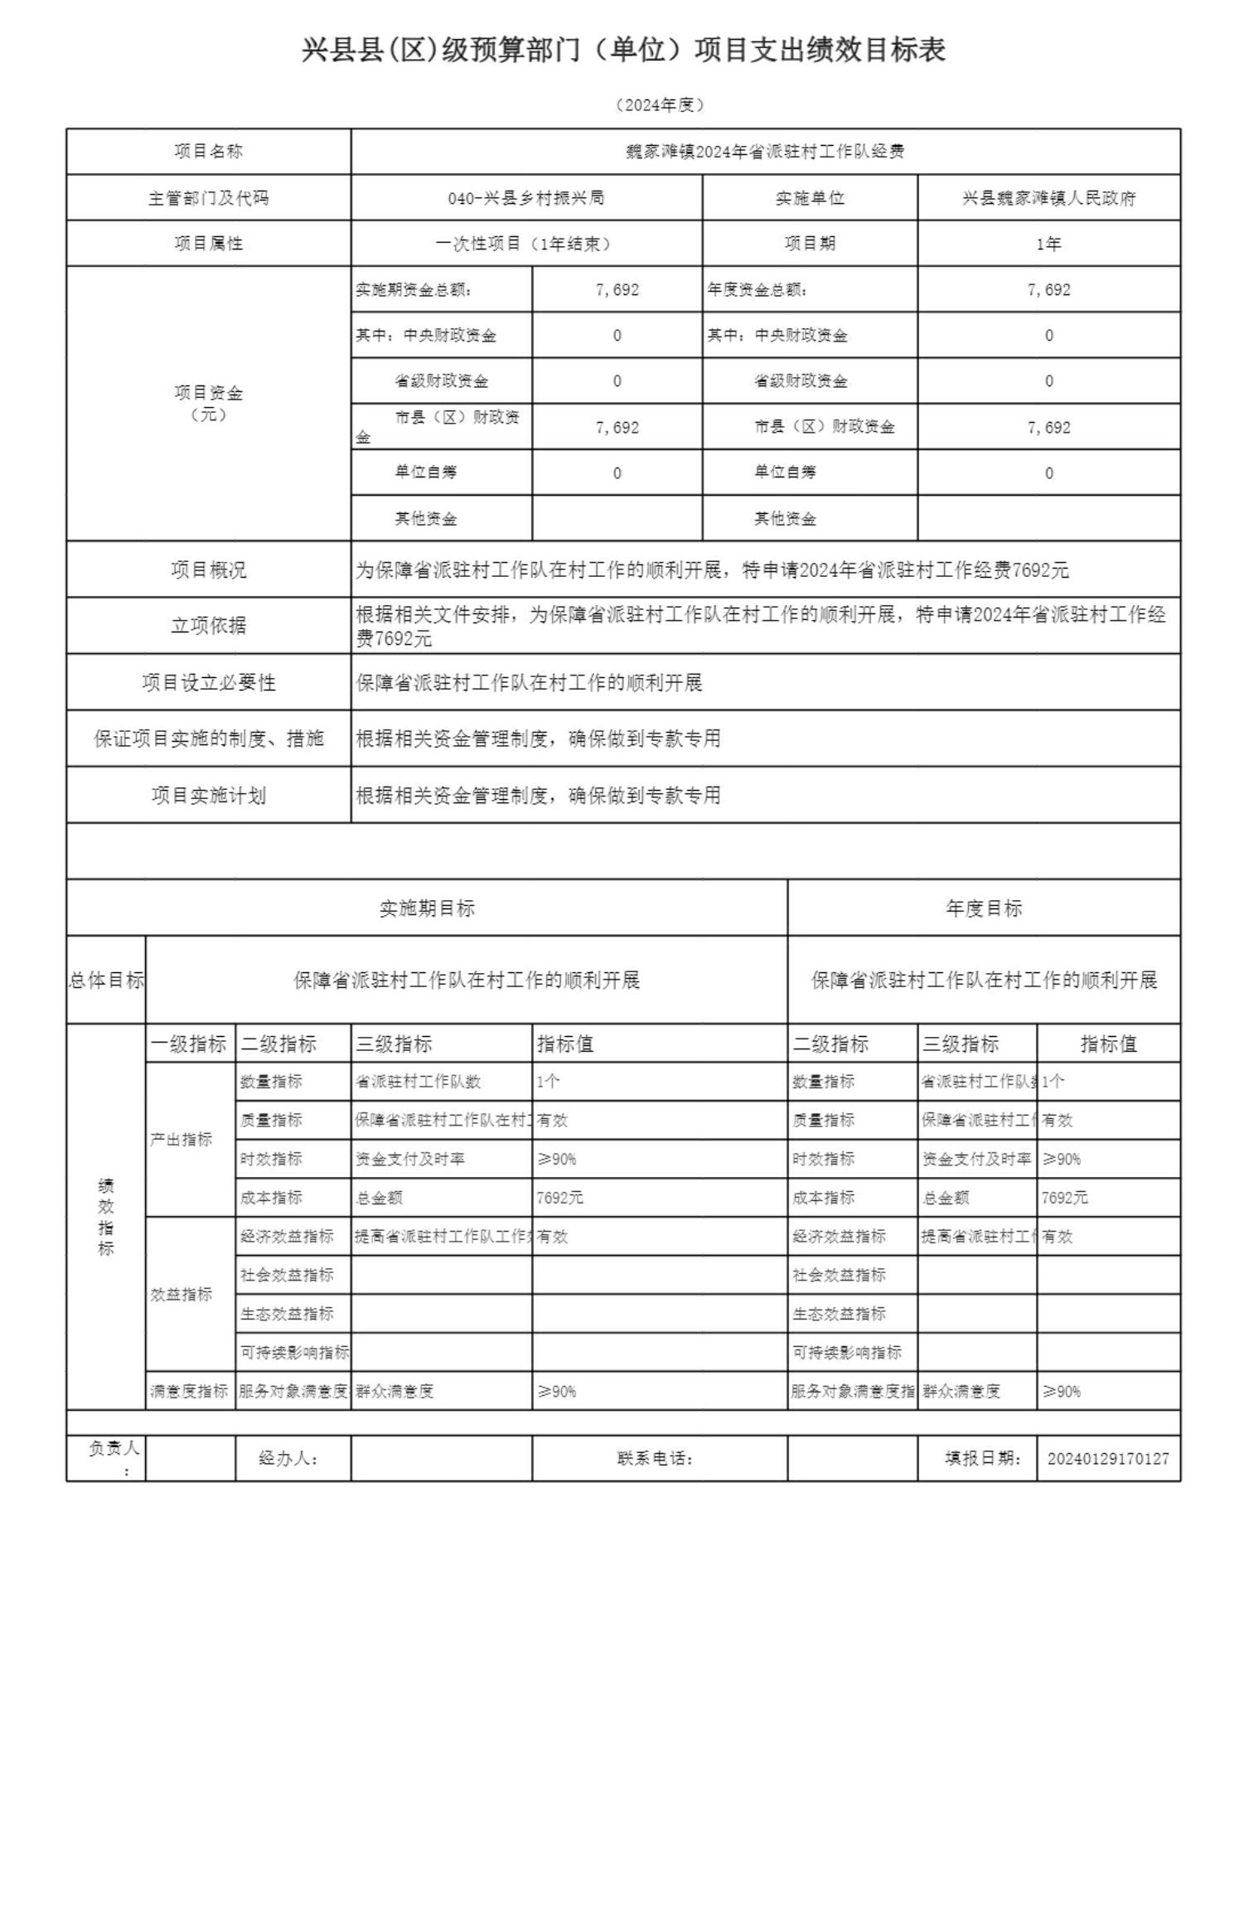兴县魏家滩镇人民政府2024年部门预算公开报告
兴县县(区)级预算部门（单位）项目支出绩效目标表
（2024年度）
项目名称 魏家滩镇2024年省派驻村工作队经费
主管部门及代码 040-兴县乡村振兴局 实施单位 兴县魏家滩镇人民政府
项目属性 一次性项目（1年结束） 项目期 1年
实施期资金总额： 年度资金总额：
7,692 7,692
其中：中央财政资金 其中：中央财政资金
0 0
省级财政资金 0 省级财政资金 0
项目资金
（元）
市县（区）财政资
7,692 市县（区）财政资金 7,692
金
单位自筹 0 单位自筹 0
其他资金 其他资金
项目概况 为保障省派驻村工作队在村工作的顺利开展，特申请2024年省派驻村工作经费7692元
根据相关文件安排，为保障省派驻村工作队在村工作的顺利开展，特申请2024年省派驻村工作经
立项依据
费7692元
项目设立必要性 保障省派驻村工作队在村工作的顺利开展
保证项目实施的制度、措施 根据相关资金管理制度，确保做到专款专用
项目实施计划 根据相关资金管理制度，确保做到专款专用
实施期目标 年度目标
总体目标 保障省派驻村工作队在村工作的顺利开展 保障省派驻村工作队在村工作的顺利开展
一级指标 二级指标 三级指标 指标值 二级指标 三级指标 指标值
数量指标 省派驻村工作队数 1个 数量指标 省派驻村工作队数1个
质量指标 保障省派驻村工作队在村工有作效 质量指标 保障省派驻村工作有队效在村工作
产出指标
时效指标 资金支付及时率 ≥90% 时效指标 资金支付及时率 ≥90%
绩
成本指标 总金额 7692元 成本指标 总金额 7692元
效
指
经济效益指标 提高省派驻村工作队工作效有率效 经济效益指标 提高省派驻村工作有队效工作效率
标
社会效益指标 社会效益指标
效益指标
生态效益指标 生态效益指标
可持续影响指标 可持续影响指标
满意度指标 服务对 象满意度指群标众满意度 ≥90% 服务对象满意度指标群众满意度 ≥90%
负责人
经办人： 联系电话： 填报日期： 20240129170127
：
-52-

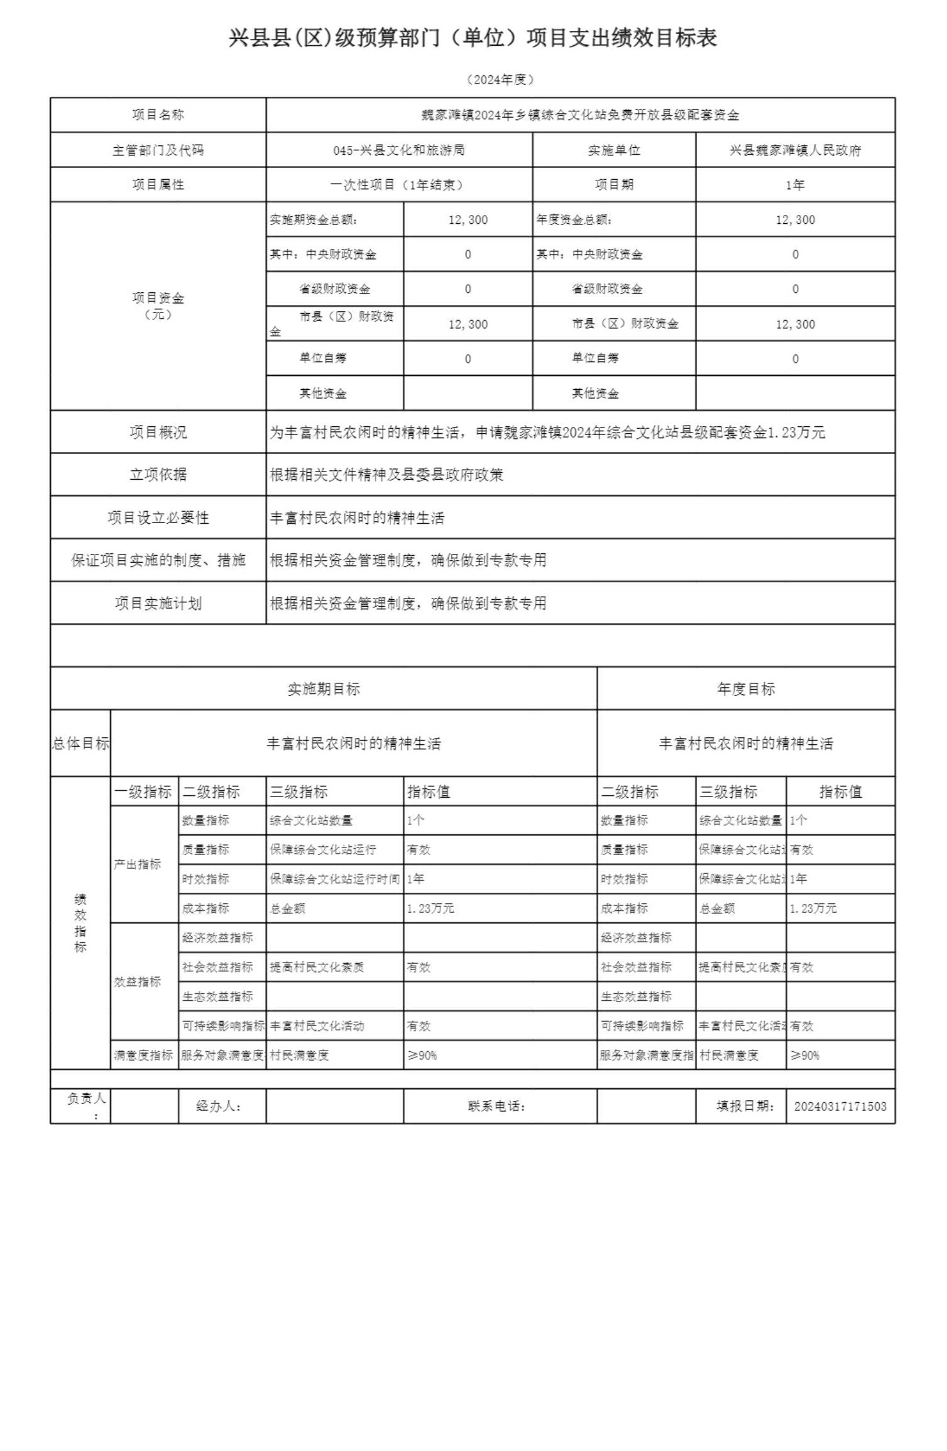兴县魏家滩镇人民政府2024年部门预算公开报告
兴县县(区)级预算部门（单位）项目支出绩效目标表
（2024年度）
项目名称 魏家滩镇2024年乡镇综合文化站免费开放县级配套资金
主管部门及代码 045-兴县文化和旅游局 实施单位 兴县魏家滩镇人民政府
项目属性 一次性项目（1年结束） 项目期 1年
实施期资金总额： 年度资金总额：
12,300 12,300
其中：中央财政资金 其中：中央财政资金
0 0
省级财政资金 0 省级财政资金 0
项目资金
（元）
市县（区）财政资
12,300 市县（区）财政资金 12,300
金
单位自筹 0 单位自筹 0
其他资金 其他资金
项目概况 为丰富村民农闲时的精神生活，申请魏家滩镇2024年综合文化站县级配套资金1.23万元
立项依据 根据相关文件精神及县委县政府政策
项目设立必要性 丰富村民农闲时的精神生活
保证项目实施的制度、措施 根据相关资金管理制度，确保做到专款专用
项目实施计划 根据相关资金管理制度，确保做到专款专用
实施期目标 年度目标
总体目标 丰富村民农闲时的精神生活 丰富村民农闲时的精神生活
一级指标 二级指标 三级指标 指标值 二级指标 三级指标 指标值
数量指标 综合文化站数量 1个 数量指标 综合文化站数量 1个
质量指标 保障综合文化站运行 有效 质量指标 保障综合文化站运有行效
产出指标
时效指标 保障综合文化站运行时间 1年 时效指标 保障综合文化站运1行年时间
绩
成本指标 总金额 1.23万元 成本指标 总金额 1.23万元
效
指
经济效益指标 经济效益指标
标
社会效益指标 提高村民文化素质 有效 社会效益指标 提高村民文化素质有效
效益指标
生态效益指标 生态效益指标
可持续影响指标 丰富村民文化活动 有效 可持续影响指标 丰富村民文化活动有效
满意度指标 服务对 象满意度指村标民满意度 ≥90% 服务对象满意度指标村民满意度 ≥90%
负责人
经办人： 联系电话： 填报日期： 20240317171503
：
-53-

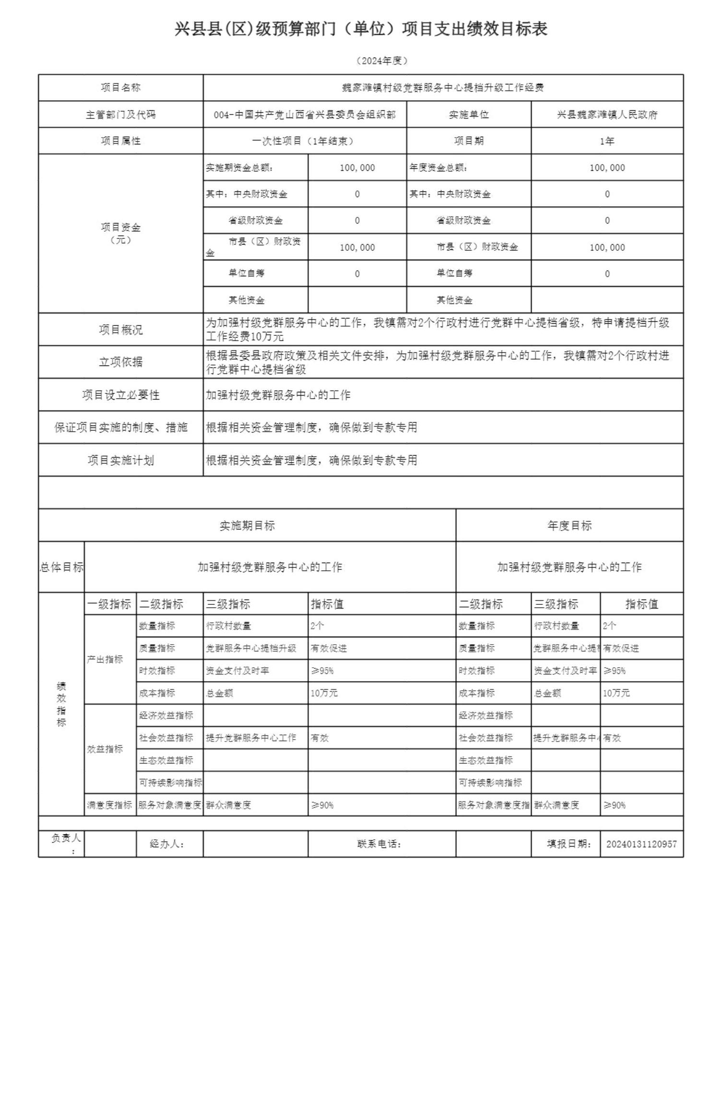兴县魏家滩镇人民政府2024年部门预算公开报告
兴县县(区)级预算部门（单位）项目支出绩效目标表
（2024年度）
项目名称 魏家滩镇村级党群服务中心提档升级工作经费
主管部门及代码 004-中国共产党山西省兴县委员会组织部 实施单位 兴县魏家滩镇人民政府
项目属性 一次性项目（1年结束） 项目期 1年
实施期资金总额： 年度资金总额：
100,000 100,000
其中：中央财政资金 其中：中央财政资金
0 0
省级财政资金 0 省级财政资金 0
项目资金
（元）
市县（区）财政资
100,000 市县（区）财政资金 100,000
金
单位自筹 0 单位自筹 0
其他资金 其他资金
为加强村级党群服务中心的工作，我镇需对2个行政村进行党群中心提档省级，特申请提档升级
项目概况
工作经费10万元
根据县委县政府政策及相关文件安排，为加强村级党群服务中心的工作，我镇需对2个行政村进
立项依据
行党群中心提档省级
项目设立必要性 加强村级党群服务中心的工作
保证项目实施的制度、措施 根据相关资金管理制度，确保做到专款专用
项目实施计划 根据相关资金管理制度，确保做到专款专用
实施期目标 年度目标
总体目标 加强村级党群服务中心的工作 加强村级党群服务中心的工作
一级指标 二级指标 三级指标 指标值 二级指标 三级指标 指标值
数量指标 行政村数量 2个 数量指标 行政村数量 2个
质量指标 党群服务中心提档升级 有效促进 质量指标 党群服 务中心提档有升效级促进
产出指标
时效指标 资金支付及时率 ≥95% 时效指标 资金支付及时率 ≥95%
绩
成本指标 总金额 10万元 成本指标 总金额 10万元
效
指
经济效益指标 经济效益指标
标
社会效益指标 提升党群服务中心工作 有效 社会效益指标 提升党 群服务中心有工效作
效益指标
生态效益指标 生态效益指标
可持续影响指标 可持续影响指标
满意度指标 服务对 象满意度指群标众满意度 ≥90% 服务对象满意度指标群众满意度 ≥90%
负责人
经办人： 联系电话： 填报日期： 20240131120957
：
-54-

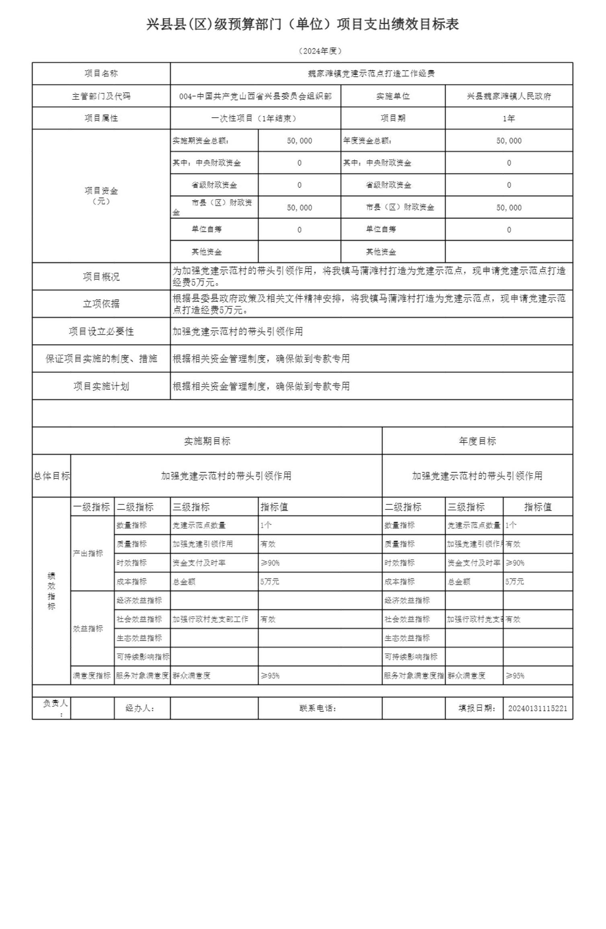兴县魏家滩镇人民政府2024年部门预算公开报告
兴县县(区)级预算部门（单位）项目支出绩效目标表
（2024年度）
项目名称 魏家滩镇党建示范点打造工作经费
主管部门及代码 004-中国共产党山西省兴县委员会组织部 实施单位 兴县魏家滩镇人民政府
项目属性 一次性项目（1年结束） 项目期 1年
实施期资金总额： 年度资金总额：
50,000 50,000
其中：中央财政资金 其中：中央财政资金
0 0
省级财政资金 0 省级财政资金 0
项目资金
（元）
市县（区）财政资
50,000 市县（区）财政资金 50,000
金
单位自筹 0 单位自筹 0
其他资金 其他资金
为加强党建示范村的带头引领作用，将我镇马蒲滩村打造为党建示范点，现申请党建示范点打造
项目概况
经费5万元。
根据县委县政府政策及相关文件精神安排，将我镇马蒲滩村打造为党建示范点，现申请党建示范
立项依据
点打造经费5万元。
项目设立必要性 加强党建示范村的带头引领作用
保证项目实施的制度、措施 根据相关资金管理制度，确保做到专款专用
项目实施计划 根据相关资金管理制度，确保做到专款专用
实施期目标 年度目标
总体目标 加强党建示范村的带头引领作用 加强党建示范村的带头引领作用
一级指标 二级指标 三级指标 指标值 二级指标 三级指标 指标值
数量指标 党建示范点数量 1个 数量指标 党建示范点数量 1个
质量指标 加强党建引领作用 有效 质量指标 加强党建引领作用有效
产出指标
时效指标 资金支付及时率 ≥90% 时效指标 资金支付及时率 ≥90%
绩
成本指标 总金额 5万元 成本指标 总金额 5万元
效
指
经济效益指标 经济效益指标
标
社会效益指标 加强行政村党支部工作 有效 社会效益指标 加强行 政村党支部有工效作
效益指标
生态效益指标 生态效益指标
可持续影响指标 可持续影响指标
满意度指标 服务对 象满意度指群标众满意度 ≥95% 服务对象满意度指标群众满意度 ≥95%
负责人
经办人： 联系电话： 填报日期： 20240131115221
：
-55-

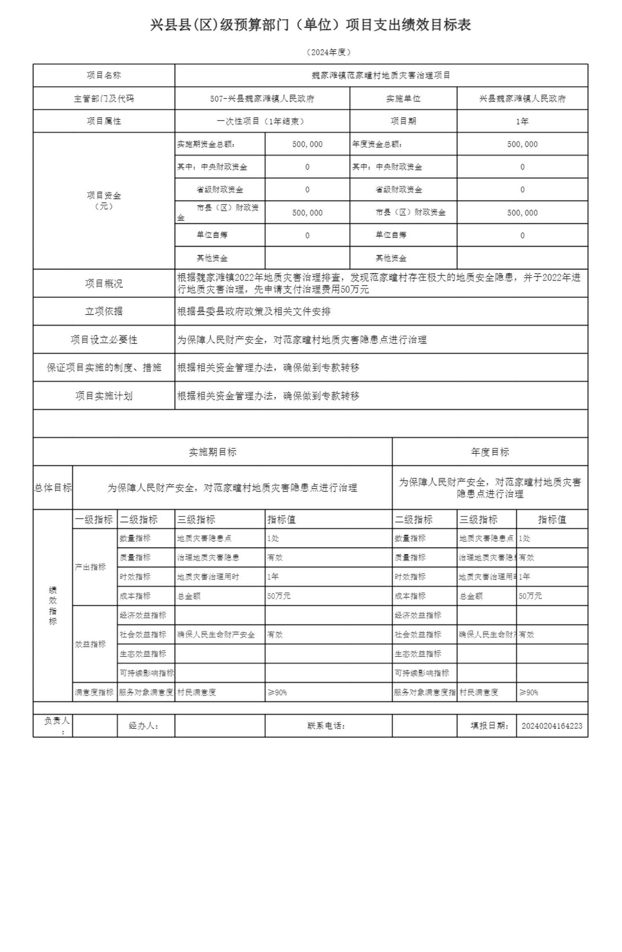兴县魏家滩镇人民政府2024年部门预算公开报告
兴县县(区)级预算部门（单位）项目支出绩效目标表
（2024年度）
项目名称 魏家滩镇范家疃村地质灾害治理项目
主管部门及代码 507-兴县魏家滩镇人民政府 实施单位 兴县魏家滩镇人民政府
项目属性 一次性项目（1年结束） 项目期 1年
实施期资金总额： 年度资金总额：
500,000 500,000
其中：中央财政资金 其中：中央财政资金
0 0
省级财政资金 0 省级财政资金 0
项目资金
（元）
市县（区）财政资
500,000 市县（区）财政资金 500,000
金
单位自筹 0 单位自筹 0
其他资金 其他资金
根据魏家滩镇2022年地质灾害治理排查，发现范家疃村存在极大的地质安全隐患，并于2022年进
项目概况
行地质灾害治理，先申请支付治理费用50万元
立项依据 根据县委县政府政策及相关文件安排
项目设立必要性 为保障人民财产安全，对范家疃村地质灾害隐患点进行治理
保证项目实施的制度、措施 根据相关资金管理办法，确保做到专款转移
项目实施计划 根据相关资金管理办法，确保做到专款转移
实施期目标 年度目标
为保障人民财产安全，对范家疃村地质灾害
总体目标 为保障人民财产安全，对范家疃村地质灾害隐患点进行治理
隐患点进行治理
一级指标 二级指标 三级指标 指标值 二级指标 三级指标 指标值
数量指标 地质灾害隐患点 1处 数量指标 地质灾害隐患点 1处
质量指标 治理地质灾害隐患 有效 质量指标 治理地质灾害隐患有效
产出指标
时效指标 地质灾害治理用时 1年 时效指标 地质灾害治理用时1年
绩
成本指标 总金额 50万元 成本指标 总金额 50万元
效
指
经济效益指标 经济效益指标
标
社会效益指标 确保人民生命财产安全 有效 社会效益指标 确保人 民生命财产有安效全
效益指标
生态效益指标 生态效益指标
可持续影响指标 可持续影响指标
满意度指标 服务对 象满意度指村标民满意度 ≥90% 服务对象满意度指标村民满意度 ≥90%
负责人
经办人： 联系电话： 填报日期： 20240204164223
：
-56-

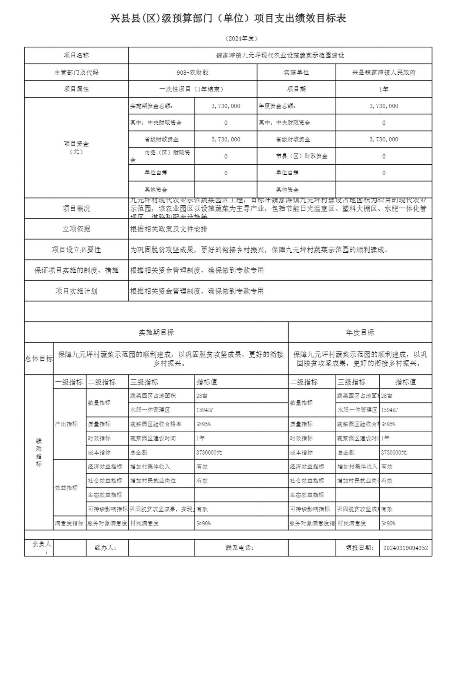兴县魏家滩镇人民政府2024年部门预算公开报告
兴县县(区)级预算部门（单位）项目支出绩效目标表
（2024年度）
项目名称 魏家滩镇九元坪现代农业设施蔬菜示范园建设
主管部门及代码 908-农财股 实施单位 兴县魏家滩镇人民政府
项目属性 一次性项目（1年结束） 项目期 1年
实施期资金总额： 年度资金总额：
3,730,000 3,730,000
其中：中央财政资金 其中：中央财政资金
0 0
省级财政资金 3,730,000 省级财政资金 3,730,000
项目资金
（元）
市县（区）财政资
0 市县（区）财政资金 0
金
单位自筹 0 单位自筹 0
其他资金 其他资金
九元坪村现代农业示范蔬菜园区工程，目标在魏家滩镇九元坪村建设占地面积为82亩的现代农业
项目概况 示范园，该农业园区以设施蔬菜为主导产业，包括节能日光温室区、塑料大棚区、水肥一体化管
理区、道路和配套设施等。
立项依据 根据相关政策及文件安排
项目设立必要性 为巩固脱贫攻坚成果，更好的衔接乡村振兴，保障九元坪村蔬菜示范园的顺利建成。
保证项目实施的制度、措施 根据相关资金管理制度，确保做到专款专用
项目实施计划 根据相关资金管理制度，确保做到专款专用
实施期目标 年度目标
保障九元坪村蔬菜示范园的顺利建成，以巩固脱贫攻坚成果，更好的衔接 保障九元坪村蔬菜示范园的顺利建成，以巩
总体目标
乡村振兴。 固脱贫攻坚成果，更好的衔接乡村振兴。
一级指标 二级指标 三级指标 指标值 二级指标 三级指标 指标值
蔬菜园区占地面积 28亩 蔬菜园区占地面积28亩
数量指标 数量指标
水肥一体管理区 1594㎡ 水肥一体管理区 1594㎡
产出指标 质量指标 蔬菜园区验收合格率 ≥95% 质量指标 蔬菜园区验收合格≥率95%
时效指标 蔬菜园区建设时间 1年 时效指标 蔬菜园区建设时间1年
绩
效
成本指标 总金额 3730000元 成本指标 总金额 3730000元
指
标
经济效益指标 增加村集体收入 有效 经济效益指标 增加村集体收入 有效
社会效益指标 增加村民就业岗位 有效 社会效益指标 增加村民就业岗位有效
效益指标
生态效益指标 生态效益指标
可持续影响指标 巩固脱贫攻坚成果，实现乡有村效振兴 可持续影响指标 巩固脱贫攻坚成果有，效实现乡村振兴
满意度指标 服务对 象满意度指村标民满意度 ≥90% 服务对象满意度指标村民满意度 ≥90%
负责人
经办人： 联系电话： 填报日期： 20240319094352
：
-57-

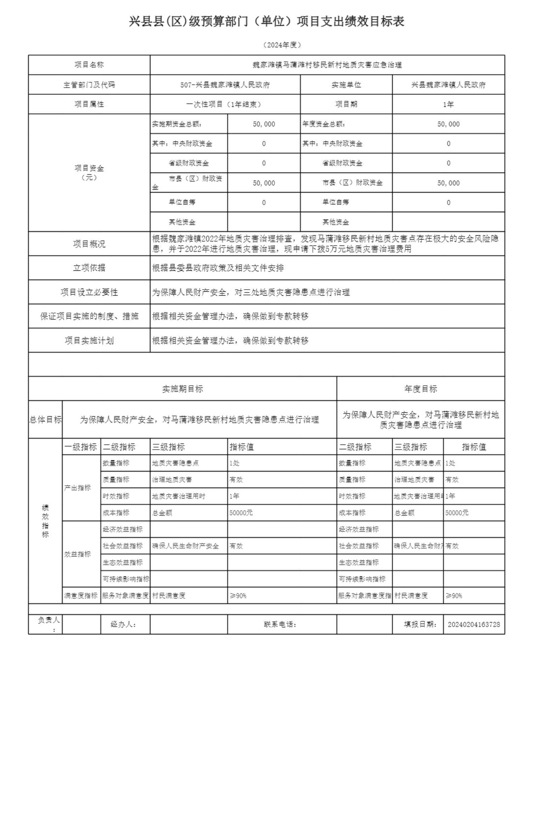兴县魏家滩镇人民政府2024年部门预算公开报告
兴县县(区)级预算部门（单位）项目支出绩效目标表
（2024年度）
项目名称 魏家滩镇马蒲滩村移民新村地质灾害应急治理
主管部门及代码 507-兴县魏家滩镇人民政府 实施单位 兴县魏家滩镇人民政府
项目属性 一次性项目（1年结束） 项目期 1年
实施期资金总额： 年度资金总额：
50,000 50,000
其中：中央财政资金 其中：中央财政资金
0 0
省级财政资金 0 省级财政资金 0
项目资金
（元）
市县（区）财政资
50,000 市县（区）财政资金 50,000
金
单位自筹 0 单位自筹 0
其他资金 其他资金
根据魏家滩镇2022年地质灾害治理排查，发现马蒲滩移民新村地质灾害点存在极大的安全风险隐
项目概况
患，并于2022年进行地质灾害治理，现申请下拨5万元地质灾害治理费用
立项依据 根据县委县政府政策及相关文件安排
项目设立必要性 为保障人民财产安全，对三处地质灾害隐患点进行治理
保证项目实施的制度、措施 根据相关资金管理办法，确保做到专款转移
项目实施计划 根据相关资金管理办法，确保做到专款转移
实施期目标 年度目标
为保障人民财产安全，对马蒲滩移民新村地
总体目标 为保障人民财产安全，对马蒲滩移民新村地质灾害隐患点进行治理
质灾害隐患点进行治理
一级指标 二级指标 三级指标 指标值 二级指标 三级指标 指标值
数量指标 地质灾害隐患点 1处 数量指标 地质灾害隐患点 1处
质量指标 治理地质灾害 有效 质量指标 治理地质灾害 有效
产出指标
时效指标 地质灾害治理用时 1年 时效指标 地质灾害治理用时1年
绩
成本指标 总金额 50000元 成本指标 总金额 50000元
效
指
经济效益指标 经济效益指标
标
社会效益指标 确保人民生命财产安全 有效 社会效益指标 确保人 民生命财产有安效全
效益指标
生态效益指标 生态效益指标
可持续影响指标 可持续影响指标
满意度指标 服务对 象满意度指村标民满意度 ≥90% 服务对象满意度指标村民满意度 ≥90%
负责人
经办人： 联系电话： 填报日期： 20240204163728
：
-58-

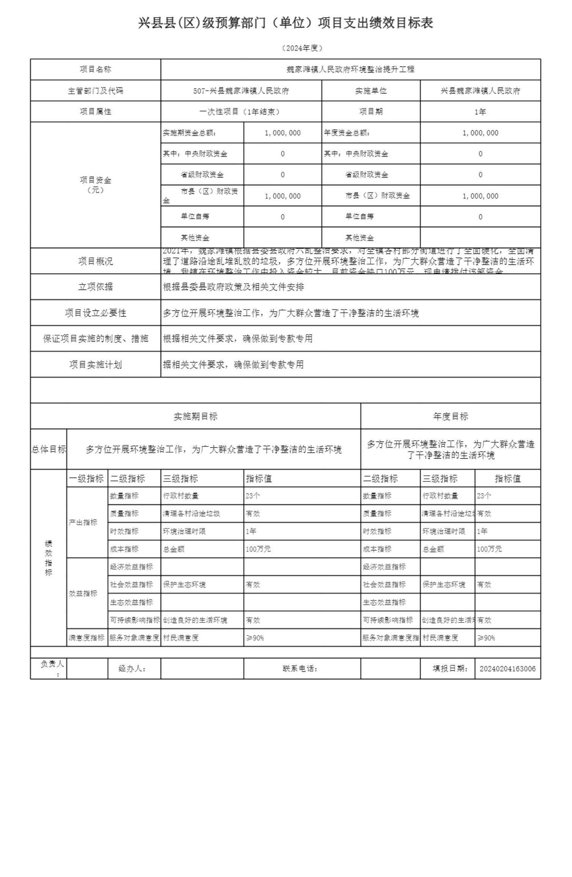兴县魏家滩镇人民政府2024年部门预算公开报告
兴县县(区)级预算部门（单位）项目支出绩效目标表
（2024年度）
项目名称 魏家滩镇人民政府环境整治提升工程
主管部门及代码 507-兴县魏家滩镇人民政府 实施单位 兴县魏家滩镇人民政府
项目属性 一次性项目（1年结束） 项目期 1年
实施期资金总额： 年度资金总额：
1,000,000 1,000,000
其中：中央财政资金 其中：中央财政资金
0 0
省级财政资金 0 省级财政资金 0
项目资金
（元）
市县（区）财政资
1,000,000 市县（区）财政资金 1,000,000
金
单位自筹 0 单位自筹 0
其他资金 其他资金
2021年，魏家滩镇根据县委县政府六乱整治要求，对全镇各村部分街道进行了全面硬化，全面清
项目概况 理了道路沿途乱堆乱放的垃圾，多方位开展环境整治工作，为广大群众营造了干净整洁的生活环
境，我镇在环境整治工作中投入资金较大，目前资金缺口100万元。现申请拨付该笔资金。
立项依据 根据县委县政府政策及相关文件安排
项目设立必要性 多方位开展环境整治工作，为广大群众营造了干净整洁的生活环境
保证项目实施的制度、措施 根据相关文件要求，确保做到专款专用
项目实施计划 据相关文件要求，确保做到专款专用
实施期目标 年度目标
多方位开展环境整治工作，为广大群众营造
总体目标 多方位开展环境整治工作，为广大群众营造了干净整洁的生活环境
了干净整洁的生活环境
一级指标 二级指标 三级指标 指标值 二级指标 三级指标 指标值
数量指标 行政村数量 23个 数量指标 行政村数量 23个
质量指标 清理各村沿途垃圾 有效 质量指标 清理各村沿途垃圾有效
产出指标
时效指标 环境治理时限 1年 时效指标 环境治理时限 1年
绩
成本指标 总金额 100万元 成本指标 总金额 100万元
效
指
经济效益指标 经济效益指标
标
社会效益指标 保护生态环境 有效 社会效益指标 保护生态环境 有效
效益指标
生态效益指标 生态效益指标
可持续影响指标 创造良好的生活环境 有效 可持续影响指标 创造良好的生活环有境效
满意度指标 服务对 象满意度指村标民满意度 ≥90% 服务对象满意度指标村民满意度 ≥90%
负责人
经办人： 联系电话： 填报日期： 20240204163006
：
-59-

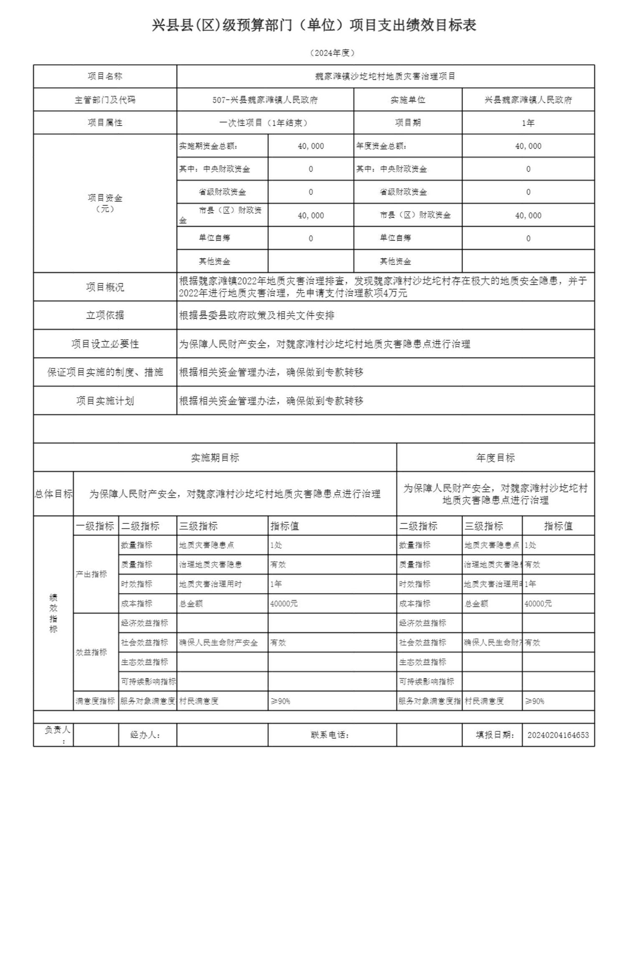兴县魏家滩镇人民政府2024年部门预算公开报告
兴县县(区)级预算部门（单位）项目支出绩效目标表
（2024年度）
项目名称 魏家滩镇沙圪坨村地质灾害治理项目
主管部门及代码 507-兴县魏家滩镇人民政府 实施单位 兴县魏家滩镇人民政府
项目属性 一次性项目（1年结束） 项目期 1年
实施期资金总额： 年度资金总额：
40,000 40,000
其中：中央财政资金 其中：中央财政资金
0 0
省级财政资金 0 省级财政资金 0
项目资金
（元）
市县（区）财政资
40,000 市县（区）财政资金 40,000
金
单位自筹 0 单位自筹 0
其他资金 其他资金
根据魏家滩镇2022年地质灾害治理排查，发现魏家滩村沙圪坨村存在极大的地质安全隐患，并于
项目概况
2022年进行地质灾害治理，先申请支付治理款项4万元
立项依据 根据县委县政府政策及相关文件安排
项目设立必要性 为保障人民财产安全，对魏家滩村沙圪坨村地质灾害隐患点进行治理
保证项目实施的制度、措施 根据相关资金管理办法，确保做到专款转移
项目实施计划 根据相关资金管理办法，确保做到专款转移
实施期目标 年度目标
为保障人民财产安全，对魏家滩村沙圪坨村
总体目标 为保障人民财产安全，对魏家滩村沙圪坨村地质灾害隐患点进行治理
地质灾害隐患点进行治理
一级指标 二级指标 三级指标 指标值 二级指标 三级指标 指标值
数量指标 地质灾害隐患点 1处 数量指标 地质灾害隐患点 1处
质量指标 治理地质灾害隐患 有效 质量指标 治理地质灾害隐患有效
产出指标
时效指标 地质灾害治理用时 1年 时效指标 地质灾害治理用时1年
绩
成本指标 总金额 40000元 成本指标 总金额 40000元
效
指
经济效益指标 经济效益指标
标
社会效益指标 确保人民生命财产安全 有效 社会效益指标 确保人 民生命财产有安效全
效益指标
生态效益指标 生态效益指标
可持续影响指标 可持续影响指标
满意度指标 服务对 象满意度指村标民满意度 ≥90% 服务对象满意度指标村民满意度 ≥90%
负责人
经办人： 联系电话： 填报日期： 20240204164653
：
-60-

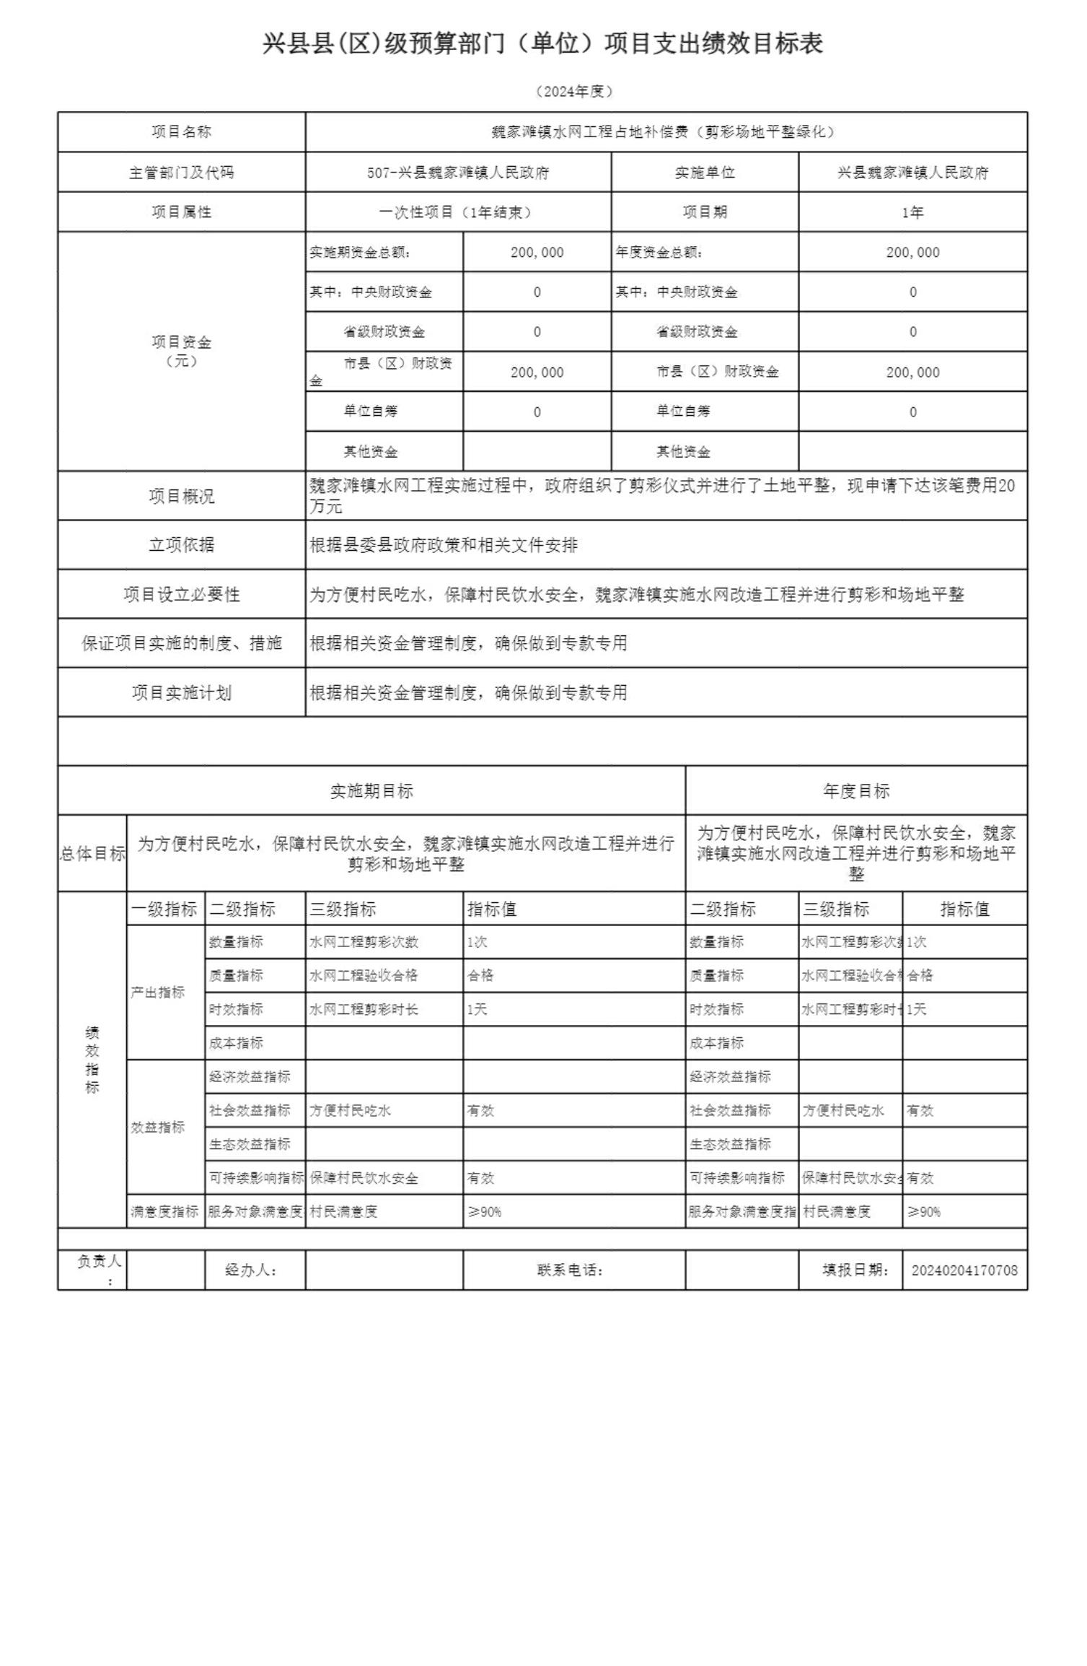兴县魏家滩镇人民政府2024年部门预算公开报告
兴县县(区)级预算部门（单位）项目支出绩效目标表
（2024年度）
项目名称 魏家滩镇水网工程占地补偿费（剪彩场地平整绿化）
主管部门及代码 507-兴县魏家滩镇人民政府 实施单位 兴县魏家滩镇人民政府
项目属性 一次性项目（1年结束） 项目期 1年
实施期资金总额： 年度资金总额：
200,000 200,000
其中：中央财政资金 其中：中央财政资金
0 0
省级财政资金 0 省级财政资金 0
项目资金
（元）
市县（区）财政资
200,000 市县（区）财政资金 200,000
金
单位自筹 0 单位自筹 0
其他资金 其他资金
魏家滩镇水网工程实施过程中，政府组织了剪彩仪式并进行了土地平整，现申请下达该笔费用20
项目概况
万元
立项依据 根据县委县政府政策和相关文件安排
项目设立必要性 为方便村民吃水，保障村民饮水安全，魏家滩镇实施水网改造工程并进行剪彩和场地平整
保证项目实施的制度、措施 根据相关资金管理制度，确保做到专款专用
项目实施计划 根据相关资金管理制度，确保做到专款专用
实施期目标 年度目标
为方便村民吃水，保障村民饮水安全，魏家
为方便村民吃水，保障村民饮水安全，魏家滩镇实施水网改造工程并进行
总体目标 滩镇实施水网改造工程并进行剪彩和场地平
剪彩和场地平整
整
一级指标 二级指标 三级指标 指标值 二级指标 三级指标 指标值
数量指标 水网工程剪彩次数 1次 数量指标 水网工程剪彩次数1次
质量指标 水网工程验收合格 合格 质量指标 水网工程验收合格合格
产出指标
时效指标 水网工程剪彩时长 1天 时效指标 水网工程剪彩时长1天
绩
成本指标 成本指标
效
指
经济效益指标 经济效益指标
标
社会效益指标 方便村民吃水 有效 社会效益指标 方便村民吃水 有效
效益指标
生态效益指标 生态效益指标
可持续影响指标 保障村民饮水安全 有效 可持续影响指标 保障村民饮水安全有效
满意度指标 服务对 象满意度指村标民满意度 ≥90% 服务对象满意度指标村民满意度 ≥90%
负责人
经办人： 联系电话： 填报日期： 20240204170708
：
-61-

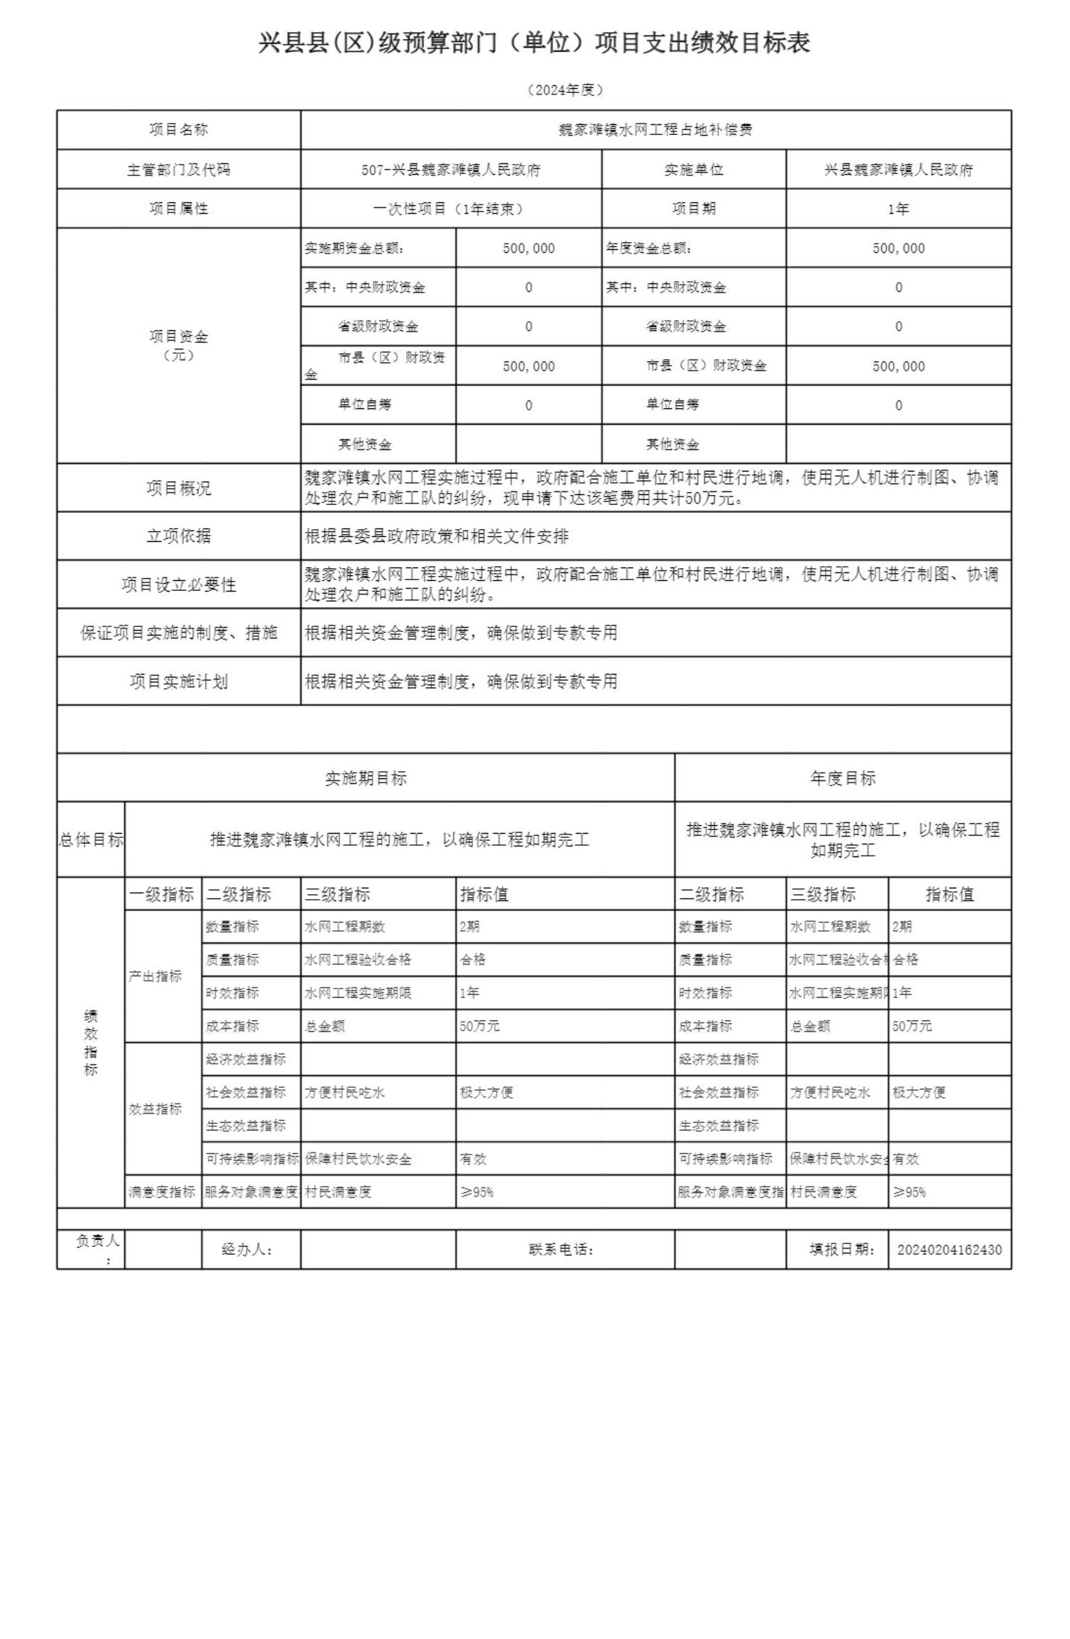兴县魏家滩镇人民政府2024年部门预算公开报告
兴县县(区)级预算部门（单位）项目支出绩效目标表
（2024年度）
项目名称 魏家滩镇水网工程占地补偿费
主管部门及代码 507-兴县魏家滩镇人民政府 实施单位 兴县魏家滩镇人民政府
项目属性 一次性项目（1年结束） 项目期 1年
实施期资金总额： 年度资金总额：
500,000 500,000
其中：中央财政资金 其中：中央财政资金
0 0
省级财政资金 0 省级财政资金 0
项目资金
（元）
市县（区）财政资
500,000 市县（区）财政资金 500,000
金
单位自筹 0 单位自筹 0
其他资金 其他资金
魏家滩镇水网工程实施过程中，政府配合施工单位和村民进行地调，使用无人机进行制图、协调
项目概况
处理农户和施工队的纠纷，现申请下达该笔费用共计50万元。
立项依据 根据县委县政府政策和相关文件安排
魏家滩镇水网工程实施过程中，政府配合施工单位和村民进行地调，使用无人机进行制图、协调
项目设立必要性
处理农户和施工队的纠纷。
保证项目实施的制度、措施 根据相关资金管理制度，确保做到专款专用
项目实施计划 根据相关资金管理制度，确保做到专款专用
实施期目标 年度目标
推进魏家滩镇水网工程的施工，以确保工程
总体目标 推进魏家滩镇水网工程的施工，以确保工程如期完工
如期完工
一级指标 二级指标 三级指标 指标值 二级指标 三级指标 指标值
数量指标 水网工程期数 2期 数量指标 水网工程期数 2期
质量指标 水网工程验收合格 合格 质量指标 水网工程验收合格合格
产出指标
时效指标 水网工程实施期限 1年 时效指标 水网工程实施期限1年
绩
成本指标 总金额 50万元 成本指标 总金额 50万元
效
指
经济效益指标 经济效益指标
标
社会效益指标 方便村民吃水 极大方便 社会效益指标 方便村民吃水 极大方便
效益指标
生态效益指标 生态效益指标
可持续影响指标 保障村民饮水安全 有效 可持续影响指标 保障村民饮水安全有效
满意度指标 服务对 象满意度指村标民满意度 ≥95% 服务对象满意度指标村民满意度 ≥95%
负责人
经办人： 联系电话： 填报日期： 20240204162430
：
-62-

兴县魏家滩镇人民政府2024年部门预算公开报告
十一、国有资产占有使用情况
1、车辆情况：
截至2024年5月1日，兴县魏家滩镇人民政府共有公务用车编制2辆，实有1辆，
其中：领导用车0辆，机要通信用车0辆，应急保障用车1辆，执法执勤用车0辆，特
种专业技术用车0辆，事业单位业务用车0辆，其他公务用车0辆。
2、房屋情况：
截至2024年5月1日，兴县魏家滩镇人民政府使用的办公用房建筑总面积3380平
方米。
3、其他国有资产占有使用情况：
截至2024年5月1日，兴县魏家滩镇人民政府占有使用价值50万元（原值）以上
的通用设备0台（套）；兴县魏家滩镇人民政府占有使用价值100万元（原值）以上
的通用设备0台（套）。
十二、其他说明
（一）政府购买服务指导性目录
无
（二）其他
无
-63-

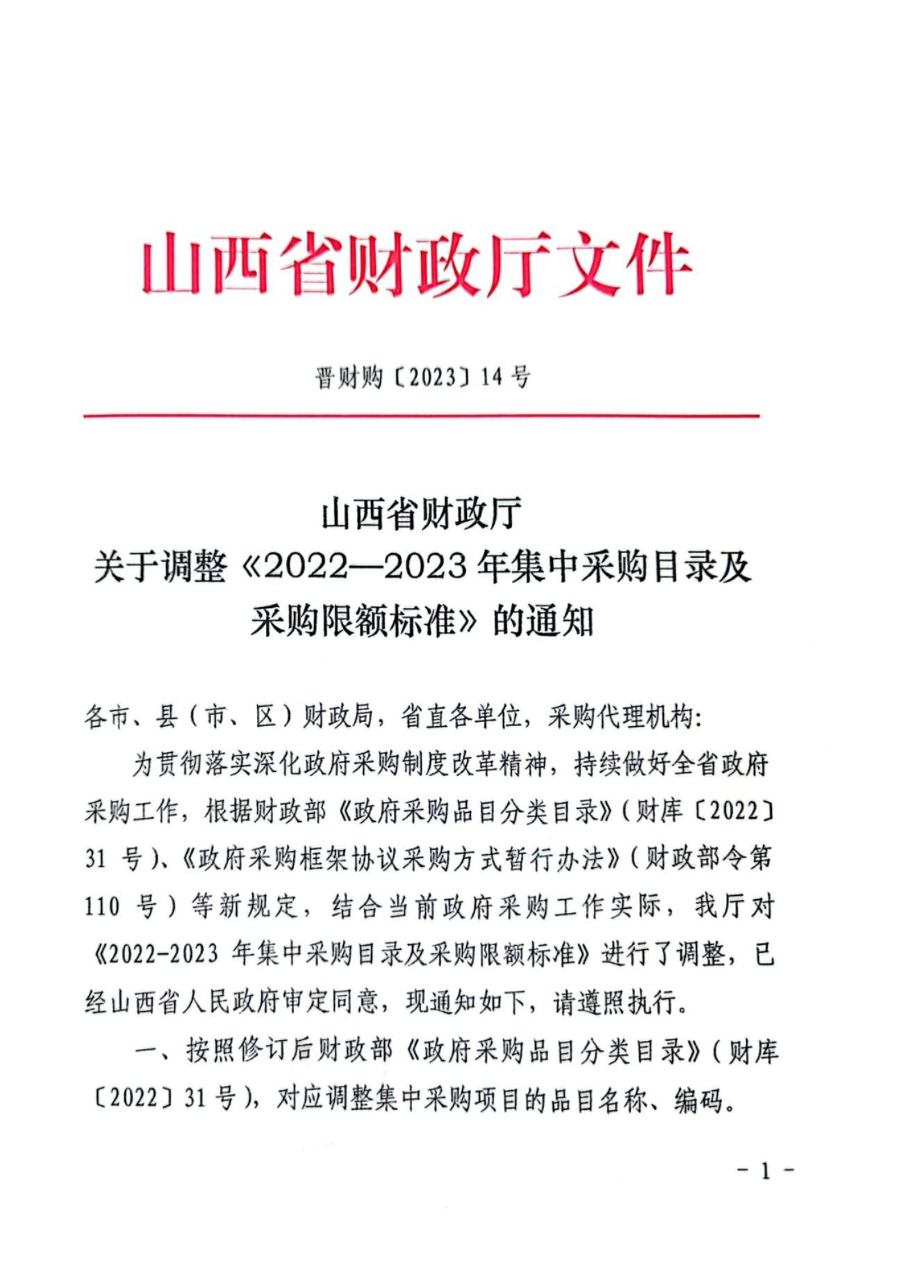兴县魏家滩镇人民政府2024年部门预算公开报告
-64-

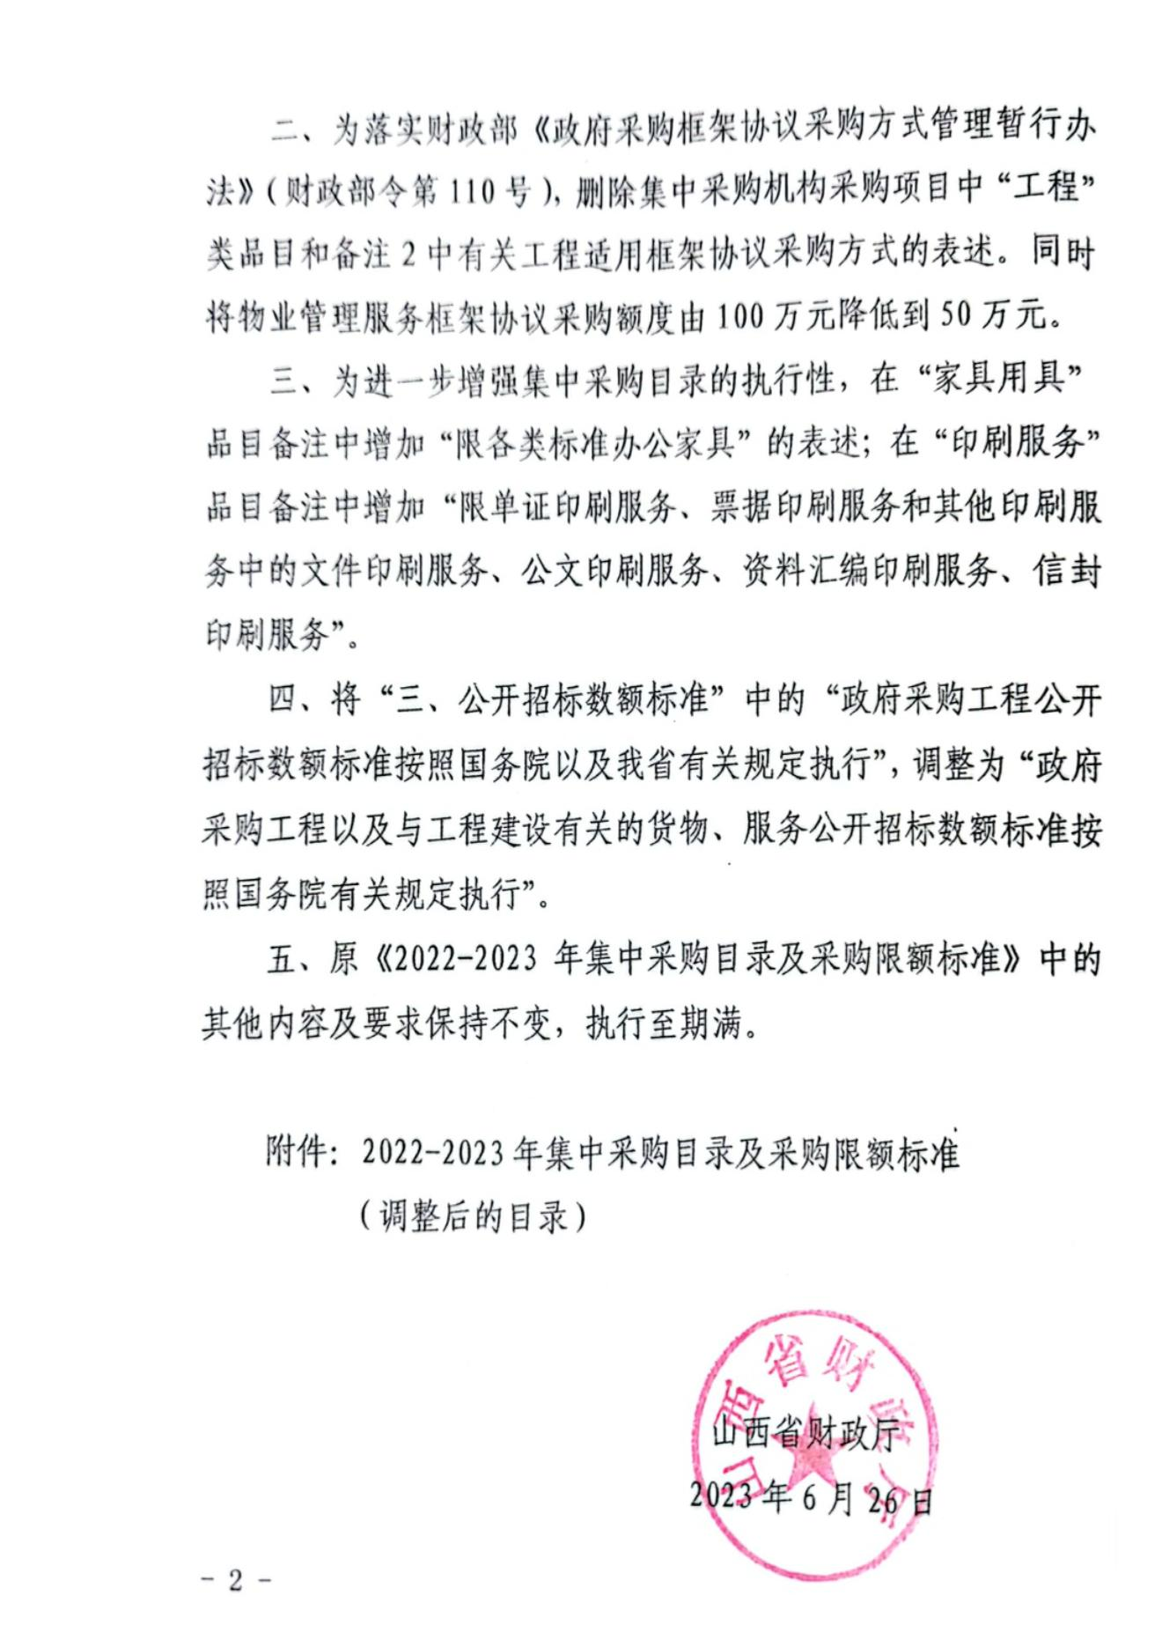兴县魏家滩镇人民政府2024年部门预算公开报告
-65-

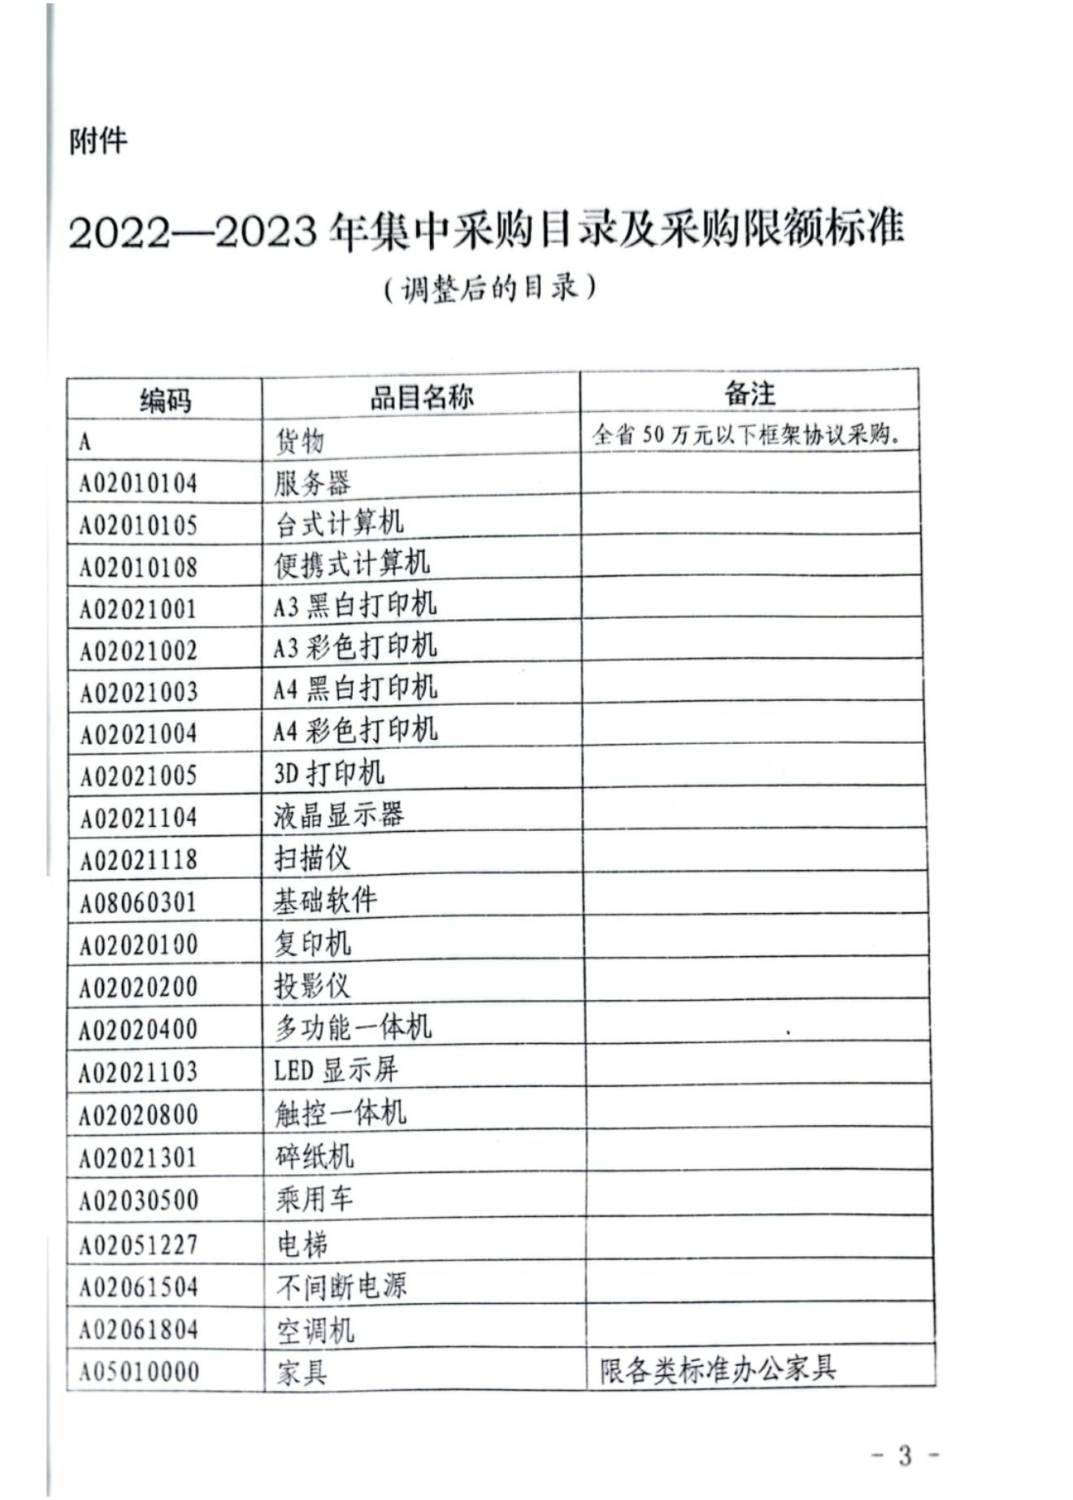兴县魏家滩镇人民政府2024年部门预算公开报告
-66-

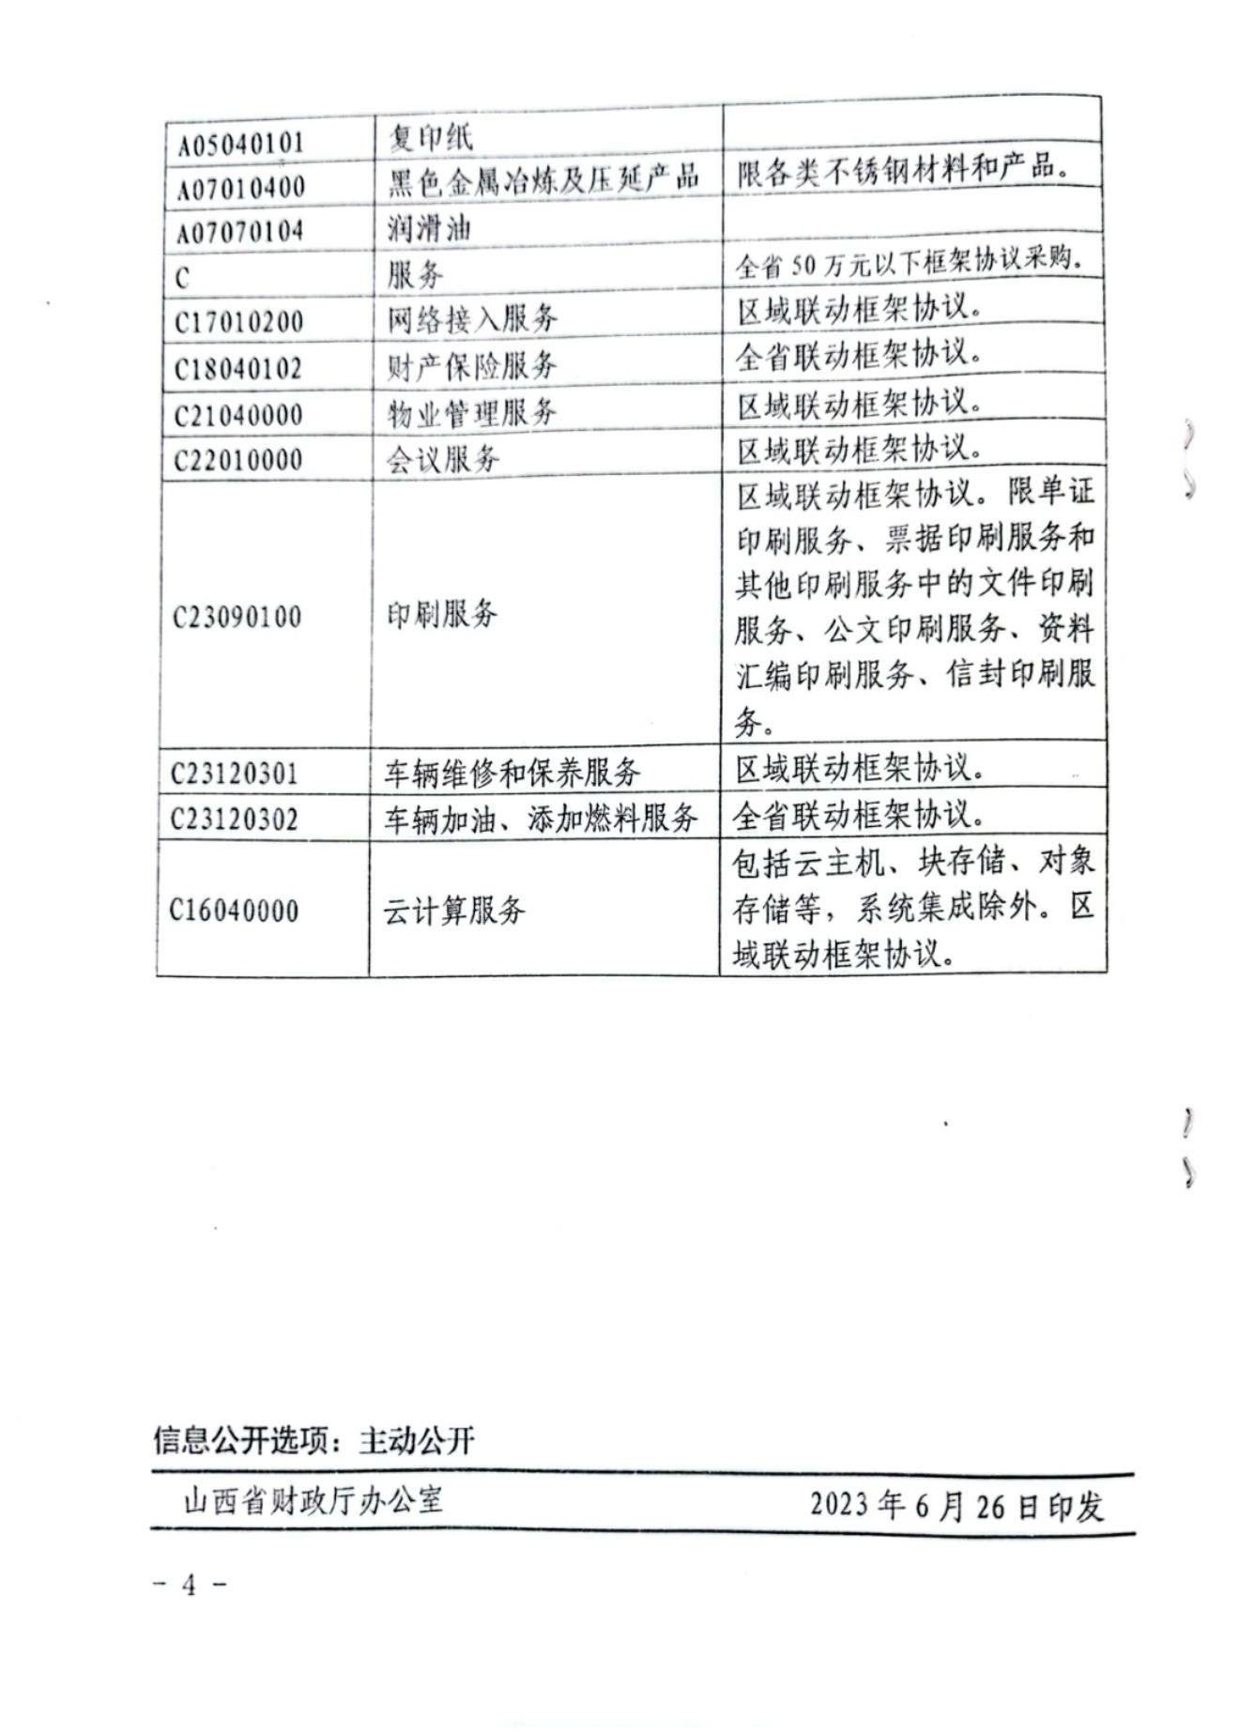兴县魏家滩镇人民政府2024年部门预算公开报告
-67-

兴县魏家滩镇人民政府2024年部门预算公开报告
第四部分 名词解释
一、基本支出：指为保障机构正常运转、完成日常工作任务而发生的人员支出
和公用支出。
二、项目支出：指在基本支出之外为完成特定行政任务和事业发展目标所发生
的支出。
三、“三公”经费：指省直部门用财政拨款安排的因公出国（境）费用、公务
用车购置及运行费和公务接待费。其中：因公出国（境）费用反映单位公务出国
（境）的国际旅费、国外城市间交通费、住宿费、伙食费、培训费、公杂费等支
出；公务用车购置费反映公务用车购置支出（含车辆购置税、牌照费）；公务用车
运行维护费反映单位按规定保留的公务用车燃料费、维修费、过路过桥费、保险
费、安全奖励费用等支出；公务接待费反映机关和参公事业单位按规定开支的各类
公务接待（含外宾接待）支出。
四、机关运行经费：指行政单位和参照公务员法管理的事业单位使用财政拨款
安排的基本支出中的公用经费支出。
五、政府购买服务：根据我国现行政策规定，政府购买服务，是指充分发挥市
场机制作用，将国家机关属于自身职责范围且适合通过市场化方式提供的服务事
项，按照政府采购方式和程序，交由符合条件的服务供应商承担，并根据服务数量
和质量等情况向其支付费用的行为。
六、财政专户管理资金：
专指教育收费，包括目前在财政专户管理的高中以上学费、住宿费，高校委托
培养费，党校收费，教育考试考务费，函大、电大、夜大及短训班培训费等。
七、单位资金：是指除政府预算资金和财政专户管理资金以外的资金，包括事
业收入、事业单位经营收入、上级补助收入、附属单位上缴收入、其他收入。
八、上年结转：指以前年度预算安排、结转到本年仍按原规定用途继续使用的
资金。
九、一般公共预算是指以税收为主体的财政收入，安排用于保障和改善民生、
推动经济社会发展、维护国家安全、维持国家机构正常运转等方面的收支预算。
十、政府性基金预算：是对依照法律、行政法规的规定在一定期限内向特定对
象征收、收取或者以其他方式筹集的资金，专项用于特定公共事业发展的收支预
算。
十一、国有资本经营预算是对国有资本收益作出支出安排的收支预算。
十二、财政拨款：包含一般公共预算、政府性基金预算、国有资本经营预算。
-68-

